BỘ GIÁO DỤC VÀ ĐÀO TẠO
TRƯỜNG ĐẠI HỌC NHA TRANG
KHOA CÔNG NGHỆ THÔNG TIN



ĐỒ ÁN TỐT NGHIỆP
XÂY DỰNG HỆ THỐNG ĐẶT MÓN ĂN TRÊN NỀN TẢNG KIẾN TRÚC
MICROSERVICES VÀ ĐIỀU PHỐI KUBERNETES

Giảng viên hướng dẫn: TS. Phạm Văn Nam
Sinh viên thực hiện: Ngô Quang Huy
Mã số sinh viên: 64130851
Lớp: 64.CNTT-CLC

Khánh Hòa – 2026

LỜI CAM ĐOAN CỦA SINH VIÊN VỀ LIÊM CHÍNH HỌC THUẬT
Tôi tên là Ngô Quang Huy, sinh viên lớp 64.CNTT-CLC, Khoa Công nghệ Thông tin, Trường Đại học Nha Trang.
Tôi xin cam đoan đồ án với đề tài: “Xây dựng hệ thống đặt món ăn trên nền tảng kiến trúc Microservices và điều phối Kubernetes” là sản phẩm nghiên cứu của cá nhân tôi dưới sự hướng dẫn của TS.Phạm Văn Nam
Các nội dung về lý thuyết, các sơ đồ kiến trúc và kết quả thực nghiệm được trình bày trong đồ án là trung thực và chưa từng được công bố trong bất kỳ công trình nghiên cứu nào khác. Tôi xin chịu trách nhiệm hoàn toàn về tính liêm chính học thuật và tính xác thực của các nội dung trong báo cáo này.
Nha Trang, ngày 20 tháng 05 năm 2026
Sinh viên cam đoan
Ngô Quang Huy

LỜI CẢM ƠN
Lời đầu tiên, em xin gửi lời cảm ơn chân thành sâu sắc nhất đến Ban Giám hiệu Trường Đại học Nha Trang, cùng toàn thể quý thầy cô Khoa Công nghệ Thông tin đã tận tình truyền đạt kiến thức và tạo điều kiện thuận lợi cho em trong suốt quá trình học tập tại trường.
Đặc biệt, em xin bày tỏ lòng biết ơn vô cùng sâu sắc tới TS.Phạm Văn Nam, người đã trực tiếp hướng dẫn, dành nhiều thời gian quý báu để chỉ bảo, định hướng và đưa ra những lời khuyên chuyên môn quý giá giúp em hoàn thành đồ án này.
Mặc dù đã có nhiều cố gắng, nhưng do hạn chế về kiến thức và thời gian, đồ án chắc chắn không tránh khỏi những thiếu sót. Em rất mong nhận được sự chỉ dẫn và đóng góp từ quý thầy cô để sản phẩm hoàn thiện hơn.
Một lần nữa, em xin chân thành cảm ơn !
Nha Trang, ngày 20 tháng 05 năm 2026
Sinh viên cam đoan
Ngô Quang Huy

TÓM TẮT ĐỒ ÁN
Đồ án tập trung nghiên cứu và xây dựng hệ thống đặt món ăn trực tuyến ứng dụng kiến trúc Microservices và nền tảng điều phối container Kubernetes. Mục tiêu chính của đề tài là giải quyết các hạn chế của kiến trúc nguyên khối (Monolithic) bằng cách chia nhỏ hệ thống thành các dịch vụ độc lập như Identity, Catalog, Order và Payment, giúp tăng khả năng bảo trì và mở rộng linh hoạt.
Về mặt công nghệ, hệ thống được phát triển trên nền tảng .NET 8 và Next.js, sử dụng YARP Gateway để quản lý luồng dữ liệu tập trung. Toàn bộ hạ tầng được container hóa bằng Docker và triển khai thực tế trên cụm K3s (Kubernetes distribution) tại DigitalOcean. Đồ án đi sâu vào việc tối ưu hóa chi phí (Cost-Optimization) thông qua việc tự quản lý Cluster và sử dụng DO Block Storage cho dữ liệu bền vững.
Kết quả thực nghiệm cho thấy hệ thống hoạt động ổn định với cơ chế tự động mở rộng (HPA) dựa trên tài nguyên CPU/RAM và đảm bảo tính sẵn sàng cao (High Availability). Đồ án cũng đã thực hiện kiểm thử chịu tải (Load Testing) và kiểm thử phục hồi (Chaos Testing) để chứng minh khả năng chịu lỗi và độ tin cậy của kiến trúc phân tán trong môi trường thực tế.
Từ khóa: Microservices, Kubernetes, K3s, DigitalOcean, .NET 8, Docker, Food Ordering System.

MỤC LỤC

DANH MỤC HÌNH VẼ, ĐỒ THỊ

DANH MỤC BẢNG BIỂU

DANH MỤC CÁC KÝ HIỆU, TỪ VIẾT TẮT
API | Application Programming Interface
CI/CD | Continuous Integration/Continuous Deployment
CNI | Container Network Interface
CQRS | Command Query Responsibility Segregation
CSI | Container Storage Interface
DNS | Domain Name System
HA | High Availability
HPA | Horizontal Pod Autoscaler
JWT | JSON Web Token
K3S | Lightweight Kubernetes Distribution (Rancher)
K8S | Kubernetes
ORM | Object-Relational Mapping
PV/PVC | Persistent Volume / Persistent Volume Claim
QR | Quick Response (Code)
RBAC | Role-Based Access Control
REST | Representational State Transfer
SSL/TLS | Secure Sockets Layer / Transport Layer Security
VPA | Vertical Pod Autoscaler
VPS | Virtual Private Server
YARP | Yet Another Reverse Proxy

PHẦN MỞ ĐẦU

1. Lý do chọn đề tài
Trong kỷ nguyên số hóa hiện nay, ngành dịch vụ ăn uống (F&B) đang đối mặt với thách thức lớn về việc tối ưu hóa quy trình vận hành và nâng cao trải nghiệm khách hàng. Các hệ thống quản lý truyền thống theo kiến trúc nguyên khối (Monolithic) thường bộc lộ nhiều hạn chế về khả năng mở rộng, khó khăn trong việc cập nhật tính năng mới và rủi ro cao khi xảy ra sự cố tại một điểm đơn lẻ.
Sự ra đời của kiến trúc Microservices cùng với công nghệ container hóa (Docker) và điều phối (Kubernetes) đã mở ra một hướng đi mới cho việc xây dựng các hệ thống phần mềm có độ tin cậy cao và khả năng mở rộng linh hoạt. Đặc biệt, việc ứng dụng mã QR để tự động hóa quy trình gọi món tại bàn không chỉ giúp tiết kiệm nguồn lực nhân sự mà còn tạo ra sự minh bạch, nhanh chóng trong giao dịch. Xuất phát từ thực tiễn đó, tác giả lựa chọn đề tài “Xây dựng hệ thống đặt món ăn trên nền tảng kiến trúc Microservices và điều phối Kubernetes” nhằm hiện thực hóa một giải pháp công nghệ hiện đại, tối ưu chi phí hạ tầng và sẵn sàng cho môi trường thực tế.

2. Mục tiêu nghiên cứu
Mục tiêu cốt lõi của đề tài là khai thác sức mạnh của kiến trúc phân tán để xây dựng hệ thống BunBo System với các mục tiêu cụ thể sau:
- Về mặt kiến trúc: Phân tách các nghiệp vụ kinh doanh thành 6 dịch vụ độc lập bao gồm: Identity, Catalog, Cart, Order, Payment và Realtime, đảm bảo tính đóng gói và cơ sở dữ liệu biệt lập (Database per Service).
- Về mặt hạ tầng: Triển khai thành công hệ thống trên cụm K3s (Kubernetes) tại nền tảng DigitalOcean, tích hợp cơ chế tự động mở rộng (HPA) và quản lý lưu trữ bền vững thông qua DO Block Storage.
- Về mặt tính năng: Hoàn thiện luồng nghiệp vụ từ quét mã QR, quản lý giỏ hàng nhanh bằng Redis, thanh toán trực tuyến và thông báo trạng thái đơn hàng theo thời gian thực qua SignalR.
- Về mặt đánh giá: Thực hiện các bài kiểm thử chịu tải (Load Testing) và kiểm thử chịu lỗi (Chaos Testing) để xác định ngưỡng vận hành và khả năng tự phục hồi (Self-healing) của hệ thống.

3. Đối tượng và phạm vi nghiên cứu
- Đối tượng nghiên cứu: Kiến trúc phần mềm Microservices, nền tảng Kubernetes (K3s), quy trình nghiệp vụ đặt hàng và thanh toán điện tử.
- Phạm vi nghiên cứu: Giới hạn trong việc xây dựng hệ thống backend bằng .NET 8 và frontend bằng Next.js.
- Triển khai hạ tầng thực tế trên các Droplets của DigitalOcean với mục tiêu tối ưu hóa chi phí.
- Phương pháp nghiên cứu: Ứng dụng mô hình Agile/Scrum trong quá trình phát triển thông qua các Sprint cụ thể.
- Sử dụng công cụ K6 để thực hiện kiểm thử hiệu năng và Prometheus/Grafana để giám sát các chỉ số hệ thống (Metrics).
- Phân tích dữ liệu từ các kịch bản lỗi để đánh giá tính sẵn sàng cao (High Availability).

4. Ý nghĩa khoa học và thực tiễn
- Ý nghĩa khoa học: Đề tài góp phần làm rõ ưu điểm của kiến trúc Microservices so với Monolithic trong việc xử lý các tác vụ phức tạp và không đồng bộ qua RabbitMQ. Việc áp dụng bản phân phối K3s siêu nhẹ giúp chứng minh khả năng vận hành Kubernetes trên các phần cứng có tài nguyên hạn chế nhưng vẫn đảm bảo đầy đủ các tính năng của K8s tiêu chuẩn.
- Ý nghĩa thực tiễn: Sản phẩm tạo ra có thể ứng dụng trực tiếp vào các mô hình nhà hàng vừa và nhỏ, giúp chủ doanh nghiệp làm chủ công nghệ với chi phí hạ tầng thấp. Quy trình triển khai tự động qua CI/CD GitHub Actions giúp rút ngắn thời gian đưa sản phẩm ra thị trường và giảm thiểu sai sót do con người.

CHƯƠNG 1

TỔNG QUAN NGHIÊN CỨU VÀ CƠ SỞ LÝ THUYẾT

1.1. Tổng quan về kiến trúc Microservices

1.1.1. Khái niệm và sự khác biệt với kiến trúc Monolithic
- Kiến trúc Monolithic là cách tiếp cận truyền thống, trong đó một ứng dụng được xây dựng như một khối thống nhất. Tất cả các thành phần—Giao diện người dùng (UI - front end), logic nghiệp vụ, và truy cập dữ liệu—đều được tích hợp chặt chẽ trong một mã nguồn duy nhất và được triển khai dưới dạng một ứng dụng duy nhất.
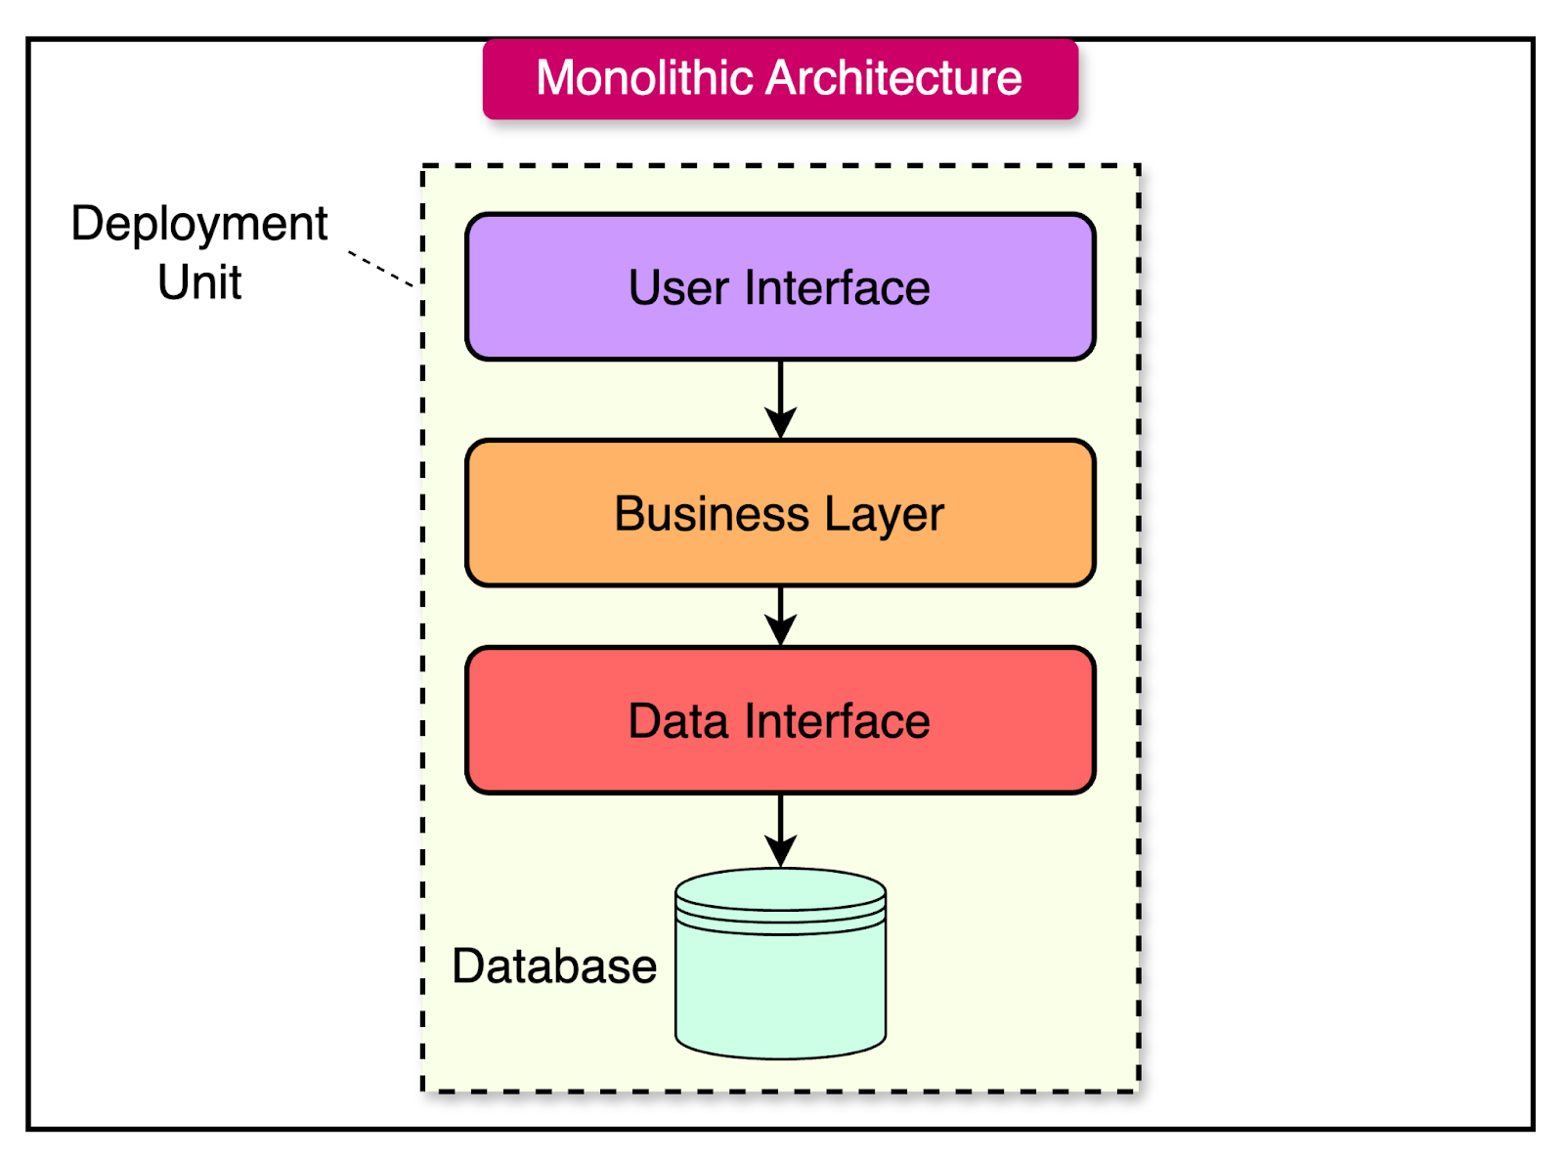
Hình 1.1. Kiến trúc monolithic
Hình ảnh từ bài viết “Monolithic Architecture: Masih Relevankah di Era Cloud?” file:///Monolithic Architecture/ Masih Relevankah di Era Cloud%3F
- Kiến trúc Microservices: là một phương pháp phát triển phần mềm trong đó một ứng dụng lớn được chia thành các dịch vụ nhỏ, độc lập, mỗi dịch vụ thực hiện một chức năng kinh doanh cụ thể và giao tiếp với nhau qua các giao thức nhẹ như HTTP/REST hoặc Message Queue. So với kiến trúc Monolithic (nguyên khối) – nơi toàn bộ logic được đóng gói trong một đơn vị duy nhất – Microservices mang lại khả năng mở rộng từng phần, cho phép các đội ngũ phát triển sử dụng các ngôn ngữ lập trình hoặc công nghệ khác nhau cho từng dịch vụ tương ứng.
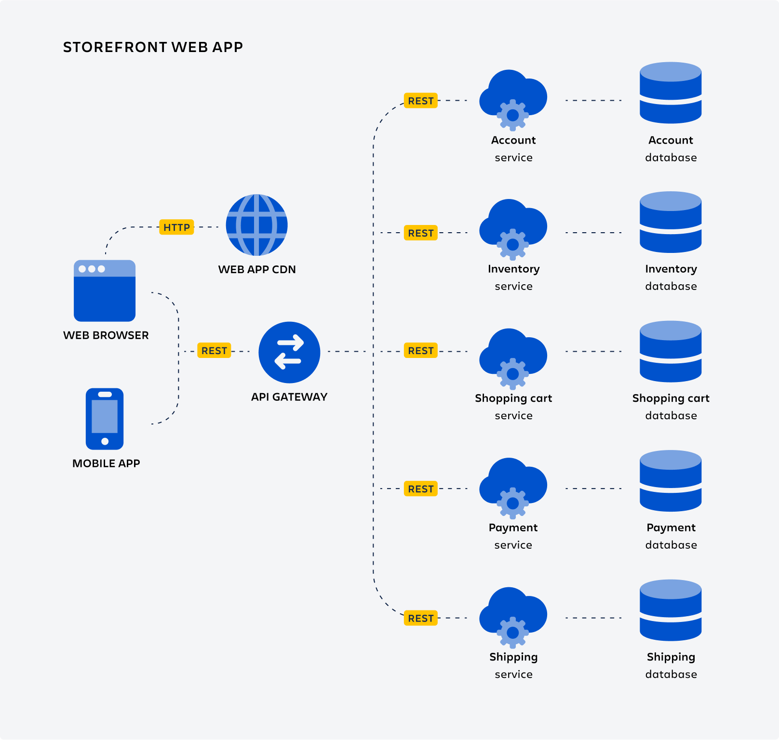
Hình 1.2. Kiến trúc microservices
Hình ảnh từ bài viết “Architecture Pattern - Phần 5: Giới thiệu kiến trúc Microservice”
https://200lab.io/blog/gioi-thieu-microservice
- So sánh nhanh: Monolithic và Microservices

Tính năng | Monolithic | Microservices
Triển khai | Một khối duy nhất | Các dịch vụ độc lập
Khả năng mở rộng | Hạn chế | Cao
Tốc độ phát triển | Nhanh lúc đầu, chậm dần | Chậm lúc đầu, nhanh về sau lâu dài
Bảo trì | Khó hơn khi mã nguồn lớn | Dễ hơn nhờ cô lập dịch vụ
Cô lập lỗi | Kém | Mạnh
Linh hoạt công nghệ | Thấp | Cao
Bảng 1.1. So sánh monolithic và microservices

1.1.2. Các Pattern phổ biến
- API Gateway: Đóng vai trò là điểm truy cập duy nhất cho tất cả các yêu cầu từ phía máy khách, thực hiện định tuyến, xác thực và giới hạn tốc độ (rate limiting).
- Database per Service: Mỗi microservice sở hữu và quản lý dữ liệu riêng của mình, đảm bảo tính đóng gói và tránh sự phụ thuộc chặt chẽ giữa các dịch vụ ở tầng dữ liệu.
- Event-driven Architecture: Sử dụng các sự kiện (Events) để thông báo sự thay đổi trạng thái giữa các dịch vụ một cách bất đồng bộ qua Message Queue, giúp hệ thống lỏng lẻo (loose coupling) và có khả năng chịu lỗi tốt hơn.

1.2. Docker và công nghệ container hóa (Containerization)

1.2.1. Những khái niệm cơ bản về Docker
- Docker cung cấp giải pháp đóng gói mã nguồn cùng tất cả các thư viện phụ thuộc vào một thực thể duy nhất gọi là Container. Quá trình này đảm bảo tính nhất quán của ứng dụng khi di chuyển giữa các môi trường khác nhau (Local, CI/CD, Production), giải quyết triệt để lỗi "chạy được trên máy cá nhân nhưng lỗi trên máy chủ". Trong dự án này, mỗi Microservice đều được viết Dockerfile tối ưu theo mô hình đa tầng (multi-stage).

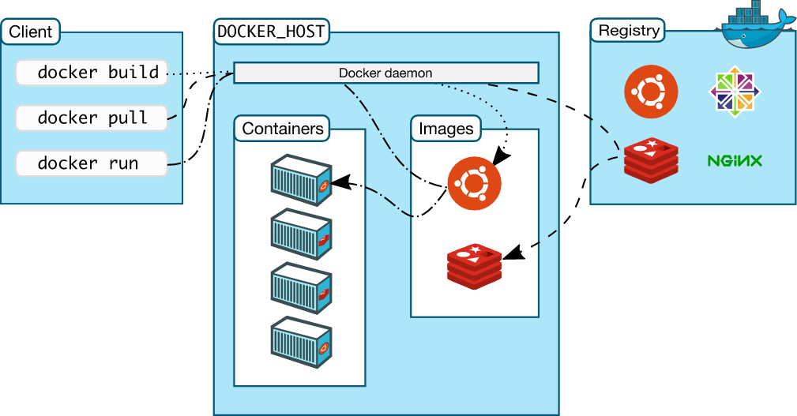
Hình 1.3. Kiến trúc Docker
Hình ảnh từ bài viết “What is Docker architecture?” trên Sysdig
https://sysdig.com/learn-cloud-native/what-is-docker-architecture/
- Sự nhất quán của Docker được xây dựng dựa trên những kiến trúc chính:
- Docker Client: là cách mà bạn tương tác với docker thông qua command trong terminal. Docker Client sẽ sử dụng API gừi lệnh tới Docker Daemon
- Docker Daemon: là sever Docker cho yêu cầu từ Docker API. Nó quản lí images, containers, networks và volume.
- Docker Volumes: là cách tốt nhất để lưu trữ dữ liệu liên tục cho việc sử dụng và tạo apps
- Docker Registry: là nơi lưu trữ riêng của Docker Images. Images được push vào registry và client sẽ pull images từ registry.
- Docker Hub: là Registry lớn nhất của Docker Images ( mặc định). Có thể tìm thấy images và lưu trữ images của riêng bạn trên Docker Hub ( miễn phí).
- Docker Repository: là tập hợp các Docker Images cùng tên nhưng khác tags. VD: golang:1.11-alpine.
- Docker Networking: cho phép kết nối các container lại với nhau. Kết nối này có thể trên 1 host hoặc nhiều host.
- Docker Compose: là công cụ cho phép run app với nhiều Docker containers 1 cách dễ dàng hơn. Docker Compose cho phép bạn config các command trong file docker-compose.yml để sử dụng lại. Có sẵn khi cài Docker.
- Docker Swarm: để phối hợp triển khai container
- Docker Service: là các containers trong production. 1 service chỉ run 1 image nhưng nó mã hoá cách thức để run image — sử dụng port nào, bao nhiêu bản sao container run để service có hiệu năng cần thiết và ngay lập tức.

1.2.2. Dockerfile
Dockerfile là file config cho Docker để build ra image. Nó dùng một image cơ bản để xây dựng lớp image ban đầu. Các config thường được sử dụng:
- FROM: chỉ định image gốc: python, unbutu, alpine…
- LABEL: cung cấp metadata cho image. Có thể sử dụng để add thông tin maintainer. Để xem các label của images, dùng lệnh docker inspect.
- ENV: thiết lập biến môi trường
- RUN: Có thể tạo một lệnh khi build image. Được sử dụng để cài đặt các package vào container.
- COPY: Sao chép các file và thư mục vào container
- ADD: Sao chép các file và thư mục vào container
- CMD: Cung cấp một lệnh và đối số cho container thực thi. Các tham số có thể được ghi đè và chỉ có một CMD
- WORKDIR: Thiết lập thư mục đang làm việc cho các chỉ thị khác như: RUN, CMD, ENTRYPOINT, COPY, ADD,…
- ARG: Định nghĩa các giá trị biến được dùng trong lúc build image
- ENTRYPOINT: Cung cấp lệnh và đối số cho một container thực thi
- EXPOSE: khai port lắng nghe của image
- VOLUME: Tạo một điểm gắn thư mục để truy cập và lưu trữ data

1.2.3. Virtualization và Containerization
Việc hiểu rõ sự khác biệt giữa hai công nghệ này là cơ sở quan trọng để lựa chọn hạ tầng triển khai tối ưu cho kiến trúc Microservices.
- Công nghệ ảo hóa (Virtualization)
Ảo hóa là kỹ thuật cho phép chạy nhiều hệ điều hành (Guest OS) độc lập trên cùng một máy chủ vật lý bằng cách trừu tượng hóa phần cứng.
- Cơ chế hoạt động: Sử dụng một lớp phần mềm giám sát máy ảo (Hypervisor) để phân chia tài nguyên vật lý (CPU, RAM, ổ cứng) cho các máy ảo (VM).
- Ưu điểm: Khả năng cách ly hoàn toàn ở cấp độ phần cứng, cho phép chạy các hệ điều hành khác nhau trên cùng một máy chủ.
- Hạn chế: Mỗi VM đều chứa một hệ điều hành khách đầy đủ nên có kích thước rất lớn (GB), thời gian khởi động lâu (tính bằng phút) và tiêu tốn nhiều tài nguyên hệ thống do hiện tượng chồng lấn OS.
- Công nghệ container hóa (Containerization)
Container hóa là kỹ thuật ảo hóa ở cấp độ hệ điều hành (OS-level virtualization), trong đó các ứng dụng được đóng gói cùng với tất cả các thư viện và phụ thuộc cần thiết.
- Cơ chế hoạt động: Các container chia sẻ chung nhân hệ điều hành (Kernel) của máy chủ thay vì cài đặt một OS riêng biệt.
- Ưu điểm: Cực kỳ nhẹ (chỉ vài MB đến vài trăm MB), thời gian khởi động nhanh chóng (vài giây), sử dụng tài nguyên hiệu quả hơn và đảm bảo tính di động cao (Build once, run anywhere).
- Hạn chế: Mức độ cách ly không cao bằng máy ảo do dùng chung Kernel, đòi hỏi các biện pháp bảo mật bổ sung.
- So sánh tổng quan
Tiêu chí | Ảo hóa | Container hóa
Cấp độ trừu tượng | Phần cứng | Hệ điều hành (OS)
Hệ điều hành | Mỗi VM có 1 Guest OS riêng | Dùng chung Host OS Kernel
Tài nguyên | Nặng, tốn nhiều Ram/Disk | Nhẹ, tối ưu hóa tài nguyên
Khởi động | Chậm (Phút) | Nhanh (giây)
Cách ly | Hoàn toàn (Bảo mật cao) | Cách ly tiến trình (Process)
Bảng 1.2. So sánh ảo hóa và container hóa

1.3. Tổng quan nền tảng điều phối Kubernetes (K8s)

1.3.1. Kiến trúc tổng quan của Kubernetes
Kubernetes Architecture (gọi tắt là K8s) là kiến trúc hệ thống giúp vận hành, tự động hóa và mở rộng các ứng dụng được đóng gói trong các container ở quy mô lớn một cách linh hoạt, nhất quán và an toàn. Về bản chất, kiến trúc Kubernetes gồm nhiều thành phần tích hợp chặt chẽ, đảm nhận các vai trò khác nhau như quản lý trạng thái, lập lịch, giám sát, bảo mật và giao tiếp mạng giữa các container trên toàn bộ cluster.
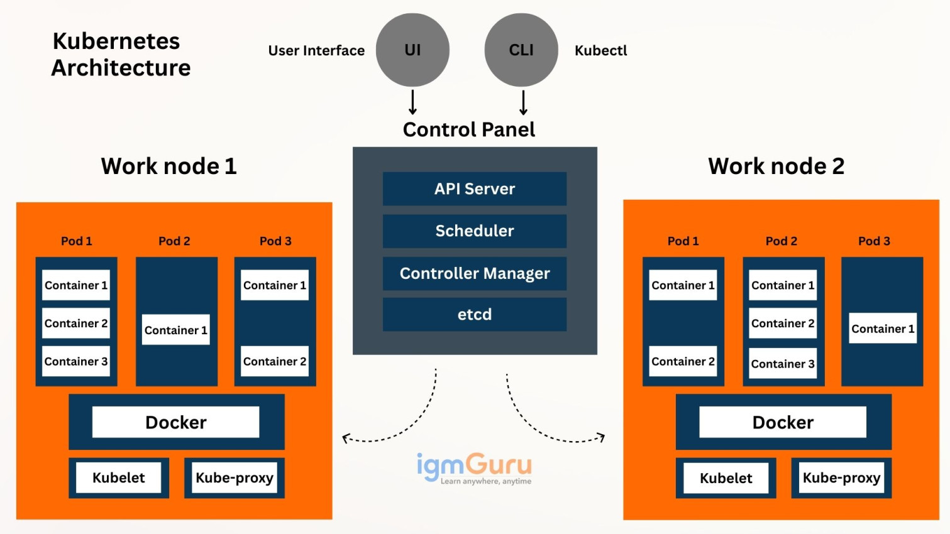
Hình 1.3.1. Kiến trúc Kubernetes
Hình ảnh được lấy từ bài viết “Phần 2: Kiến trúc của Kubernetes”
https://viblo.asia/p/phan-2-kien-truc-cua-kubernetes-RQqKLnr6l7z
- Etcd: Có thể liên kết cài đặt từng node thông qua etcd
- Api Server: Đúng theo tên gọi, đây chính là server cung cấp Kubernetes API. Nó có nhiệm vụ đặt Pod vào Node, đồng bộ hoá thông tin của Pod bằng REST API tiếp nhận cài đặt của pod/service/replicationController.
- Controller Manager Service: Được hiểu giống như “kube-controller manager”, nó quản lý tất cả các bộ điều khiển xử lý các tác vụ thông thường trong cluster. Chúng bao gồm Node Controller, Replication Controller, Endpoints Controller, and Service Account and Token Controllers. Chi tiết của các hoạt động này được ghi vào etcd, nơi controller manager theo dõi sự thay đổi thông qua API Server.
- Schedule Service: Scheduler Service có trách nhiệm giám sát việc sử dụng tài nguyên trên mỗi máy chủ để đảm bảo rằng hệ thống không bị quá tải. Scheduler Service phải biết tổng số tài nguyên có sẵn trên mỗi máy chủ, cũng như các tài nguyên được phân bổ cho các khối lượng công việc hiện có được gán trên mỗi máy chủ.
Kiến trúc này cho phép triển khai các ứng dụng với tính sẵn sàng cao, dễ mở rộng, dễ tích hợp các dịch vụ hiện đại như monitoring, logging, bảo mật và quản lý tài nguyên. Nhờ đó, Kubernetes Architecture trở thành nền tảng chuẩn mực cho hầu hết các hệ thống cloud native và DevOps hiện đại.

1.4. Các thành phần cốt lõi

1.4.1. Cluster
Một Kubernetes cluster là một tập các máy ảo hay máy vật lý được sử dụng bởi Kubernetes dùng để chạy các ứng dụng. Các máy ảo hay máy vật lý này là các nodes, bao gồm node master và các nodes worker. Các node này cần cài đặt docker và Kubernetes.
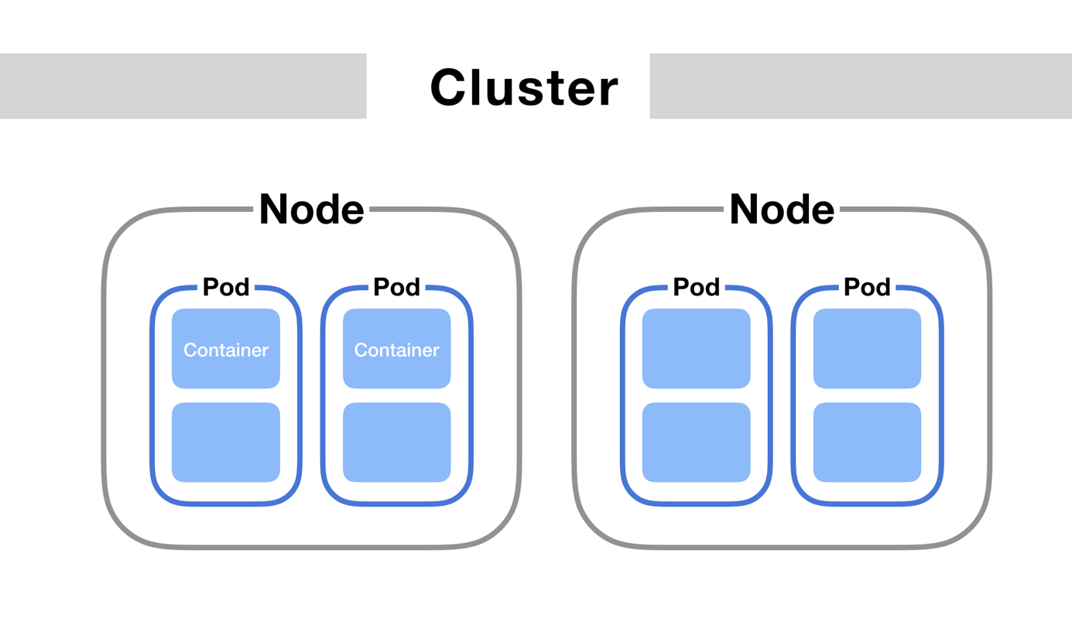
hình 1.4.1.Kubernetes Cluster
Hình ảnh được lấy từ bài viết “Kubernetes - Các khái niệm cơ bản và cách khởi tạo một Kubernetes cluster” https://viblo.asia/p/kubernetes-cac-khai-niem-co-ban-va-cach-khoi-tao-mot-kubernetes-cluster-Az45bD0NZxY

1.4.2. Pod: đơn vị nhỏ nhất để triển khai
Khi một ứng dụng được đóng gói thì ứng dụng đó sẽ có thể chạy trên một container độc lập, tuy chúng ta có thể chạy container độc lập như cách khởi chạy một ứng dụng monolythic, nhưng Kubernetes sẽ không chạy theo cách như vậy, Kubernetes sử dụng khái niệm pod để nhóm các container lại với nhau. Một pod là một nhóm các container, các container này sẽ dùng chung tài nguyên và network, các container trong một pod có thể duy trì giao tiếp với nhau như trên một máy chủ nhưng vẫn giữ được sự độc lập cần thiết.
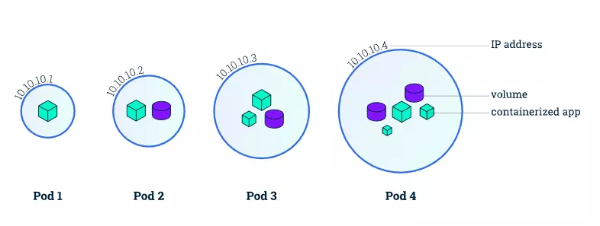
hình 1.4.2. Kubernetes pods
Hình ảnh được lấy từ bài viết “Phần 2: Kiến trúc của Kubernetes”
https://viblo.asia/p/phan-2-kien-truc-cua-kubernetes-RQqKLnr6l7z

1.4.3. Service trong Kubernetes
Trong môi trường Kubernetes, các Pod được thiết kế để dễ dàng tạo mới, thay thế hoặc mở rộng. Tuy nhiên, một hệ quả trực tiếp là địa chỉ IP gán cho mỗi Pod không cố định. Khi một Pod bị xóa và được tạo lại, nó sẽ nhận địa chỉ IP khác. Điều này gây trở ngại cho việc duy trì kết nối ổn định giữa các thành phần trong hệ thống, đặc biệt khi một dịch vụ cần truy cập nhiều Pod có thể thay đổi liên tục.
Để giải quyết vấn đề đó, Kubernetes cung cấp Service – một thực thể trừu tượng dùng để đại diện cho một nhóm các Pod có cùng chức năng, được xác định dựa trên nhãn (label selector). Service đảm nhiệm vai trò kết nối ổn định giữa các thành phần, bảo đảm rằng các yêu cầu gửi đến dịch vụ sẽ được định tuyến chính xác đến các Pod hiện tại, bất kể thay đổi về địa chỉ IP bên dưới
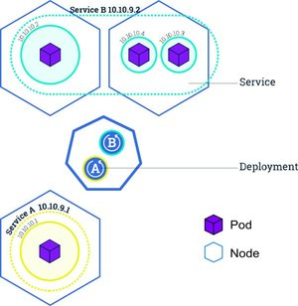
hình 1.4.3.Kubernetes service
Hình ảnh được lấy từ bài viết “Phần 2: Kiến trúc của Kubernetes”
https://viblo.asia/p/phan-2-kien-truc-cua-kubernetes-RQqKLnr6l7z
Cách hoạt động của Service:
Mỗi Service khi được tạo ra sẽ có một địa chỉ IP ảo bên trong cụm – gọi là ClusterIP. Địa chỉ này cố định trong suốt vòng đời của Service và là điểm truy cập chung cho toàn bộ Pod đằng sau nó. Khi một yêu cầu đến địa chỉ ClusterIP, Service sẽ định tuyến nó đến một trong các Pod thực tế được liên kết , sử dụng cơ chế cân bằng tải nội bộ theo thuật toán round-robin hoặc các thuật toán khác do Proxy triển khai
Việc phân giải tên miền và định tuyến đến Service được hỗ trợ tự động thông qua DNS nội bộ của Kubernetes, cho phép các Pod truy cập dịch vụ khác bằng cách sử dụng cú pháp tên dịch vụ (ví dụ: my-service.default.svc.cluster.local) [10].
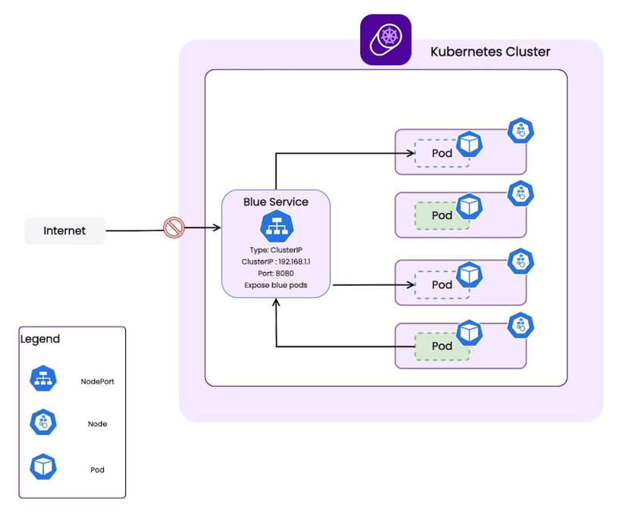
Hình 1.4.4. Cluster IP cho phép các Pod giao tiếp với nhau bên trong 1 cụm
Hình ảnh từ bài viết “Bringing traffic to your pods with Load Balancer” trên Scaleway Blog
https://www.scaleway.com/en/blog/kubernetes-load-balancer/
Các loại Service trong Kubernetes:
Kubernetes hỗ trợ nhiều loại Service khác nhau, tương ứng với các nhu cầu truy cập khác nhau.
- ClusterIP (mặc định)
ClusterIP là loại Service mặc định trong Kubernetes. Nó tạo ra một địa chỉ IP ảo chỉ có thể truy cập từ bên trong cụm, và là giải pháp phù hợp nhất cho giao tiếp nội bộ giữa các Pod hoặc giữa các tầng dịch vụ (như frontend → backend, hoặc backend → database
Cách hoạt động:
- Service sẽ chọn các Pod thông qua selector.
- Một IP ảo trong cụm được cấp phát (ví dụ: 10.96.0.1).
- Tất cả các Pod trong cụm có thể truy cập Service thông qua IP này hoặc DNS nội bộ (<service-name>.<namespace>.svc.cluster.local).
- Khi có request đến IP này, kube-proxy sẽ định tuyến đến một Pod cụ thể theo thuật toán round-robin trên các Endpoint hiện có (Pod phù hợp với selector của Service).
Ứng dụng thực tế:
- Giao tiếp nội bộ giữa các thành phần trong cụm
- Ứng dụng theo mô hình microservices
- Không yêu cầu truy cập từ bên ngoài cluster
- NodePort
NodePort mở rộng khả năng của ClusterIP bằng cách gán một cổng tĩnh (thường từ 30000 đến 32767) trên mỗi Node của cụm Kubernetes. Khi client từ bên ngoài truy cập vào địa chỉ IP của Node và cổng NodePort, lưu lượng sẽ được chuyển tiếp về ClusterIP, sau đó đến các Pod backend
Cách hoạt động:
- NodePort là một lớp forwarding đơn giản.
- Mọi Node trong cluster đều có thể tiếp nhận request trên NodePort, bất kể Pod thực sự chạy ở đâu.
- Được kube-proxy xử lý thông qua iptables hoặc IPVS.
Ứng dụng thực tế: Thích hợp cho môi trường dev/test hoặc demo nội bộ
- LoadBalancer
LoadBalancer chỉ hoạt động trên các môi trường có hỗ trợ từ cloud provider (như AWS, GCP, Azure...). Khi khai báo kiểu Service này, Kubernetes sẽ tự động tạo một load balancer bên ngoài và cấu hình để nó phân phối lưu lượng đến các Node thông qua NodePort và ClusterIP. Đây là cách triển khai phổ biến cho các ứng dụng cần truy cập từ bên ngoài với hiệu năng cao và khả năng cân bằng tải tốt
Cơ chế hoạt động:
- Kubernetes gửi yêu cầu tạo một load balancer thực thụ (VD: ELB của AWS, hoặc Azure Load Balancer).
- Load balancer phân phối lưu lượng đến NodePort của các Node tương ứng.
- Cung cấp IP public cho phép truy cập từ internet.
Ứng dụng thực tế: Phù hợp với môi trường production cloud-native
- ExternalName Service
Bên cạnh các loại Service phổ biến như ClusterIP, NodePort và LoadBalancer, Kubernetes còn cung cấp một loại đặc biệt gọi là ExternalName. Thay vì định tuyến đến các Pod trong cluster, ExternalName cho phép một Service nội bộ ánh xạ đến một tên miền bên ngoài, giúp hệ thống Kubernetes có thể sử dụng các dịch vụ nằm ngoài cụm như thể chúng là một phần của hệ sinh thái nội bộ .
ExternalName là một loại Kubernetes Service mà không tạo ra IP ảo, không có selector, không liên kết với bất kỳ Pod nào. Thay vào đó, nó chỉ ánh xạ tên Service sang một FQDN bên ngoài, thông qua cơ chế DNS CNAME .

1.4.4. Deployment và StateFulSet
Deployment là đối tượng được sử dụng để triển khai các ứng dụng không trạng thái (stateless). Nó cho phép quản lý số lượng bản sao (replicas), thực hiện cập nhật có kiểm soát (rolling updates), và cung cấp khả năng quay lui (rollback) nếu cập nhật không thành công. Deployment đảm bảo rằng luôn tồn tại đúng số lượng Pod mong muốn tại mọi thời điểm [9].
Ngược lại, StatefulSet được thiết kế dành cho các ứng dụng có trạng thái (stateful), đòi hỏi nhận diện cố định, thứ tự khởi tạo cụ thể, và lưu trữ ổn định. Các Pod trong StatefulSet được đặt tên theo thứ tự (ví dụ: app-0, app-1), và gắn với các volume riêng biệt nhằm bảo đảm dữ liệu không bị mất khi Pod khởi động lại [22].
Về ưu điểm, Deployment đơn giản, dễ mở rộng và linh hoạt, trong khi StatefulSet cung cấp khả năng kiểm soát tốt hơn đối với các hệ thống cần nhận dạng ổn định và lưu trữ lâu dài. Lựa chọn giữa hai mô hình phụ thuộc vào đặc tính của ứng dụng: nếu không cần lưu trữ trạng thái giữa các phiên làm việc, Deployment là lựa chọn phù hợp; ngược lại, nếu ứng dụng yêu cầu giữ nguyên danh tính và dữ liệu, StatefulSet là phương án cần thiết

1.4.5. ReplicaSet, DaemonSet, Job và CronJob
Bên cạnh Deployment và StatefulSet, Kubernetes còn cung cấp các đối tượng triển khai bổ trợ nhằm đáp ứng những kịch bản chuyên biệt:
- ReplicaSet chịu trách nhiệm duy trì số lượng Pod mong muốn. Mặc dù thường được sử dụng gián tiếp thông qua Deployment, người dùng vẫn có thể khai báo trực tiếp để kiểm soát cụ thể hơn trong một số trường hợp [18].
- DaemonSet đảm bảo rằng mỗi node trong cụm đều chạy một bản sao của Pod [25]. Đây là lựa chọn lý tưởng cho các tác vụ hệ thống như thu thập log, monitoring hoặc triển khai agent.
- Job cho phép thực thi một hoặc nhiều Pod cho đến khi tác vụ hoàn tất. Nó phù hợp với các tác vụ mang tính tạm thời, như xử lý dữ liệu hoặc nhập dữ liệu [25].
- CronJob mở rộng khả năng của Job bằng cách định kỳ khởi chạy theo lịch trình được chỉ định [25]. Điều này đặc biệt hữu ích cho các công việc định kỳ như sao lưu (backup), gửi báo cáo, hoặc kiểm tra hệ thống.

1.4.6. Ingress và Ingress Controller
Trong Kubernetes, Ingress là một đối tượng quản lý việc truy cập vào các dịch vụ trong cụm thông qua giao thức HTTP và HTTPS. Nó hoạt động như một lớp điều phối, cho phép định nghĩa cách lưu lượng HTTP/S được chuyển hướng đến các dịch vụ nội bộ trong cụm. Ingress giúp dễ dàng cấu hình các quy tắc điều phối (route) lưu lượng dựa trên các yếu tố như tên miền (domain), đường dẫn (path), và các điều kiện khác mà không cần phải cấu hình trực tiếp trên mỗi Service hoặc Node
Một trong những ưu điểm lớn của Ingress là khả năng cung cấp tính năng như load balancing, SSL termination, và quản lý URL rewriting thông qua một cấu hình duy nhất, thay vì phải cấu hình riêng lẻ trên các LoadBalancer hoặc NodePort [13]. Điều này giúp giảm thiểu độ phức tạp khi triển khai và quản lý các ứng dụng web trong Kubernetes.
Ingress cho phép bạn định nghĩa các quy tắc điều phối lưu lượng, ví dụ như:
- Định tuyến theo đường dẫn URL: Chuyển tiếp yêu cầu đến các dịch vụ khác nhau dựa trên đường dẫn của URL.
- Định tuyến theo tên miền: Chuyển tiếp yêu cầu đến các dịch vụ khác nhau dựa trên tên miền của yêu cầu.
- SSL termination: Xử lý chứng chỉ SSL tại lớp Ingress, giúp giảm bớt gánh nặng mã hóa/giải mã cho các dịch vụ phía sau.
Ingress Controller là gì?
Ingress Controller là một ứng dụng chạy trong cluster, thường dưới dạng một Deployment, có nhiệm vụ quan sát các resource Ingress và cấu hình một reverse proxy tương ứng. Nói cách khác, nó hiện thực hóa các quy tắc định tuyến đã được khai báo trong Ingress. Mỗi Ingress Controller sẽ tương ứng với một giải pháp thực thi cụ thể, chẳng hạn như Nginx, Traefik, HAProxy, hoặc các giải pháp tích hợp sẵn của cloud provider. Cần phải triển khai và cấu hình Ingress Controller trước khi có thể sử dụng tài nguyên Ingress trong kubernetes .Cơ chế hoạt động:
- Người dùng truy cập vào IP của cụm (hoặc tên miền gắn với IP).
- Ingress Controller nhận request tại cổng 80 hoặc 443.
- Dựa vào rule đã khai báo, Controller định tuyến request đến đúng Service và Pod backend.
- Kết quả được trả lại cho client.
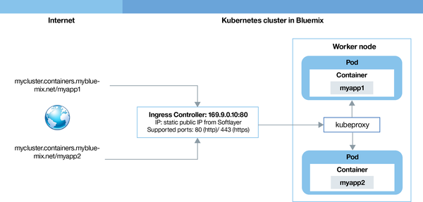
Hình 1.4.6. Ingress Rules
Hình ảnh được lấy từ bài viết “Phần 2: Kiến trúc của Kubernetes”
https://viblo.asia/p/phan-2-kien-truc-cua-kubernetes-RQqKLnr6l7z

1.4.7. Flannel và mạng pod-to-pod
- Plugin mạng là dì?
Trong Kubernetes, Plugin mạng là một phần mềm giúp kết nối các Pod với nhau và với thế giới bên ngoài, đảm bảo rằng các thành phần trong cụm Kubernetes có thể giao tiếp với nhau một cách hiệu quả và bảo mật. Mạng của Kubernetes không được cấu hình mặc định, vì vậy để tạo ra môi trường mạng cho các Pod, bạn cần sử dụng các plugin mạng. Các plugin này cung cấp khả năng định tuyến, quản lý địa chỉ IP, và các tính năng bảo mật giữa các Pod.
Plugin mạng không chỉ giúp thiết lập kết nối mạng mà còn cung cấp các tính năng bổ sung như phân vùng mạng, kiểm soát truy cập, và quản lý chính sách bảo mật. Đặc biệt, chúng phải tuân thủ tiêu chuẩn CNI, một giao thức mở và tiêu chuẩn hóa cho việc kết nối các container với mạng.
- Vì sao cần CNI
CNI là một giao diện chuẩn được phát triển để kết nối các container với mạng. Trong môi trường Kubernetes, CNI rất quan trọng vì nó cung cấp khả năng mở rộng và tính tương thích giữa các hệ thống mạng khác nhau. Kubernetes yêu cầu các plugin mạng tuân thủ CNI để đảm bảo rằng các Pod có thể giao tiếp với nhau, đồng thời hỗ trợ khả năng tích hợp các công cụ và giải pháp mạng khác
CNI giúp giải quyết các vấn đề phức tạp của container, bao gồm:
- Quản lý địa chỉ IP: CNI quản lý địa chỉ IP cho từng Pod và hỗ trợ việc phân bổ IP động trong cụm Kubernetes .
- Cấu trúc mạng phân tán: Kubernetes yêu cầu các Pod trong một cụm phải có khả năng giao tiếp với nhau mà không cần qua các dịch vụ proxy bên ngoài, và CNI giúp thực hiện điều này.
- Tính mở rộng: CNI cho phép các giải pháp mạng thay thế nhau dễ dàng, giúp người dùng có thể chọn lựa công nghệ phù hợp nhất cho môi trường của mình.
Vì thế, CNI là yếu tố cơ bản để Kubernetes có thể quản lý mạng hiệu quả trong một hệ thống phân tán, hỗ trợ khả năng mở rộng và bảo mật khi triển khai các ứng dụng containerized.

- Flannel hoạt động ra sao?
Khác với các giải pháp mạng phức tạp như Calico (vốn sử dụng giao thức BGP), Flannel tập trung vào việc thiết lập một mạng lớp ảo (Overlay Network) tối giản để đảm bảo mọi Pod trong cụm có thể giao tiếp với nhau qua địa chỉ IP duy nhất mà không cần quan tâm chúng đang nằm trên Node vật lý nào.
Cơ chế phân bổ mạng con
Flannel quản lý một dải địa chỉ IP lớn (thường là 10.42.0.0/16 trong K3s) và chia nhỏ dải này thành các mạng con (/24) cho từng Node
- Quản lí trạng thái: Flannel theo dõi các thay đổi của cụm thông qua API Server của K8s. Trong bản phân phối K3s, các thông tin định tuyến này được lưu trữ tại SQLite (thay vì etcd), giúp giảm đáng kể tài nguyên tiêu thụ
- Cấp phát IP: Khi một Node mới gia nhập cụm, Flannel sẽ đăng ký và nhận một dải Subnet riêng. Mọi Pod được khởi tạo trên Node đó sẽ nhận IP thuộc dải Subnet này, đảm bảo không có sự trùng lặp địa chỉ trong toàn bộ hệ thống.
Phương thức đóng gói VXLAN (Encapsulation)
Mặc định, Flannel trong K3s sử dụng VXLAN (Virtual Extensible LAN) để đóng gói dữ liệu ở Lớp 2 (Layer 2) bên trên mạng Lớp 3 (Layer 3) hiện có của DigitalOcean.
- Tiến trình xử lý: Khi Pod A (Node 1) gửi gói tin đến Pod B (Node 2), gói tin gốc sẽ được chuyển đến thiết bị mạng ảo flannel.1.
- Đóng gói: Tại đây, gói tin IP gốc được bao bọc bởi một Header VXLAN và một Header UDP bên ngoài. Header bên ngoài chứa địa chỉ IP vật lý của Node đích (DigitalOcean Droplet IP).
- Giải mã: Khi gói tin đến Node đích, nhân hệ điều hành (Kernel) sẽ bóc tách lớp Header bên ngoài, giải mã gói tin gốc và chuyển trực tiếp đến Pod B thông qua cầu nối cni0.
Quản lí bảng định tuyến
Flannel duy trì một bảng định tuyến trực tiếp trên nhân Linux của mỗi Node.
- Giao tiếp nội bộ Node: Các gói tin đi giữa các Pod trong cùng một Node sẽ được xử lý trực tiếp qua Bridge cni0 mà không cần đóng gói, giúp tối ưu hóa tốc độ xử lý dữ liệu.
- Giao tiếp liên Node: Đối với các gói tin đi ra ngoài Node, bảng định tuyến sẽ chỉ dẫn gói tin đến thiết bị flannel.1 để thực hiện quy trình đóng gói VXLAN nêu trên.

1.4.8. ConfigMap và Secret
Trong Kubernetes, việc quản lý cấu hình ứng dụng và các dữ liệu nhạy cảm cần được tổ chức theo hướng tách biệt với mã nguồn nhằm đảm bảo tính linh hoạt và an toàn. Để phục vụ mục đích này, hệ thống cung cấp hai loại tài nguyên chuyên dụng là ConfigMap và Secret.
- ConfigMap: Lưu trữ cấu hình không nhạy cảm
ConfigMap là một tài nguyên dùng để lưu các thông tin cấu hình dưới dạng cặp key-value, ví dụ như biến môi trường, tham số runtime hoặc nội dung file cấu hình. Những dữ liệu này không yêu cầu mức độ bảo mật cao nên không cần áp dụng cơ chế mã hóa phức tạp.
Điểm cần lưu ý là ConfigMap không phù hợp để chứa các thông tin nhạy cảm như mật khẩu hay khóa truy cập, bởi dữ liệu bên trong có thể bị truy xuất bởi các pod có quyền tương ứng.
ConfigMap có thể được tích hợp vào container theo nhiều cách khác nhau:
- Thiết lập dưới dạng biến môi trường thông qua env hoặc envForm
- Gắn vào container như một file thông qua volume
- Truy xuất trực tiếp thông qua Api của kubernetes
Việc tách riêng cấu hình ra khỏi container image giúp quá trình triển khai trở nên linh hoạt hơn. Người quản trị có thể thay đổi cấu hình mà không cần build lại image, rất phù hợp với các quy trình hiện đại như CI/CD hoặc khi cần rollback nhanh chóng.
- Secret: Lưu trữ dữ liệu nhạy cảm
Secret là tài nguyên chuyên dùng để lưu trữ các thông tin bảo mật như mật khẩu, token, API key hoặc chứng chỉ số. Dữ liệu trong Secret được mã hóa dưới dạng base64 và có thể kết hợp với các cơ chế mã hóa nâng cao (như KMS) để tăng cường bảo mật.
Secret có thể được sử dụng trong pod theo nhiều hình thức:
- Truyền vào container dưới dạng biến môi trường
- Mount như file thông qua volume
- Sử dụng các cấu hình bảo mật như TLS hoặc Ingress
Việc sử dụng Secret giúp tách biệt hoàn toàn thông tin nhạy cảm khỏi mã nguồn và image, từ đó nâng cao mức độ an toàn và dễ dàng quản lý.
Tuy nhiên, mặc dù đã được mã hóa base64, Secret không nên được lưu trữ trực tiếp trên các hệ thống quản lý mã nguồn như Git hoặc chia sẻ công khai. Để đảm bảo an toàn, cần kết hợp với các cơ chế kiểm soát truy cập như RBAC cùng với các giải pháp mã hóa mạnh hơn.

1.5. Tự động hóa và công cụ hỗ trợ
Trong hệ thống phân tán như Kubernetes, khả năng tự động thích ứng là yếu tố then chốt để đảm bảo hiệu suất, độ tin cậy và khả năng mở rộng. Tự động hóa giúp hệ thống phản ứng kịp thời trước thay đổi về tài nguyên hoặc lưu lượng, giảm thiểu can thiệp thủ công từ người quản trị

1.5.1. Auto-Scaling trong Kubernetes (HPA, VPA)

a. Horizontal Pod Autoscaler (HPA)
Tự động điểu chỉnh theo tài nguyên sử dụng
HPA là một tính năng mạnh mẽ trong Kubernetes, cho phép tự động điều chỉnh số lượng Pod trong một Deployment, ReplicaSet, hoặc StatefulSet dựa trên mức sử dụng tài nguyên như CPU, bộ nhớ, hoặc các chỉ số người dùng chỉ định. HPA giúp duy trì hiệu suất của ứng dụng khi tài nguyên hệ thống thay đổi, đồng thời tối ưu hóa việc sử dụng tài nguyên bằng cách tăng hoặc giảm số lượng Pod trong cụm [11].
Quá trình điều chỉnh quy mô (scale) tự động này rất quan trọng trong các môi trường có lưu lượng truy cập dao động liên tục, giúp đảm bảo rằng ứng dụng luôn đáp ứng được nhu cầu mà không cần phải can thiệp thủ công.
HPA hoạt động như thế nào?
HPA hoạt động dựa trên một chu trình giám sát và điều chỉnh liên tục:
- Metrics (Chỉ số giám sát): HPA theo dõi các chỉ số tài nguyên của Pod, như CPU, bộ nhớ, hoặc các chỉ số custom (do người dùng định nghĩa thông qua Metrics Server hoặc các công cụ giám sát khác). Các chỉ số này được thu thập và sử dụng để xác định việc điều chỉnh số lượng Pod [11].
- Threshold (Ngưỡng): Mỗi HPA sẽ có một ngưỡng xác định, ví dụ như tỷ lệ sử dụng CPU hoặc bộ nhớ mà Pod cần duy trì. Khi mức tài nguyên vượt qua ngưỡng này (hoặc giảm dưới ngưỡng tối thiểu), HPA sẽ hành động để tăng hoặc giảm số lượng Pod trong Deployment hoặc StatefulSet. Thông thường, ngưỡng này được định nghĩa theo phần trăm sử dụng tài nguyên (ví dụ: 80% CPU) [11].
3. Scaling Loop (Vòng lặp điều chỉnh quy mô): HPA không chỉ hoạt động theo một lần duy nhất mà thực hiện một vòng lặp liên tục để theo dõi các chỉ số và điều chỉnh số lượng Pod một cách tự động. Mỗi lần nó kiểm tra và phát hiện rằng các chỉ số tài nguyên đã thay đổi (tăng hoặc giảm), nó sẽ đưa ra quyết định có cần thay đổi số lượng Pod hay không. Vòng lặp này diễn ra theo một chu kỳ xác định (thường là mỗi 15 giây) [11].
Quá trình này giúp HPA duy trì một số lượng Pod tối ưu dựa trên nhu cầu tài nguyên, đảm bảo rằng ứng dụng luôn hoạt động hiệu quả và tiết kiệm tài nguyên
Điều kiện để sử dụng HPA hiệu quả
Để HPA hoạt động hiệu quả trong môi trường Kubernetes, có một số điều kiện và yêu cầu cơ bản cần được đáp ứng:
- Đảm bảo các chỉ số tài nguyên có sẵn: HPA cần phải có các chỉ số về tài nguyên (như CPU, bộ nhớ) để có thể đưa ra quyết định. Điều này yêu cầu cài đặt Metrics Server hoặc các công cụ giám sát khác như Prometheus [11].
- Sự biến động của tải công việc: HPA hoạt động tốt nhất khi lưu lượng truy cập của ứng dụng có sự biến động. Nếu ứng dụng có lưu lượng truy cập ổn định và không thay đổi nhiều, việc sử dụng HPA có thể không mang lại hiệu quả cao [11].
- Định nghĩa ngưỡng hợp lí: Các ngưỡng tài nguyên (CPU, bộ nhớ) phải được xác định một cách hợp lý, sao cho khi lưu lượng truy cập thay đổi, HPA có thể điều chỉnh số lượng Pod một cách chính xác và kịp thời [11].
- Phản hồi nhanh và chính xác: HPA có thể gặp phải độ trễ trong việc điều chỉnh quy mô do các chu kỳ kiểm tra và phản hồi không đồng đều với tốc độ thay đổi lưu lượng truy cập. Vì vậy, cần phải cân nhắc về tần suất và ngưỡng điều chỉnh sao cho không xảy ra hiện tượng điều chỉnh quy mô quá nhanh hoặc quá chậm [11].
b. Vertical Pod Autoscaler (VPA) và AutoScaler:
Bên cạnh HPA, hệ thống Kubernetes còn hỗ trợ VPA để tự động điều chỉnh giới hạn tài nguyên (CPU, RAM) cho từng Pod cụ thể thay vì tăng số lượng Pod, và Cluster Autoscaler để tự động bổ sung hoặc loại bỏ các máy chủ Node vật lý/ảo khi cụm thiếu hoặc thừa tài nguyên

1.5.2. Helm Charts – Quản lý gói ứng dụng
a. Helm là dì?
Helm là công cụ quản lý gói và quản lý vòng đời ứng dụng dành cho Kubermetes cho phép đóng gói nhiều tài nguyên Kubernetes (Deployment, Service, Ingress, ConfigMap,…) thành một đơn vị triển khai logic duy nhất gọi là Helm Chart để cài đặt, nâng cấp và rollback bằng vài lệnh thống nhất. Về bản chất, Helm đóng vai trò “Kubernetes package manager”, giúp định nghĩa, chia sẻ và triển khai các ứng dụng từ chart lưu trữ trong repository, đồng thời ghi nhận mỗi lần cài đặt như một release riêng biệt để dễ quản lý cấu hình và lịch sử triển khai trên nhiều môi trường khác nhau.
b. Helm chart là dì?
Helm Chart là gói cấu hình dùng cho Kubernetes, đóng gói toàn bộ manifest (YAML) và thiết lập cần thiết để triển khai một ứng dụng hoặc một stack dịch vụ lên cluster dưới dạng một đơn vị duy nhất.[3]
Thành phần cơ bản của Helm bao gồm Helm Client (CLI) để người dùng thao tác, Helm Library để xử lý chart và tương tác với Kubernetes, cùng với cấu trúc các file bên trong Helm Chart và Kubernetes API Server làm điểm kết nối với cluster.[3]
c. Helm client (CLI):
Helm Client là công cụ dòng lệnh mà người dùng sử dụng để làm việc với Helm, bao gồm tạo chart, quản lý repository và cài đặt, nâng cấp, rollback hoặc gỡ bỏ các release trên Kubernetes cluster. Đây cũng là nơi thực thi các lệnh như helm install, helm upgrade, helm rollback, helm list trên máy của người vận hành hoặc trong pipeline CI/CD.​
d. Helm Library:
Helm Library là lớp thư viện bên trong được viết bằng Go, sử dụng Kubernetes client library để giao tiếp với Kubernetes API Server nhằm triển khai, cập nhật và xóa tài nguyên ứng dụng dựa trên char
e. Cấu trúc và thành phần bên trong Helm Chart:
Cơ chế hoạt động của Helm dựa trên việc kết hợp các file YAML định nghĩa tài nguyên và các biến tham số hóa. Một Helm Chart thường bao gồm:
- Chart.yaml: Chứa thông tin mô tả về ứng dụng.
- templates/: Thư mục chứa các mẫu YAML có khả năng nội suy biến.
- values.yaml: Tập tin cấu hình mặc định, nơi người dùng có thể tùy chỉnh các giá trị cho từng môi trường (Dev, Staging, Production).

1.6. Giám sát và Logging
Khối lượng lớn các thành phần phân tán như Pod, Node và Service trong Kubernetes đòi hỏi phải có một giải pháp giám sát toàn diện. Giám sát và logging cung cấp cái nhìn tổng quan về trạng thái hoạt động, hỗ trợ phát hiện sự cố sớm và cung cấp dữ liệu phục vụ quá trình tối ưu hóa hệ thống
Để đáp ứng nhu cầu này, giải pháp sử dụng Prometheus, một hệ thống giám sát và cảnh báo mạnh mẽ, kết hợp với Grafana, một công cụ trực quan hóa dữ liệu linh hoạt, đã trở thành tiêu chuẩn phổ biến trong cộng đồng Kubernetes.

1.6.1. Prometheus và Grafana
- Prometheus: thu thập dữ liệu và lưu trữ dữ liệu
Prometheus là một nền tảng giám sát mã nguồn mở mạnh mẽ, chuyên dùng để thu thập và lưu trữ dữ liệu dạng chuỗi thời gian (time-series). Công cụ này hoạt động theo cơ chế pull, tức là chủ động gửi yêu cầu đến các dịch vụ hoặc ứng dụng để lấy thông tin giám sát.
- Cơ chế Pull (Pull Model): Prometheus vận hành dựa trên mô hình pull, trong đó server của nó sẽ định kỳ truy vấn các endpoint của ứng dụng hoặc dịch vụ để lấy dữ liệu. Thay vì chờ các hệ thống khác gửi dữ liệu (push), Prometheus tự thực hiện việc thu thập, giúp cải thiện tính ổn định và giảm độ trễ trong quá trình giám sát.
- Exporter: Để Prometheus có thể thu thập dữ liệu từ nhiều nguồn khác nhau, cần sử dụng các exporter. Đây là các thành phần trung gian giúp chuyển đổi dữ liệu từ hệ thống (như database, web server hoặc cluster Kubernetes) sang định dạng mà Prometheus có thể đọc được, ví dụ:
  - node_exporter cung cấp thông tin về CPU, RAM, disk
  - kube-state-metrics cung cấp dữ liệu trạng thái của Kubernetes
Các chỉ số sau khi thu thập sẽ được lưu trữ trong cơ sở dữ liệu của Prometheus dưới dạng chuỗi thời gian.
- Gafana: trực quan hóa và cảnh báo
Grafana là công cụ mã nguồn mở chuyên dùng để trực quan hóa dữ liệu, thường được sử dụng kết hợp với Prometheus nhằm tạo ra các dashboard giám sát trực quan.
- Cấu hình sử dụng: Grafana cho phép kết nối dễ dàng với Prometheus và xây dựng các bảng điều khiển (dashboard) để hiển thị dữ liệu theo thời gian thực. Người dùng có thể tạo biểu đồ, đồ thị hoặc bảng để theo dõi các chỉ số như CPU, bộ nhớ, băng thông mạng hoặc các metric tùy chỉnh từ ứng dụng.
- Dashboard: Grafana cung cấp nhiều mẫu dashboard dựng sẵn cho các hệ thống phổ biến như Kubernetes, Nginx hay MySQL. Các mẫu này có thể dùng ngay hoặc tùy chỉnh theo nhu cầu, giúp việc giám sát trở nên nhanh chóng và thuận tiện hơn.
- Ứng dụng thực tế trong giám sát Kubernetes
Trong môi trường Kubernetes, việc giám sát đóng vai trò quan trọng trong việc đảm bảo hệ thống hoạt động ổn định và hiệu quả. Sự kết hợp giữa Prometheus và Grafana mang lại giải pháp toàn diện cho việc theo dõi và xử lý sự cố.
- Giám sát tài nguyên với Prometheus: Prometheus có khả năng thu thập dữ liệu từ nhiều thành phần trong Kubernetes như node, pod, container và service. Các công cụ như node_exporter và kube-state-metrics cung cấp thông tin chi tiết về tài nguyên hệ thống (CPU, RAM, disk) cũng như trạng thái hoạt động của các thành phần trong cluster. Điều này giúp người quản trị có cái nhìn tổng thể và phát hiện sớm các vấn đề.
- Trực quan hóa với Grafana: Dữ liệu sau khi được Prometheus thu thập sẽ được Grafana hiển thị dưới dạng biểu đồ và dashboard. Nhờ đó, người dùng có thể dễ dàng theo dõi hiệu suất hệ thống, hành vi ứng dụng và các chỉ số tùy chỉnh như số lượng request hoặc thời gian phản hồi.
- Tối ưu và xử lý sự cố: Việc kết hợp hai công cụ này không chỉ giúp giám sát mà còn hỗ trợ phát hiện và xử lý sự cố nhanh chóng. Grafana cho phép thiết lập cảnh báo khi các chỉ số vượt ngưỡng, giúp đội ngũ vận hành kịp thời phản ứng với các tình huống như pod bị lỗi, tài nguyên quá tải hoặc sự cố kết nối trong hệ thống.

1.6.2. SeriLog và Loki
Bên cạnh việc giám sát các chỉ số dạng số (metrics) thông qua Prometheus, việc thu thập và quản lý các bản ghi nhật ký (logs) do ứng dụng sinh ra đóng vai trò thiết yếu trong kiến trúc Microservices. Log cung cấp thông tin chi tiết về hành vi hệ thống, hỗ trợ việc phát hiện lỗi, truy vết (tracing) và phân tích nguyên nhân sự cố một cách hiệu quả. Để thực hiện logging tập trung (centralized logging), các hệ thống hiện đại thường sử dụng các công cụ chuyên biệt như Serilog hoặc Loki.
- Serilog (.NET): Giải pháp logging linh hoạt cho ứng dụng
Serilog là một thư viện logging phổ biến trong hệ sinh thái .NET, cho phép ghi log theo cấu trúc (structured logging). Thay vì chỉ lưu log dưới dạng văn bản thuần túy, Serilog hỗ trợ ghi dữ liệu log dưới dạng key-value, giúp dễ dàng tìm kiếm, lọc và phân tích.
Một số đặc điểm của SeriLog:
  - Hỗ trợ nhiều “sink” (điểm ghi log) như file, console, database hoặc các hệ thống tập trung như Grafana hoặc Elasticsearch
  - Cho phép cấu hình linh hoạt thông qua code hoặc file cấu hình
  - Hỗ trợ enrich log (bổ sung thông tin như request ID, user ID, timestamp) để tăng khả năng truy vết
Trong môi trường Microservices, Serilog thường được tích hợp trực tiếp vào từng service để ghi nhận log chi tiết tại nguồn, sau đó chuyển tiếp đến các hệ thống lưu trữ hoặc phân tích tập trung.
- Loki và promptail: Giải pháp logging nhẹ cho Kubernetes
Loki là một hệ thống thu thập và lưu trữ log được thiết kế tối ưu cho môi trường Kubernetes. Loki hoạt động hiệu quả khi kết hợp với Promtail – một agent có nhiệm vụ thu thập log từ container và gửi về Loki.
Khác với các hệ thống logging truyền thống, Loki không lập chỉ mục toàn bộ nội dung log mà chỉ tập trung vào các nhãn (labels). Cách tiếp cận này giúp:
- Giảm đáng kể dung lượng lưu trữ
- Tăng hiệu năng truy vấn
- Phù hợp với các cụm có tài nguyên hạn chế như K3s
Ngoài ra, Loki tích hợp chặt chẽ với Grafana, cho phép trực quan hóa và truy vấn log thông qua giao diện thân thiện, đồng thời kết hợp với metrics để cung cấp cái nhìn toàn diện về hệ thống.

1.6.3. Alerting và AlertManager
Trong hệ thống giám sát, việc thu thập metrics và logs chỉ là bước đầu; quan trọng hơn là khả năng phát hiện sự cố kịp thời và thông báo đến người vận hành. Đây chính là vai trò của cơ chế alerting. Trong hệ sinh thái của Prometheus, thành phần đảm nhiệm chức năng này là Alertmanager.
- Tổng quan về AlertManager
Alertmanager là một dịch vụ trung gian chịu trách nhiệm tiếp nhận các cảnh báo (alerts) được gửi từ Prometheus, sau đó xử lý, phân loại và gửi thông báo đến các kênh liên lạc phù hợp như email, Slack hoặc webhook.
Khi Prometheus phát hiện một điều kiện bất thường (ví dụ: CPU vượt ngưỡng, service không phản hồi), nó sẽ kích hoạt một alert dựa trên các rule đã được định nghĩa. Alert này sau đó được chuyển đến Alertmanager để xử lý tiếp theo.
- Các chức năng chính của AlertManager
- Grouping: Các alert có cùng đặc điểm (ví dụ cùng service hoặc namespace) sẽ được nhóm lại để tránh gửi quá nhiều thông báo riêng lẻ.
- Deduplication: Nếu một alert được gửi nhiều lần trong khoảng thời gian ngắn, Alertmanager sẽ loại bỏ các bản sao để giảm nhiễu.
- Routing: Cho phép cấu hình gửi các loại alert khác nhau đến các nhóm người nhận khác nhau, ví dụ: lỗi hệ thống gửi cho DevOps, lỗi nghiệp vụ gửi cho team backend.
- Siliencing: Hỗ trợ tạm thời vô hiệu hóa một số alert trong thời gian bảo trì hệ thống.
- Tích hợp trong môi trường kubernetes
Trong môi trường Kubernetes, Alertmanager thường được triển khai cùng với Prometheus dưới dạng pod và được cấu hình thông qua file YAML hoặc các công cụ như Helm.
Alertmanager có thể tích hợp với nhiều nền tảng thông báo phổ biến như:
- Email (SMTP)
- Slack, Microsoft Teams
- Webhook (tích hợp với hệ thống nội bộ)
Ngoài ra, khi kết hợp với Grafana, người dùng có thể theo dõi trạng thái alert trực quan và quản lý cảnh báo hiệu quả hơn.

CHƯƠNG 2

PHÂN TÍCH VÀ THIẾT KẾ HỆ THỐNG BUNBO SYSTEM
Chương này trình bày chi tiết quá trình phân tích yêu cầu và thiết kế kiến trúc hệ thống đặt món ăn BunBo System. Nội dung bao gồm phân tích yêu cầu chức năng, thiết kế kiến trúc Microservices, thiết kế cơ sở dữ liệu theo pattern Database per Service, cơ chế giao tiếp giữa các service và thiết kế hạ tầng triển khai trên nền tảng cloud.

2.1. Yêu cầu chức năng của hệ thống

2.1.1. Yêu cầu chức năng
Hệ thống BunBo System phục vụ 2 nhóm tác nhân chính: Khách hàng (Customer) và quản trị viên (Admin). Yêu cầu chức năng phân tách theo từng phân hệ
1. Phân hệ khách hàng
- Đăng nhập/ đăng ký: Hỗ trợ xác thực truyền thống (UserName/ Password) và Single Sign-On (SSO) qua Google Oauth
- Gọi món qua mã QR: Quét mã QR gắn tại bàn để mở phiên làm việc (TableSession). Duyệt thực đơn theo danh mục, xem chi tiết món ăn và thêm vào giỏ hàng (Cart).
- Thanh toán trực tuyến: Tạo mã QR chuyển khoản ngân hàng tự động với số tiền và nội dung tương ứng. Nhận kết quả giao dịch ngay lập tức tích hợp webhook Sepay.
- Theo dõi lịch sử giao dịch đơn hàng: Xem lịch đơn hàng theo thời gian thực. Áp dụng mã giảm giá
2. Phân hệ quản trị viên
- Tiếp nhạn đơn hàng RealTime: Nhận thông báo tự động ngay khi khách đặt món thông qua giao diện Kitchen Dashboard dùng Websocket (SignaLR)
- Quản lí thực đơn và bàn ăn: Thêm, sửa, xóa danh mục và món ăn, upload hình ảnh món. Thiết kế sơ đồ bàn ăn trực quan theo tọa độ (X, Y) và tạo mã QR duy nhất cho từng bàn.
- Quản lí người dùng và mã khuyến mãi: Phân quyền tài khoản (Admin, Customer). Khóa tài khoản (BlackList). Tạo và quản lí các chiến dịch Voucher (giảm theo % , giảm theo số tiền cố định, giới hạn số lượng)
- Báo cáo thống kê: Xem báo cáo doanh thu theo ngày/tuần/tháng, danh sách món ăn bán chạy nhất , số lượng đơn hàng hoàn tất.

2.1.2. Yêu cầu phi chức năng (Non-Functional Requirements)
Với định hướng là một nền tảng Cloud-Native dựa trên kiến trúc Microservices, hệ thống đặt ra các tiêu chuẩn khắt khe:
- Hiệu năng và tốc độc (Performance & Latency)
- Thời gian phản hồi của các API đọc dữ liệu (ví dụ: lấy danh sách thực đơn ) phải dưới 200ms cho 95% (P95) cho tổng số request
- Hệ thống chịu tải mượt mà ít nhất 150 reuqest/giây (req/s) trong giờ cao điểm khi sử dụng phần cứng tiêu chuẩn (vCPU 2 cores, RAM 4GB)
- Khả năng mở rộng (Scalability)
- Từng Microservices có khả năng tự động mở rộng theo chiều ngang (Horizontal Auto-scaling) khi CPU hoặc memory sử dụng vượt quá 70% đảm bảo không quá tải khi lưu lượng khách hàng tăng đột biến.
- Bảo mật dữ liệu (Sercurity)
- Mật khẩu người dùng phải được băm (hash) bằng thuật toán mạnh (PBKDF2) kèm Salt ngẫu nhiên. Toàn bộ API phải được bảo vệ JSON Web Token (JWT) và phân quyền Role-Based Access Control (RBAC).
- Webhook thanh toán phía SePay phải được kiểm chứng bằng chữ ký HMAC (Signature Validation) để chống giả mạo trạng thái thanh toán.
- Tính sẵn sàng và phục hồi (Availabity & Resilence)
- Áp dụng nguyên tắc Fault Isolation: Việc một dịch vụ bị sập (vd: Promotion Service), không được làm gián đoạn luồn đặt món chính của khách hàng
- Tự động khởi động lại Container: (Self-healing): trong vòng dưới 15s khi xảy ra lỗi hoặc hết bộ nhớ (OOM)

2.2. Thiết kế kiến trúc MicroServices

2.2.1. Phân tách các dịch vụ độc lập
Hệ thống BunBo được phân tách thành các dịch vụ chính tuân theo nguyên tắc Single Responsibility Principle, mỗi dịch vụ đảm nhận một nghiệp vụ kinh doanh rõ ràng và có thể phát triển, triển khai độc lập.

Bảng 2.1. Danh sách Microservices trong hệ thống BunBo
Service | FrameWork | Database | Chức năng chính
Identity Service | .NET 8 | PostgresSQL | Xác thực JWT, Google Oauth, quản lý user, black list
Catalog Service | .NET 8 | PostgresSQL | CRUD thực đơn, danh mục, quản lí ảnh món ăn
Cart Service | .NET 8 | Redis | Giỏ hàng tạm thời (in-memory), session-based
Payment Service | .NET 8 | PostgresSQL | Tích hợp SePay, webhook xác nhận thanh toán
Order Service | .NET 8 | PostgresSQL | Tạo đơn, quản lí bàn, phiên QR, thống kê doanh thu
Promotion Service | .NET 8 | PostgresSQL | Voucher, Loyalty points, tích điểm tự động
RealTime Service | .NET 8 | Redis | WebSocket/SignalR, thông báo Kitchen DashBoard
Notification Service | .NET 8 | PostgresSQL | Gửi email thông báo và quản lí mẫu email
Ngoài các dịch vụ trên, hệ thống còn bao gồm API GateWay (YARP) đóng vai trò reverse proxy định tuyến request từ client đến đúng service.

2.2.2. Thiết kế API GateWay với YARP

API Gateway đóng vai trò Single Entry Point cho toàn bộ hệ thống. Sử dụng YARP – thư viện reverse proxy hiệu năng cao của Microsoft, tích hợp native với .NET.

Bảng 2. 2. Routing Rules của API Gateưay
Path prefix | Destination Service | Ghi chú
/api/identity/* | Identity Service | Login, Register, User mangement
/api/catalog/* | Catalog Service | Foods, Categories (public)
/api/cart/* | Cart Service | Cart CRUD (session-based)
/api/orders/* | Order Service | Orders, Tables, Stats
/api/payments/* | Payment Service | Payment & Webhook
/api/promotions/* | Promotion Service | Voucher, Loyalty
/hub/* | RealTime Service | Websocket SignalR Hub
Gateway thực hiện JWT Authentication middleware trước khi forward request. Các endpoint public (login, register, danh sách món, quét QR) được whitelist không cần token.

2.2.3. Lưu trình hoạt của của các MicroService

Dưới đây là các sơ đồ lưu trình hoạt động (Flowcharts) thể hiện quy trình xử lý nghiệp vụ bên trong từng Microservice và cách chúng tương tác với nhau:

Identity Service: Quy trình bắt đầu khi Client gửi yêu cầu xác thực. Hệ thống thực hiện kiểm tra định danh qua Database hoặc Google OAuth API. Sau khi xác thực thành công, dịch vụ thực hiện băm mật khẩu (nếu là đăng ký) và khởi tạo JSON Web Token (JWT) chứa các Claims về vai trò (Role). Một điểm đặc thù là hệ thống tích hợp Rate Limiting để ngăn chặn tấn công Brute-force và cơ chế Blacklist (lưu trên Redis) để quản lý các tài khoản bị khóa hoặc token đã hết hạn.

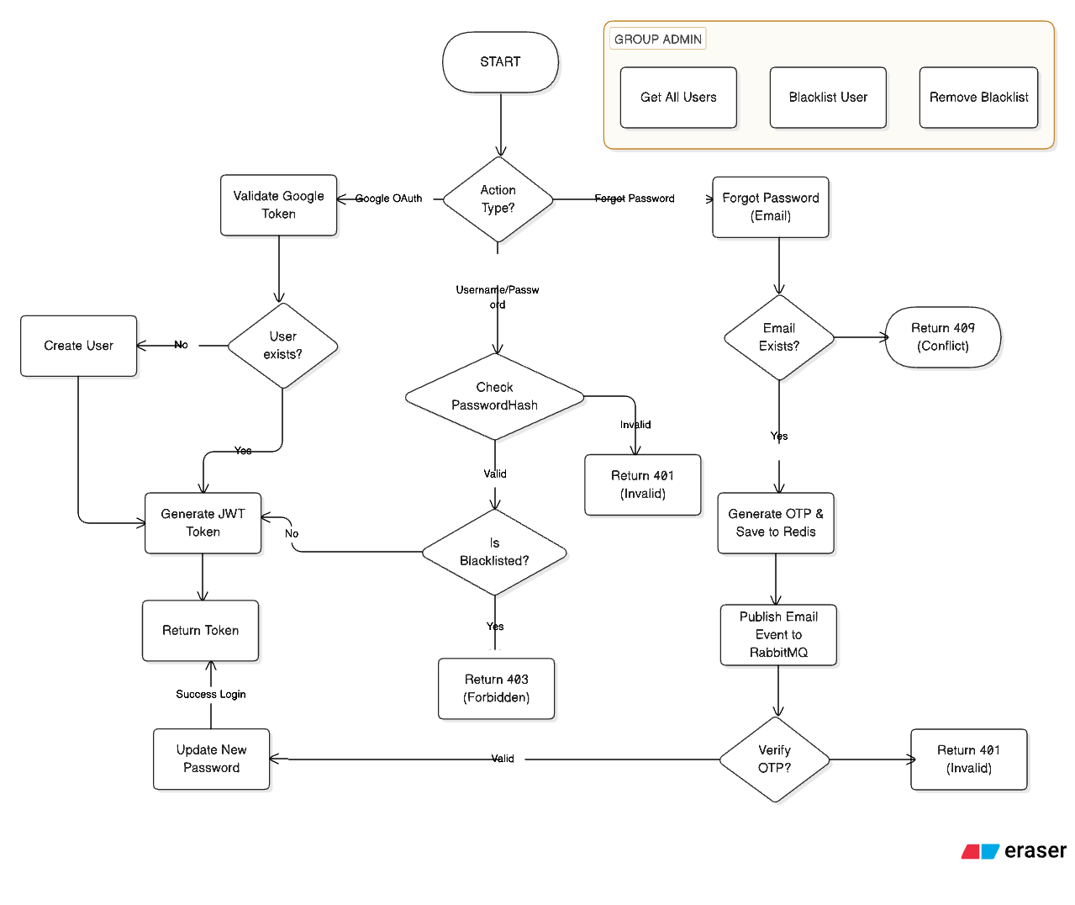
Hình 2.1. Lưu đồ hoạt động của identity Service
Catalog Service và Cart Service: Luồng dữ liệu thể hiện sự tách biệt giữa việc truy vấn thực đơn (Read-heavy) và quản lý giỏ hàng (Write-heavy). Catalog Service cung cấp dữ liệu tĩnh từ PostgreSQL. Trong khi đó, Cart Service tận dụng Redis để lưu trữ giỏ hàng tạm thời theo SessionId (quét từ mã QR). Việc sử dụng Redis giúp giảm độ trễ (latency) xuống mức <10ms, đảm bảo trải nghiệm thêm món vào giỏ hàng luôn mượt mà kể cả khi có hàng ngàn khách hàng thao tác cùng lúc.

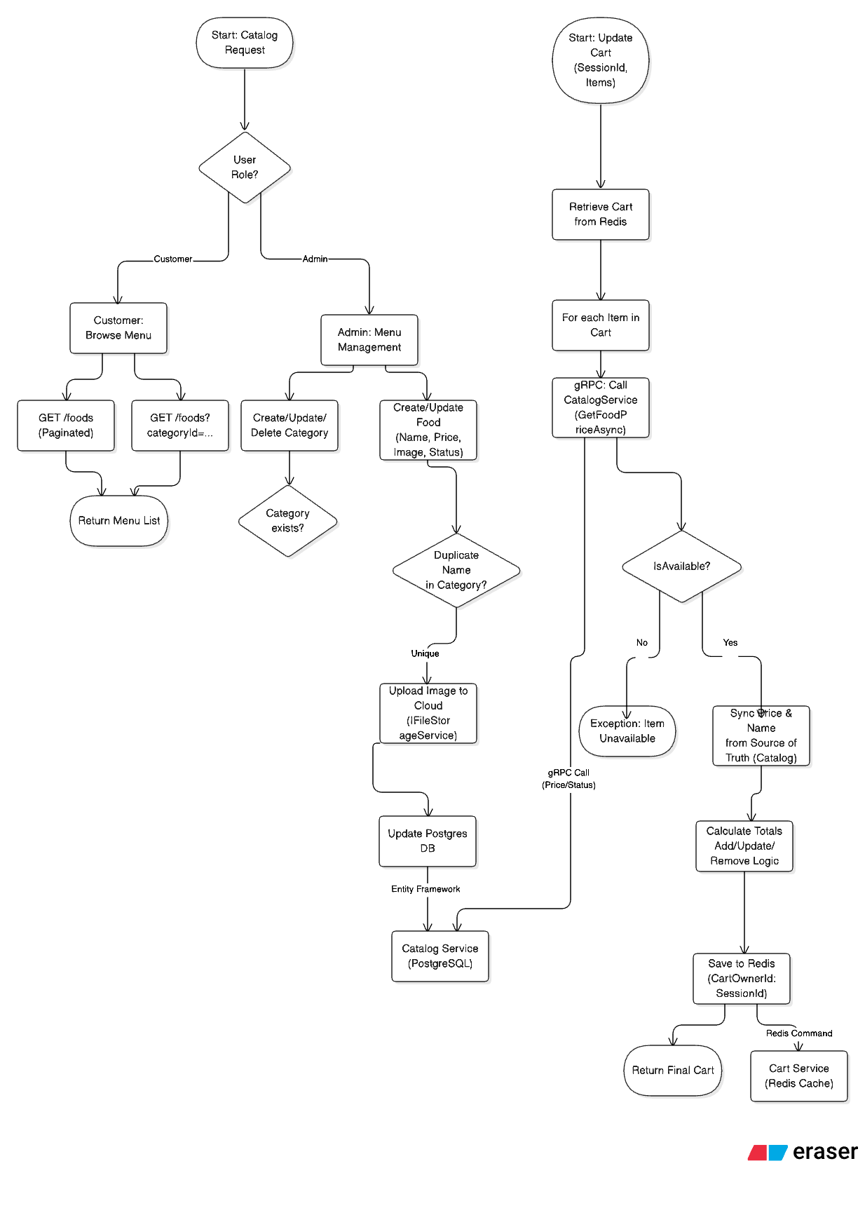
Hình 2.2. Lưu trình hoạt động của Catalog Service và Cart Service

Order Service: Đây là dịch vụ trung tâm xử lý nghiệp vụ phức tạp nhất. Sơ đồ mô tả quy trình chuyển đổi từ một Table Session (phiên bàn ăn) sang một Order Entity. Hệ thống thực hiện xác thực chéo giá tiền từ Catalog Service để đảm bảo tính toàn vẹn dữ liệu. Sau khi đơn hàng được lưu vào DB, một sự kiện OrderCreatedEvent được đẩy vào Message Broker (RabbitMQ) để thông báo cho các dịch vụ khác (Kitchen, Notification) xử lý tiếp theo mô hình hướng sự kiện (Event-driven).
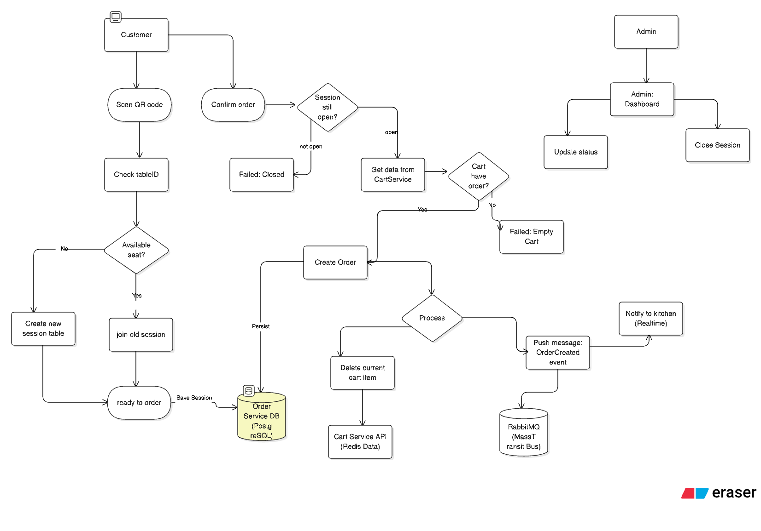
Hình 2.3. Lưu trình hoạt động Order Service
Payment Service: Lưu trình mô tả cơ chế thanh toán không tiếp xúc thông qua trung gian SePay. Payment Service đóng vai trò tiếp nhận Webhook từ ngân hàng, xác thực chữ ký bảo mật (HMAC) để tránh các yêu cầu giả mạo. Khi trạng thái thanh toán được xác nhận thành công, dịch vụ sẽ cập nhật trạng thái đơn hàng và kích hoạt luồng tích điểm thành viên (Loyalty) thông qua giao tiếp bất đồng bộ với Promotion Service.

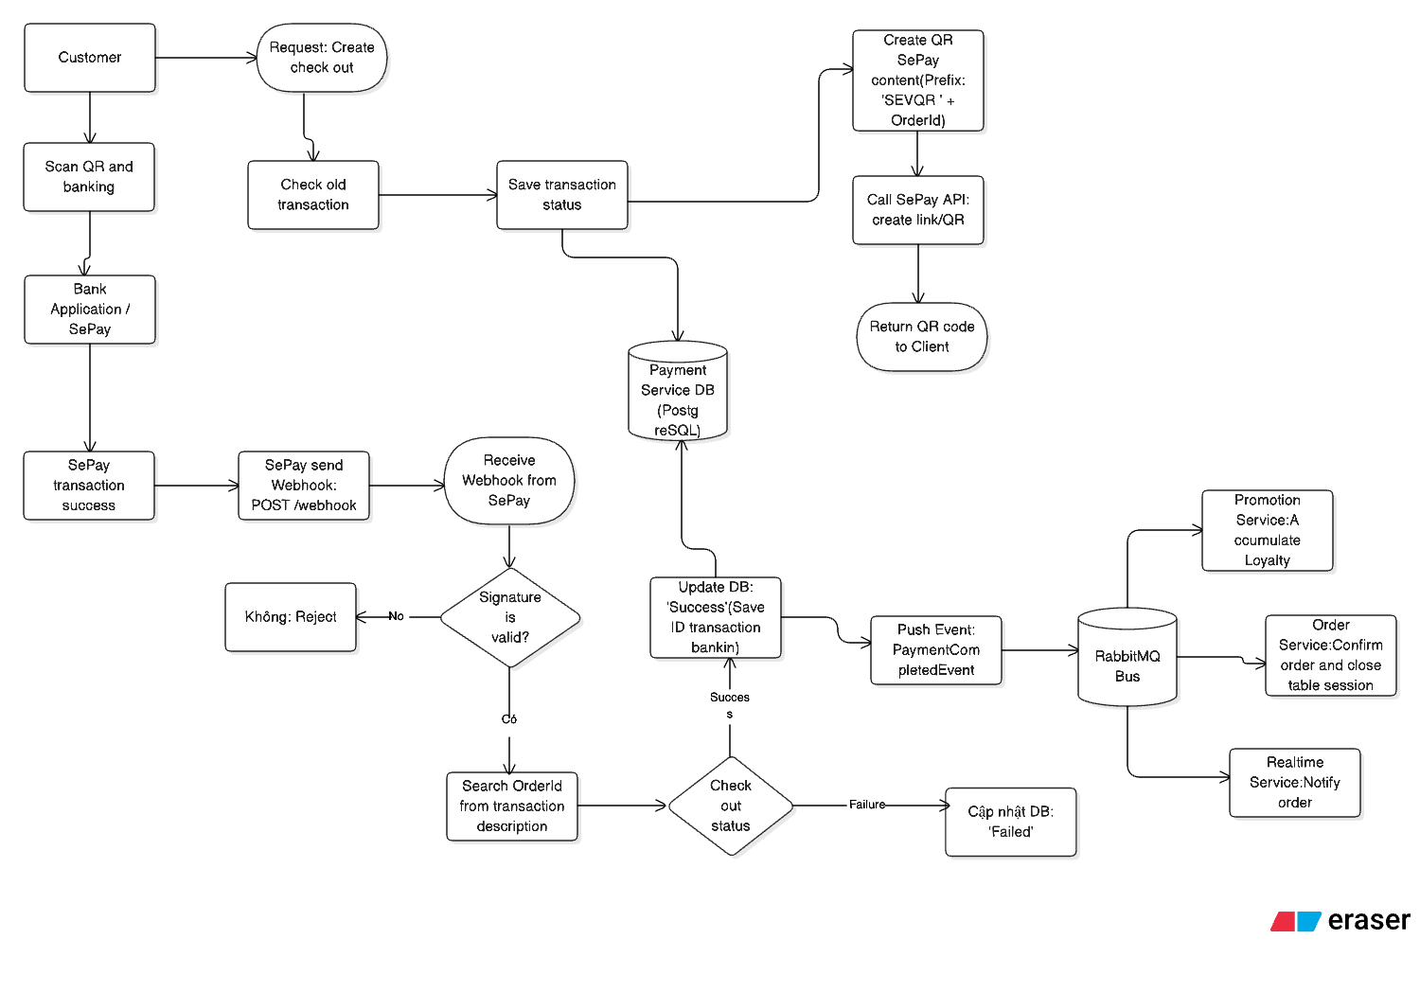
Hình 2.4. Lưu trình hoạt động của Payment Service
Promotion Servie: Lưu trình này thể hiện cơ chế tính toán và áp dụng ưu đãi dựa trên các sự kiện tiêu dùng. Khi một đơn hàng được thanh toán thành công, Promotion Service sẽ tự động cập nhật điểm thưởng (Loyalty Points) và kiểm tra các điều kiện để phát hành Voucher mới cho khách hàng thông qua giao tiếp Event-driven với Payment Service. Việc tách biệt logic khuyến mãi giúp hệ thống linh hoạt trong việc thay đổi các chiến dịch marketing mà không ảnh hưởng đến luồng đặt hàng chính.

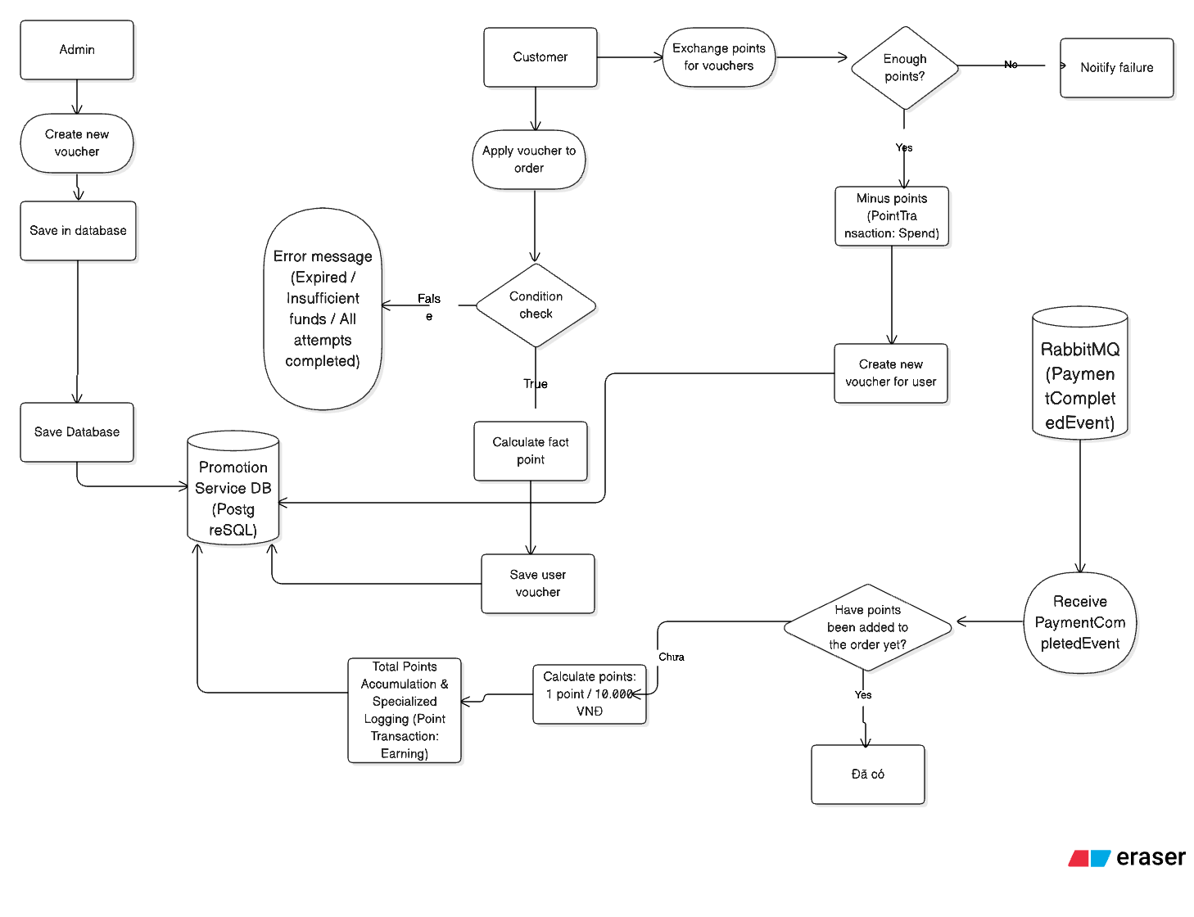
Hình 2.5. Lưu trình hoạt động của Promotion Service
Realtime Service: Sơ đồ mô tả cơ chế duy trì kết nối hai chiều giữa Server và Client. Realtime Service sử dụng SignalR để phân loại người dùng vào các nhóm (Groups) như Kitchen Group hoặc Table Group. Khi nhận được Event từ RabbitMQ, dịch vụ sẽ thực hiện định tuyến và gửi thông báo chính xác đến các thiết bị đang kết nối trong nhóm tương ứng, đảm bảo tính đồng bộ thông tin ngay lập tức trên toàn hệ thống mà không cần Client phải thực hiện reload trang.

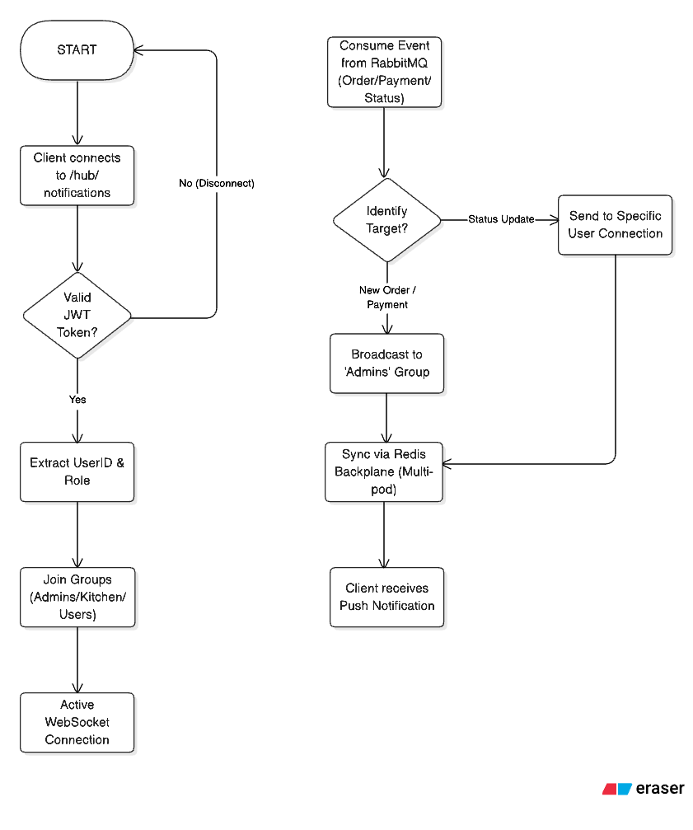
Hình 2.6. Lưu đồ hoạt động của RealTime Service

2.3. Thiết kế cơ sở dữ liệu

2.3.1. Áp dụng pattern Database per Service
Hệ thống áp dụng pattern Database per Service — mỗi microservice sở hữu database/schema riêng biệt, đảm bảo tính đóng gói và loại bỏ coupling ở tầng dữ liệu. PostgreSQL được sử dụng cho dữ liệu quan hệ (Identity, Catalog, Order, Payment, Promotion), Redis cho dữ liệu tạm thời (Cart, RealTime backplane).
Tất cả entity trong quan hệ kế thừa BaseEntity với các thuộc tính chung: Id (GUID), CreatedAt, UpdatedAt – hỗ trợ audit trail cho toàn bộ hệ thống.

2.3.2. Sơ đồ quan hệ thực thể (ERD)
Hình 2.9 thể hiện sơ đồ quan hệ thực thể của toàn bộ hệ thống BunBo, bao gồm các thực thể chính và mối quan hệ giữa chúng theo pattern Database per Service.
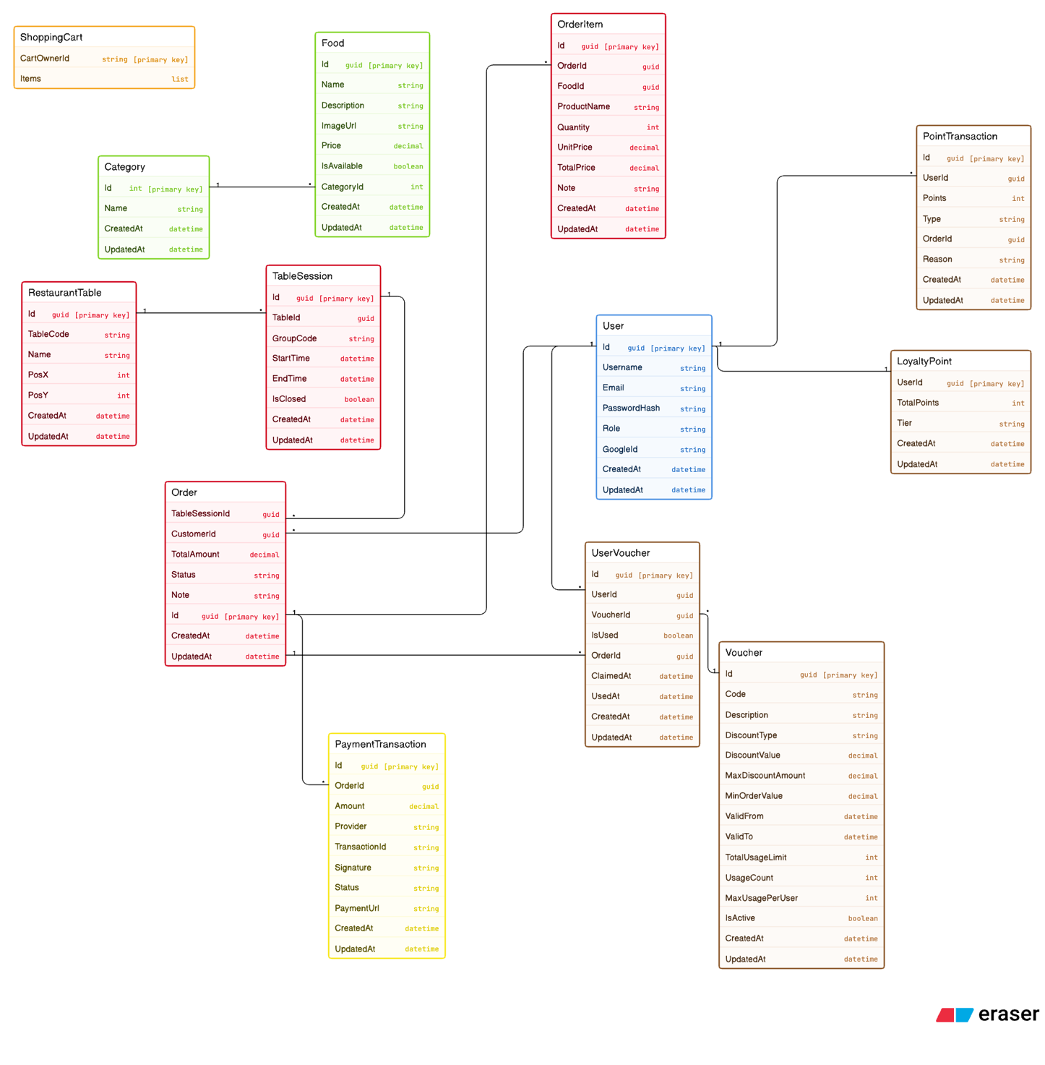
Hình 2.7. Sơ đồ quan hệ thực thể (ERD) của hệ thống

2.3.2. Mô tả chi tiết các Entity
- Identity Service – Entity User

Identity Service sử dụng một entity duy nhất là User để quản lý tất cả người dùng trong hệ thống. Phân quyền được thực hiện thông qua trường Role với các giá trị: Admin, Kitchen, Staff, Client. Hỗ trợ đăng nhập bằng Username/Password và Google OAuth. Có cơ chế blacklist để vô hiệu hóa tài khoản vi phạm.
Bảng 2.3. Entity User
Thuộc tính | Kiểu dữ liệu | Ý nghĩa
Id | GUID | Khóa chính
UserName | String | Tên đăng nhập
Email | String | Email người dùng
Password Hash | String? | Mật khẩu mã hóa (null nếu đăng nhập Google)
Role | String | Vai trò: Admin, Customer
GoogleID | String? | ID tài khoản Google (null nếu đăng nhập thường)
isBlacklisted | Boolean | Trạng thái cấm hoạt động
BlacklistReason | String | Lí do bị Blacklist
BlacklistAt | Datetime? | Thời điểm bị blacklist
FailedLoginAttempt | Int | Số lần đăng nhập sai liên tiếp
LockoutEnd | Datetime? | Thời điểm khóa tài khoản
- Catalog Service – Entity Category and Food
Catalog Service quản lý thực đơn nhà hàng với hai entity: Category phân loại các nhóm món ăn và Food lưu thông tin chi tiết từng món.
Bảng 2.4. Entity Category
Thuộc tính | Kiểu dữ liệu | Ý nghĩa
Id | Int | Khóa chính
Name | String | Tên danh mục

Bảng 2.5. Entity Food
Thuộc tính | Kiểu dữ liệu | Ý nghĩa
Id | GUID | Khóa chính
Name | String | Tên món ăn
Description | String | Mô tả món ăn
ImageURl | String | Url ảnh món ăn
Price | Decimal | Giá
isAvailable | Boolean | Trạng thái phục vụ
categoryId | Int | Khóa ngoại tham chiếu Category
- Order Service – Entity RestaurantTable, TableSession, Order, OrderItem
Order Service là service phức tạp nhất với nhiều entity liên kết, quản lý toàn bộ luồng đặt hàng từ quét QR đến hoàn tất.
Bảng 2.6. Entity RestaurantTable
Thuộc tính | Kiểu dữ liệu | Ý nghĩa
Id | GUID | Khóa chính
TableCode | String | Mã bàn duy nhất
Name | String | Tên hiển thị q
PosX | Int | Tọa độ X trên sơ đồ bàn
PosY | Int | Tọa độ Y trên sơ đồ bàn
Bảng 2.6. Entity Order
Thuộc tính | Kiểu dữ liệu | Ý nghĩa
Id | GUID | Khóa chính
TableSessionID | GUID | Khóa ngoại tham chiếu TableSession
CustomerId | GUID | Id khách hàng (nullable nếu không đăng nhập )
TotalAmount | Decimal | Tổng tiền đơn hàng sau giảm giá (nếu có)
DiscountAmmount | Decimal | Số tiền được giảm giá
VoucherCode | String? | Mã giảm giá áp dụng (nếu có)
Status | String | Trạng thái thanh toán
Note | String | Ghi chú đơn hàng
PaymentMethod | String | Hình thức thanh toán: chuyển khoản hoặc tiền mặt
Bảng 2 7. Entity TableSession
Thuộc tính | Kiểu dữ liệu | Ý nghĩa
Id | GUID | Khóa chính
TableID | GUID | Khóa ngoại tham chiếu RestaurantTable
GroupCode | String | Mã nhóm phiên (dùng cho SignalR group)
StartTime | dateTime | Thời điểm bắt đầu (Quét QR)
EndTime | dateTime | Thời điểm kết thúc (thanh toán)
isClosed | Boolean | Trạng thái phiên đóng

Bảng 2.8. Entity OrderItem
Thuộc tính | Kiểu dữ liệu | Ý nghĩa
Id | GUID | Khóa chính
OrderID | GUID | Khóa ngoại tham chiểu Order
FoodID | GUID | Id món ăn từ Catalog Service
ProductName | String | Tên món ăn
Quantity | int | Số lượng món
UnitPrice | Decimal | Giá món
TotalPrice | Decimal | Thành tiền
Note | String | Ghi chú cho từng món ăn
- Payment Service – Entity PaymentTransaction
Payment Service quản lý giao dịch thanh toán tích hợp Sepay
Bảng 2. 9. Entity TransactionPayment
Thuộc tính | Kiểu dữ liệu | Ý nghĩa
Id | GUID | Khóa chính
OrderID | GUID | Id đơn hàng cần thanh toán
Amount | Decimal | Số tiền thanh toán
Provider | String | Nhà cung cấp
TransactionID | String? | Mã giao dịch từ sepay
PaymentUrl | String? | Url mã thanh toán
Status | String | Trạng thái: pending, success, failed, refunded
PaymentUrl | String? | Url mã qr thanh toán
CustomerUrl | GUID? | Id khách hàng thực hiện
TableSessionId | GUID | Id phiên bàn tương ứng
VoucherCode | String? | Mã voucher sử dụng
- Promotion Service – Entity Voucher, UserVoucher, Loyalty Point, PointTransaction
Promotion Service quản lý chương trình quản lý khuyến mãi và tích điểm khách hàng
Bảng 2.10. Entity LoyaltyPoint
Thuộc tính | Kiểu dữ liệu | Ý nghĩa
Id | GUID | Khóa chính
Code | String | Mã voucher duy nhất
Description | String | Mô tả khuyến mãi
discountType | String | Loại mã giảm: Percentage hoặc fixedAmount
MaxDiscountAmount | Decimal | Giá trị giảm
MinOrderValue | Decimal | Giá trị đơn hàng tối thiểu để áp dụng
ValidFrom | Datetime | Ngày bắt đầu hiệu lực
ValidTo | Datetime | Ngày hết hạn
ToUsageLimit | Int | Giới hạn tổng số lần sử dụng
MaxUsagePerUser | Int | Giới hạn số lần sử dụng của mỗi user
isActive | Boolean | Trạng thái kích hoạt
Type | String | Loại voucher: Standard, PointRedemption
PointCost | Int? | Điểm cần đổi
Conditions | String? | Điều kiện áp dụng chi tiết

Bảng 2.11. Entity voucher
Thuộc tính | Kiểu dữ liệu | Ý nghĩa
UserId | GUID | Id người dùng sở hữu
TotalPoints | Int | Tổng điểm tích lũy hiện tại
Tier | String | Hạng thành viên: Bronze, Silver, Gold

2.3.4. In-Memory Data Store với Redis
Redis được sử dụng cho hai mục đích khác nhau trong hệ thống. Thứ nhất, Cart Service lưu giỏ hàng tạm thời dưới dạng JSON với key là CartOwnerId (chính là SessionId). Dữ liệu tự xóa khi session đóng hoặc sau 24 giờ (TTL).
Thứ hai, Realtime Service sử dụng Redis làm SignalR Backplane. Khi Realtime Service scale lên nhiều replicas (thông qua HPA), SignalR cần Redis Backplane để đồng bộ messages giữa các instances — đảm bảo mọi broadcast từ instance A đều được replicate sang instance B.

2.4. Cơ chế giao tiếp giữa các Services

2.4.1. Giao tiếp đồng bộ qua Rest API
Hệ thống sử dụng giao tiếp đồng bộ qua REST API cho các tương tác request–response trực tiếp. Client gửi HTTP request đến API Gateway, Gateway forward đến service tương ứng dựa trên path prefix.
Bảng 2. 12. Các API enpoint chính của hệ thống
Method | Endpoint | Auth | Mô tả
POST | /api/identity/login | Không | đăng nhập, trả về JWT token
GET | /api/catalog/foods | Không | Lấy danh sách món ăn
GET | /api/catalog/categories | Không | Lấy danh sách danh mục
POST | /api/orders/tables/{id}/scan | Không | Quét QR mở phiên bàn
GET | /api/cart/{sessionId} | Không | Lấy giỏ hàng hiện tại
POST | /api/orders | Tùy chọn | Chốt đơn hàng
GET | /api/orders/stats | Admin | Dashboard thống kê

2.4.2. Giao tiếp bất đồng bộ qua Message Queue (RabbitMQ)
Đối với các sự kiện quan trọng cần thông báo cần thông báo đến nhiều service, hệ thống sử dụng giao tiếp bất đồng bộ qua RabbitMQ với thư viện Masstransit. Hai sự kiện chính:
a. OrderCreatedEvent: Được publish bởi Order Service khi đơn hàng mới được tạo. RealTime Service consume event này và broadcast thông báo đến Kitchen dashboard qua WebSocket.
b. PaymentCompletedEvent: được publish bởi Payment Service khi webhook SePay được xác nhận thanh toán thành công. Event này được consume bởi 3 service: Order Service (Cập nhật trạng thái), RealTime Service (thông báo client), và Promotion Service (tích điểm loyalty).

2.4.3. Giao tiếp thời gian thực qua Websocket (SignalR)
SignalR là thư viện của Microsoft cung cấp abstraction cho WebSocket. Trong BunBo System, SignalR Hub được khai báo tại endpoint /hub/notifications và cung cấp hai nhóm (Groups):
a. Table Group: Khách hàng gọi method JoinTableGroup(tableSessionId) sau khi quét QR để nhận thông báo về bàn của mình.
b. Kitchen Group: Nhân viên gọi method JoinKitchenGroup() sau khi đăng nhập để nhận thông báo khi có đơn hàng mới.

2.5. Phân tích chuyên sâu các giải pháp kĩ thuật
Trong phần này, luận văn đi sâu vào phân tích các quyết định kỹ thuật quan trọng nhằm tối ưu hóa hiệu năng, bảo mật và khả năng mở rộng của hệ thống BunBo.

2.5.1. Identity Service: Bảo mật và định dạng tập trung
Identity Service được thiết kế như một trung tâm xác thực (Authentication Provider) duy nhất. Các giải pháp kỹ thuật chính bao gồm:
- Cơ chế mã hóa mật khẩu: Sử dụng thuật toán PBKDF2 (Password-Based Key Derivation Function 2) với độ lặp cao, kết hợp cùng Salt ngẫu nhiên cho mỗi user, giúp chống lại các cuộc tấn công Brute-force và Rainbow Table.

- Xác thực không trạng thái: Áp dụng JSON Web Token (JWT). Token được ký bằng khóa bí mật đối xứng (Symmetric Key) và chứa các Claims về vai trò (Admin, Kitchen, v.v.). Điều này cho phép các service khác tự xác thực yêu cầu mà không cần gọi lại Identity Service, giảm tải đáng kể cho hệ thống.
- Cơ chế Blacklist: Để hỗ trợ chức năng khóa tài khoản ngay lập tức, hệ thống duy trì một danh sách BlackList. Trước khi xử lí bất kì yêu cầu nào, hệ thống sẽ kiểm tra trạng thái IsBlackList từ database.

2.5.2. RealTime Service: Quy mô và đồng bộ hóa
Realtime Service đối mặt với thách thức lớn về khả năng duy trì hàng ngàn kết nối WebSocket đồng thời trên cụm Kubernetes.
- Tính nhất quán cuối cùng: Khi thanh toán hoàn tất, Payment Service bắn sự kiện PaymentCompleted. Các Service khác (Order, Promotion, Realtime) tự động cập nhật trạng thái của mình dựa trên sự kiện này, Điều này loại bỏ sự phụ thuộc trực tiếp giữa các service (Circular Dependency)
- Bảo mật webhook: Payment Service triển khai kiểm tra Signature cho mọi request từ Sepay. Chỉ những request có chữ ký hợp lệ được sinh ra từ khóa bí mật chung mới được xử lý, ngăn chặn việc giả mạo thông tin thanh toán.

2.6. Thiết kế và lựa chọn hạ tầng Cloud

2.6.1. Tiêu chí thiết kế
Ba tiêu chí thiết kế hạ tầng: Cost-Optimization (tổng chi phí dưới 30 USD/ tháng), Full Control (toàn quyền kiểm soát cluster), High Performance (response time dưới 200ms cho P95 requests).

2.6.2. Thiết kế hạ tầng trên DigitalOcean Droplets
Hạ tầng production gồm một Droplet Premium Intel (4GB RAM, 2 vCPU, 80GB SSD) chạy K3s Server dưới dạng single-node cluster. Block Storage 10Gi gắn vào PostgreSQL pod qua CSI Driver.
Bảng 2.13. Ước tính chi phí hạ tầng hàng tháng
Hạng mục | Chi tiết | Chi phí (USD)
Droplet Premium Intel | 4GB Ram, 2vCPU, 80GB SSD, Singpore | 24
Block Storage | 10GB cho PostgreSQL | 1
Lý do chọn K3s thay vì kubeadm: K3s gộp tất cả control plane components thành một binary duy nhất (khoảng 70MB), sử dụng SQLite thay etcd giúp giảm khoảng 1GB RAM overhead — chỉ tiêu thụ khoảng 512MB RAM cho control plane so với 1.5–2GB của kubeadm. Đây là yếu tố quyết định trên Droplet chỉ có 4GB RAM.

2.6.3. Lược đồ tổng quan kiến trúc hệ thống
Luồng dữ liệu: Client → NGINX Ingress (SSL termination) → API Gateway (JWT validation, routing) → Microservice → Database/Cache. Các sự kiện bất đồng bộ đi qua RabbitMQ. Thông báo realtime đi qua SignalR WebSocket Hub.

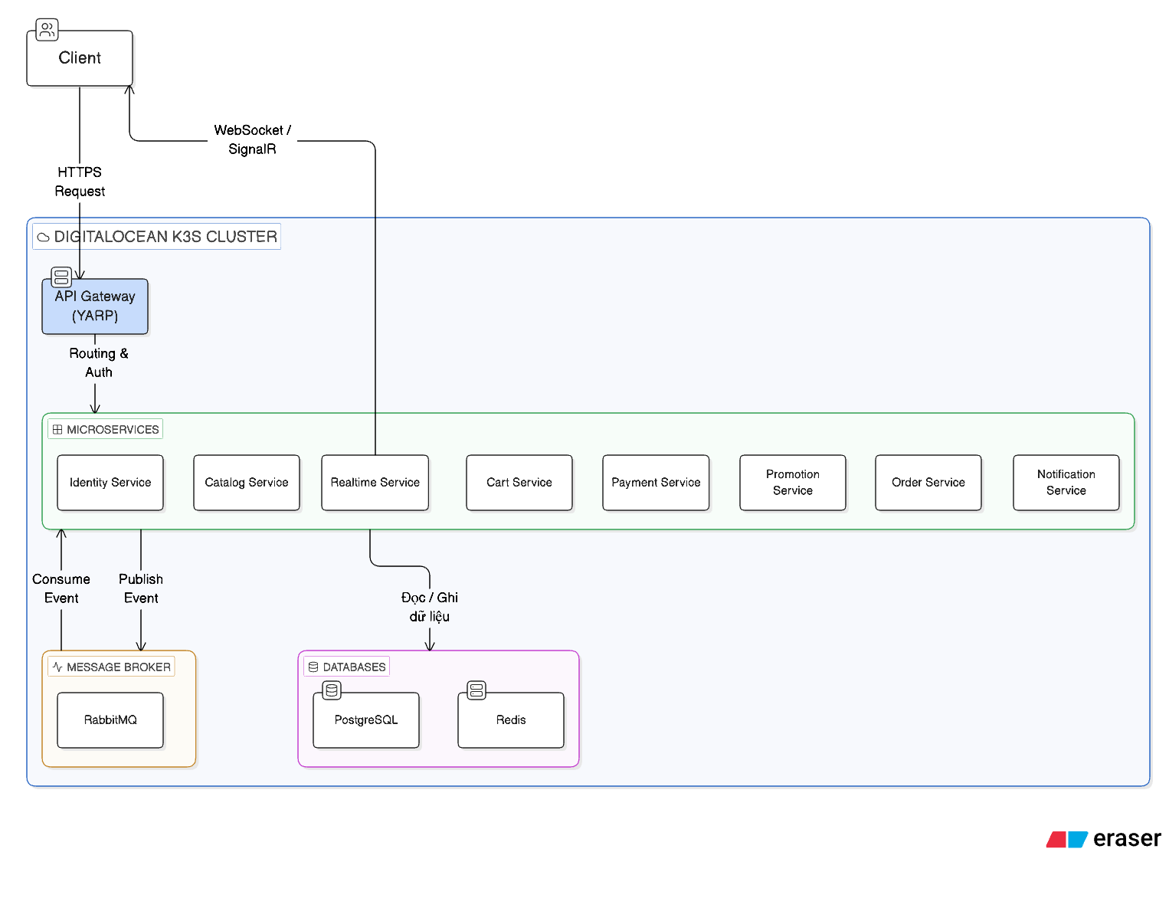
Hình 2.8. Lược đồ tổng quan hệ thống

Chương 3

TRIỂN KHAI HỆ THỐNG THỰC TẾ TRÊN NỀN TẢNG K3S VÀ

DIGITALOCEAN
Chương này trình bày toàn bộ quá trình thực hiện hóa hệ thống BunBo từ mã nguồn đến môi trường production. Nội dung đi theo luồng triển khai thực tế: container hóa tùng microservices, xây dựng pipline CI/CD tự động, khởi tạo cụm Kubernetes hai node trên DigitalOcean, cài đặt các dịch vụ nền, và cuối cùng triển khai toàn bộ microservice với cơ chế tự động mở rộng và giám sát

3.1. Container hóa ứng dụng với Docker

3.1.1. Chiến lược Multi-stage Build cho .NET 8 Microservices
Mỗi microservice trong hệ thống BunBo sử dụng Dockerfile multi-stage build nhằm tách biệt môi trường biên dịch khỏi môi trường chạy, qua đó giảm đáng kể kích thước image production. Toàn bộ mã nguồn backend được tổ chức trong một monorepo duy nhất, với thư mục SharedKernel chứa các thư viện dùng chung. Đây là yếu tố quan trọng trong thiết kế Dockerfile: giai đoạn build phải copy SharedKernel trước, sau đó mới copy từng service cụ thể để tận dụng Docker layer cache.
FROM mcr.microsoft.com/dotnet/sdk:8.0-alpine AS build
WORKDIR /src

# Give grpc tools the native libs it needs
RUN apk add --no-cache libc6-compat libstdc++

# Copy csproj and restore as distinct layers
COPY ["CatalogService/CatalogService.Api/CatalogService.Api.csproj", "CatalogService/CatalogService.Api/"]
COPY ["CatalogService/CatalogService.Application/CatalogService.Application.csproj", "CatalogService/CatalogService.Application/"]
COPY ["CatalogService/CatalogService.Domain/CatalogService.Domain.csproj", "CatalogService/CatalogService.Domain/"]
COPY ["CatalogService/CatalogService.Infrastructure/CatalogService.Infrastructure.csproj", "CatalogService/CatalogService.Infrastructure/"]
COPY ["BunBo.SharedKernel/BunBo.SharedKernel.csproj", "BunBo.SharedKernel/"]

RUN dotnet restore "CatalogService/CatalogService.Api/CatalogService.Api.csproj"

# Copy source — only relevant service dirs to preserve layer cache
COPY CatalogService/ CatalogService/
COPY BunBo.SharedKernel/ BunBo.SharedKernel/
WORKDIR "/src/CatalogService/CatalogService.Api"
RUN dotnet build "CatalogService.Api.csproj" -c Release -o /app/build

FROM build AS publish
RUN dotnet publish "CatalogService.Api.csproj" -c Release -o /app/publish /p:UseAppHost=false

# Build runtime image
FROM mcr.microsoft.com/dotnet/aspnet:8.0-alpine AS final
WORKDIR /app
EXPOSE 8080

# Create a non-root user
RUN addgroup -g 1000 appgroup && \
adduser -u 1000 -G appgroup -S -D appuser && \
chown -R appuser:appgroup /app

USER appuser

COPY --from=publish --chown=appuser:appgroup /app/publish .

ENTRYPOINT ["dotnet", "CatalogService.Api.dll"]

Hình 3.1. Dockerfile tối ưu hóa cho .NET 8 Microservices
Việc sử dụng base image Alpine thay vì Debian giúp giảm thêm khoảng 60MB so với image mặc định. Kết quả đạt được là kích thước image production giảm từ khoảng 800MB (SDK) xuống còn khoảng 180–210MB (runtime Alpine), rút ngắn thời gian pull image trên Kubernetes từ 2–3 phút xuống còn dưới 40 giây.

3.1.2. Tổ chức Build Context và Docker Hub Registry
Do monorepo đặt tất cả service trong thư mục backend/, build context được chỉ định là ./backend thay vì thư mục gốc — giúp loại bỏ toàn bộ mã nguồn frontend và tài liệu ra khỏi build context, giảm thời gian upload lên Docker daemon. Mỗi service được đặt tag theo hai format song song: username/bunbo-{service}:latest cho môi trường phát triển và username/bunbo-{service}:{commit-sha} cho production — đảm bảo khả năng rollback về bất kỳ phiên bản nào theo lịch sử commit.
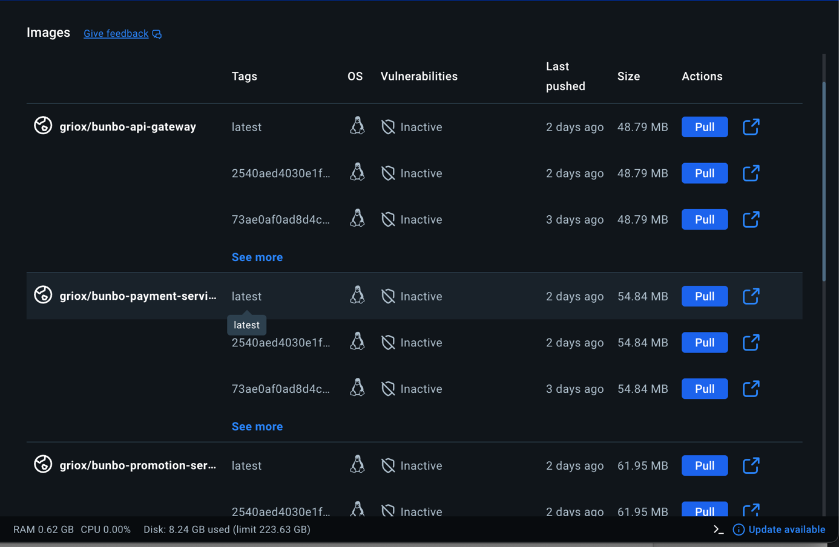
Hình 3.2. Các phiên bản Image được lưu trữ trên Dockerhub

3.2. Xây dựng CI/CI Pipeline tự động với Github Actions

3.2.1. Continuous Integration: Build và Push song song 9 Services
Pipeline CI được định nghĩa trong file .github/workflows/ci.yml và kích hoạt khi có commit vào nhánh main hoặc Pull Request tác động đến thư mục backend/. Điểm đặc biệt là pipeline sử dụng Matrix Strategy để build 9 service song song thay vì tuần tự, giúp giảm tổng thời gian CI từ khoảng 20 phút xuống còn 4–5 phút:
name: BunBo System Microservices CI
on:
push:
branches:
- main
paths:
- 'backend/**'
pull_request:
branches:
- main
paths:
- 'backend/**'
env:
DOCKER_USERNAME: ${{ secrets.DOCKER_USERNAME }}
REGISTRY: docker.io
FORCE_JAVASCRIPT_ACTIONS_TO_NODE24: true

jobs:
build-and-push:
runs-on: ubuntu-latest

strategy:
matrix:
service:
- { name: 'identity-service', path: 'backend/IdentityService' }
- { name: 'catalog-service', path: 'backend/CatalogService' }
- { name: 'cart-service', path: 'backend/CartService' }
- { name: 'order-service', path: 'backend/OrderService' }
- { name: 'realtime-service', path: 'backend/RealtimeService' }
- { name: 'payment-service', path: 'backend/PaymentService' }
- { name: 'notification-service', path: 'backend/NotificationService' }
- { name: 'promotion-service', path: 'backend/PromotionService' }
- { name: 'api-gateway', path: 'backend/ApiGateway' }

steps:
- name: Checkout Code
uses: actions/checkout@v4
with:
fetch-depth: 0

- name: Setup .NET
uses: actions/setup-dotnet@v4
with:
dotnet-version: '8.0.x'

- name: Log in to Docker Hub
# Only log in when pushing to main (skip credentials for untrusted PRs)
if: github.event_name == 'push'
uses: docker/login-action@v3
with:
username: ${{ secrets.DOCKER_USERNAME }}
password: ${{ secrets.DOCKER_PASSWORD }}

- name: Set up Docker Buildx
uses: docker/setup-buildx-action@v3

- name: Build and Push Docker Image
uses: docker/build-push-action@v5
with:
context: ./backend
file: ./${{ matrix.service.path }}/Dockerfile
platforms: linux/amd64
# Only push image on main branch commit
push: ${{ github.event_name == 'push' }}
tags: ${{ secrets.DOCKER_USERNAME }}/bunbo-${{ matrix.service.name }}:latest, ${{ secrets.DOCKER_USERNAME }}/bunbo-${{ matrix.service.name }}:${{ github.sha }}
cache-from: type=gha
cache-to: type=gha,mode=max
Hình 3.3. Cấu hình CI Pipeline
GitHub Actions Cache (GHA) lưu trữ Docker layers giữa các lần chạy, giúp các subsequent build chỉ rebuild những layer thực sự thay đổi. Image chỉ được push lên Docker Hub khi là commit vào nhánh main, không push cho Pull Request — tránh ô nhiễm registry với code chưa được review.

3.2.2. Continuos Deployment: Quy trình 5 giai đoạn Rollback tự động
Pipeline CD trong file .github/workflows/cd.yml được thiết kế theo mô hình 5- Phase Deployment: Prepare → Update → Deploy → Verify → Confirm/Rollback. Pipeline chỉ kích hoạt sau khi CI hoàn thành thành công, hoặc khi có commit trực tiếp thay đổi manifest Kubernetes trong thư mục infra/k8s/.
Giai đoạn Prepare: Kubeconfig được giải mã từ GitHub Secret (lưu dạng base64) và ghi vào $HOME/.kube/config. Pipeline xác minh kết nối cluster bằng kubectl cluster-info. Sau đó, node labels được cập nhật: bunbo-master nhận nhãn role=infra, worker-node nhận nhãn role=apps.
Giai đoạn Update: Script tự động thay thế tag :latest bằng commit SHA cụ thể trong tất cả deployment manifests — đảm bảo mỗi lần deploy sử dụng đúng phiên bản image tương ứng với commit đó, thay vì pull image latest có thể bị overwrite.
Giai đoạn Deploy: Áp dụng tuần tự các manifest theo thứ tự ưu tiên phụ thuộc: ConfigMap và Secret trước, RabbitMQ, sau đó các microservice.
Giai đoạn Verify: Pipeline chờ từng deployment rollout hoàn tất với timeout 300 giây. Nếu bất kỳ service nào fail, pipeline lập tức thu thập logs của pod bị lỗi và đánh dấu bước Verify thất bại.
Giai đoạn Rollback: Nếu Verify thất bại, pipeline tự động chạy kubectl rollout undo cho toàn bộ 9 services và xác nhận trạng thái sau rollback.
name: DigitalOcean K3s Continuous Deployment
on:
workflow_run:
workflows: ["BunBo System Microservices CI"]
types:
- completed
branches:
- main
push:
branches:
- main
paths:
- 'infra/k8s/**'

jobs:
deploy:
name: Deploy to DigitalOcean K3s
runs-on: ubuntu-latest
# Only run if the triggering CI workflow succeeded, or if it's a direct push to infra/k8s
if: ${{ github.event_name == 'push' || github.event.workflow_run.conclusion == 'success' }}

env:
FORCE_JAVASCRIPT_ACTIONS_TO_NODE24: true
# Use the commit SHA that triggered the CI run, or 'latest' for direct push
IMAGE_TAG: ${{ github.event.workflow_run.head_sha || 'latest' }}

steps:
- name: Checkout Code
uses: actions/checkout@v4
with:
fetch-depth: 1
clean: true

# 1. PREPARE Phase
- name: Set up Kubectl
uses: azure/setup-kubectl@v4
with:
version: 'latest'

- name: Configure Kubeconfig
run: |
mkdir -p $HOME/.kube
echo "${{ secrets.KUBE_CONFIG }}" | base64 --decode > $HOME/.kube/config
chmod 600 $HOME/.kube/config

- name: Verify Cluster Connection
run: kubectl cluster-info

- name: Ensure Node Labels
run: |
kubectl label node bunbo-master role=infra --overwrite
kubectl label node worker-node role=apps --overwrite

# 2. UPDATE CONFIGURATION
- name: Prepare Image Tags
run: |
echo "Updating deployment manifests to use image tag: ${IMAGE_TAG}"
# Replace 'latest' tag with the specific commit SHA to force rolling updates
find infra/k8s -name "*-deployment.yaml" -exec sed -i "s/:latest/:${IMAGE_TAG}/g" {} +

# Optional: Update Docker username if different from default
if [ -n "${{ secrets.DOCKER_USERNAME }}" ]; then
find infra/k8s -name "*-deployment.yaml" -exec sed -i "s/griox\//${{ secrets.DOCKER_USERNAME }}\//g" {} +
fi
# 3. DEPLOY Phase
- name: Apply Fundamentals
run: |
kubectl apply -f infra/k8s/config/
continue-on-error: true
- name: Apply Microservices
run: |
kubectl apply -f infra/k8s/identity/
kubectl apply -f infra/k8s/catalog/
kubectl apply -f infra/k8s/cart/
kubectl apply -f infra/k8s/order/
kubectl apply -f infra/k8s/payment/
kubectl apply -f infra/k8s/notification/
kubectl apply -f infra/k8s/realtime/
kubectl apply -f infra/k8s/promotion/
kubectl apply -f infra/k8s/gateway/

- name: Force Rollout Restart (Direct Push)
if: github.event_name == 'push'
run: |
services=("identity-service" "catalog-service" "cart-service" "order-service" "payment-service" "notification-service" "realtime-service" "promotion-service" "api-gateway")
for service in "${services[@]}"; do
kubectl rollout restart deployment/$service
done

# 4. VERIFY Phase
- name: Verify Deployments Rollout
id: verify_rollout
run: |
# 5-Phase Deployment: Verify health check
services=("identity-service" "catalog-service" "cart-service" "order-service" "payment-service" "notification-service" "realtime-service" "promotion-service" "api-gateway")

for service in "${services[@]}"; do
echo "Waiting for rollout of deployment/$service..."
if ! kubectl rollout status deployment/$service --timeout=300s; then
echo "::error::Rollout failed for $service. Checking logs for clues..."
kubectl get pods -l app=$service --no-headers | awk '{print $1}' | xargs -I{} kubectl logs {} --tail=50
exit 1
fi
done
echo "All deployments verified successfully."

# 5. CONFIRM or ROLLBACK Phase
- name: Automated Rollback on Failure
if: failure() && steps.verify_rollout.outcome == 'failure'
run: |
echo "::warning::Deployment verification failed, initiating automated rollback..."
services=("identity-service" "catalog-service" "cart-service" "order-service" "payment-service" "notification-service" "realtime-service" "promotion-service" "api-gateway")

for service in "${services[@]}"; do
echo "Rolling back deployment/$service..."
kubectl rollout undo deployment/$service
kubectl rollout status deployment/$service --timeout=180s || echo "::error::Rollback confirmation failed for $service"
done
exit 1
Hình 3.4. Cấu hình CD Pipeline

3.2.3. Kết quả đạt được trên Github Action

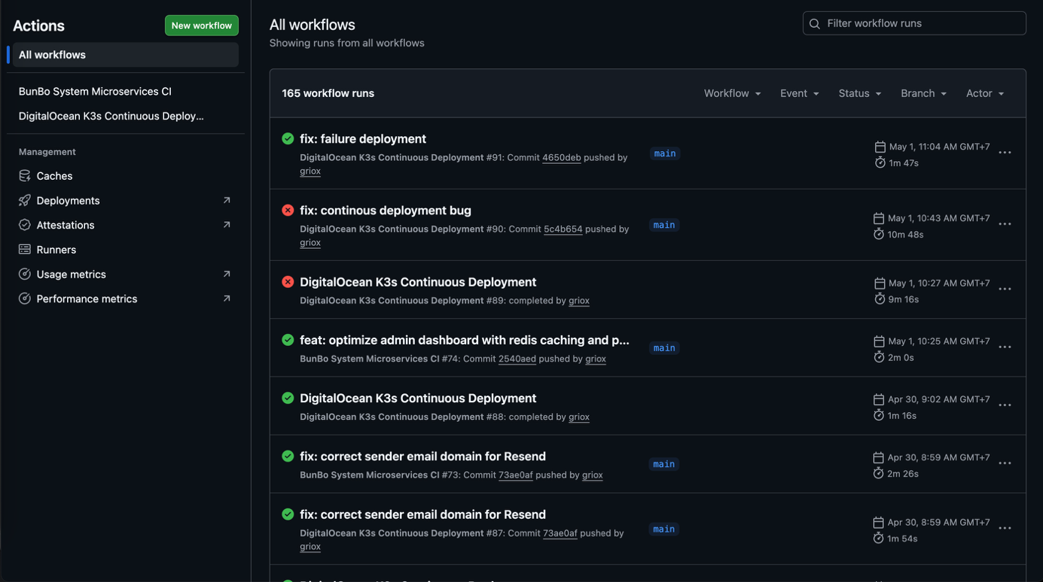
Hình 3.5. Pipeline CI/CD chạy thành công trên GitHub Actions

3.3. Khởi tạo hạ tầng DigitalOcean và cụm Kubernetes hai Node

3.3.1. Truy cập và điều khiển Droplet từ máy local
Để đảm bảo an toàn và tiện lợi khi vận hành hệ thống, toàn bộ quá trình kết nối từ máy Mac cá nhân đến các Droplets trên DigitalOcean được thực hiện qua giao thức SSH sử dụng Public Key Authentication thay vì mật khẩu truyền thống.
Trên Terminal của macOS, tiến hành tạo cặp khóa SSH (Ed25519 - thuật toán mã hóa hiện đại và an toàn nhất):
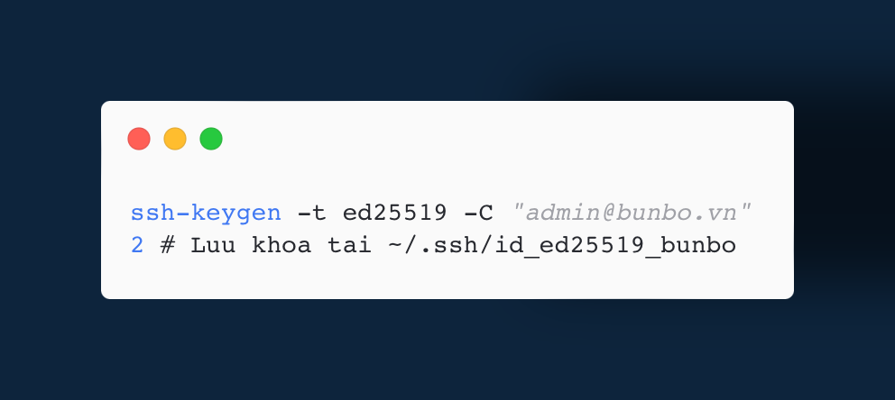
Hình 3.6. Tạo cặp khóa SSH trên macOS
Sau khi khởi tạo Droplet trên DigitalOcean Dashboard và cấu hình gán Public Key, tiến hành kết nối đến từng server để thực hiện cài đặt:
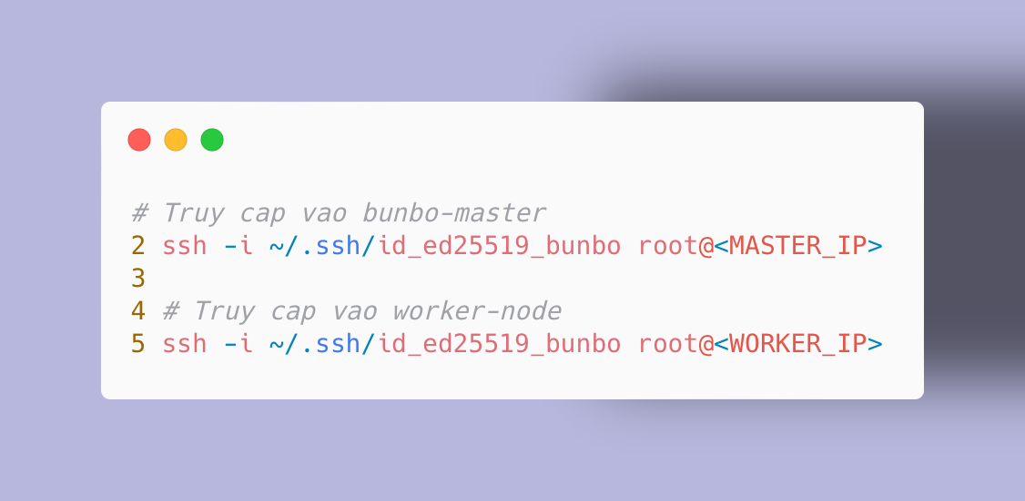
Hình 3.7. Kết nối SSH vào Master và Worker

3.3.2. Chuẩn bị môi trường và cấu hình hệ điều hành
Trước khi tiến hành cài đặt cụm Kubernetes, các Node cần được cấu hình tối ưu để đảm bảo tính ổn định và bảo mật.
1. Kiểm tra và xác nhận trạng thái Swap: Kubernetes yêu cầu tắt bộ nhớ Swap để bộ điều phối (Scheduler) có thể tính toán chính xác tài nguyên CPU/RAM cấp phát cho Pod. Trên hệ điều hành Ubuntu của DigitalOcean Droplets, mặc định phân vùng Swap đã được vô hiệu hóa. Ta tiến hành kiểm tra để xác nhận trạng thái:
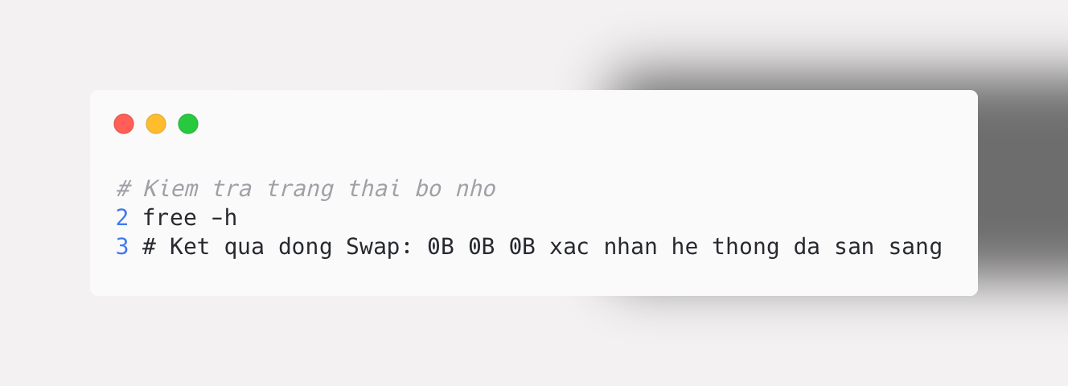
Hình 3.8. Kiểm tra trạng thái Swap

2. Cấu hình FireWall (UFW: Mở các cổng giao tiếp nội bộ cần thiết cho K3s, vào mục FireWall trong cửa sổ thư mục trên DigitalOcean
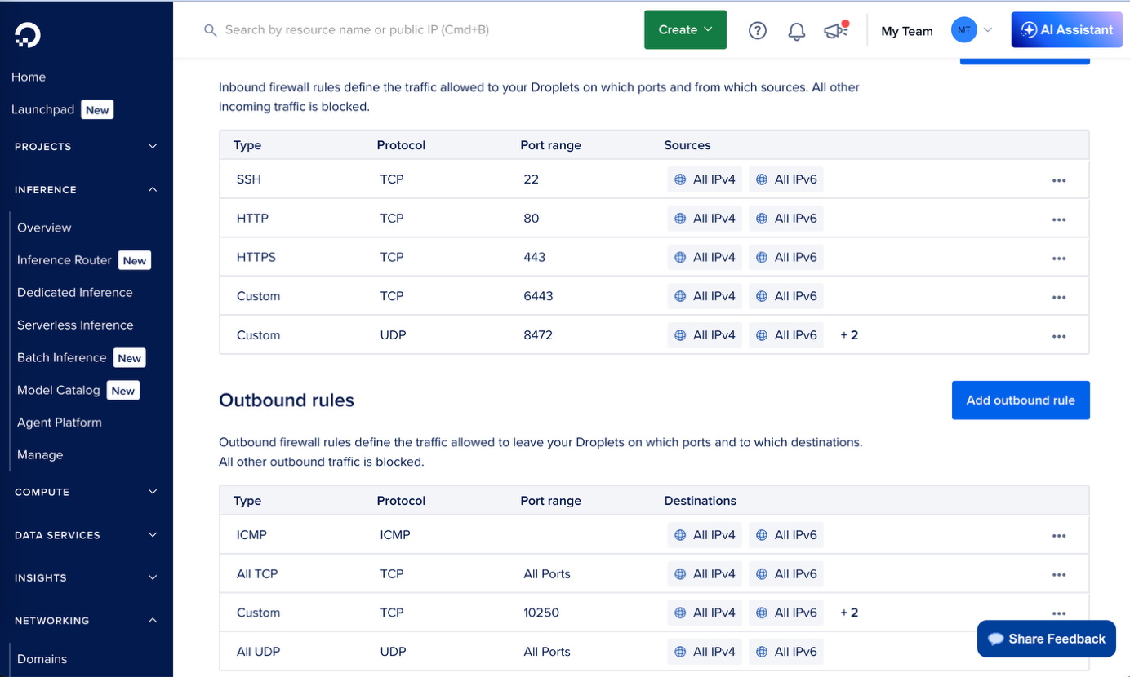
Hình 3.9. Cấu hình Firewall cho 2 droplets

3.3.3. Mô hình hai node: Master và Worker
Hạ tầng production được xây dựng trên hai Droplet DigitalOcean tại region Singapore (sgp1), đảm bảo độ trễ thấp đến Việt Nam. Mô hình có hai node phân tách rõ trách nhiệm
Bảng 3.1. Cấu hình hai node trong cụm k3s
HostName | Vai trò | Node Label | WorkLoad
bunbo-master | K3S Server (Control Plane) | Role= infra | RabbitMQ, Seq logging, Redis
worker-node | K3s agent (Worker) | Role=apps | 9 microservices, API GateWay

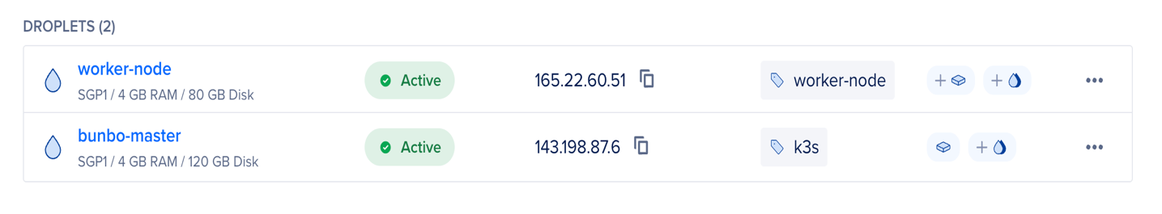
Hình 3.10. Cấu hình Droplets DigitalOcean

3.3.4. Cài đặt K3s và cấu hình điều khiển từ xa qua Kubeconfig
K3s được chọn thay vì kubeadm vì toàn bộ control plane được đóng gói trong một binary khoảng 70MB, sử dụng SQLite thay vì etcd — giảm memory overhead khoảng 1GB, phù hợp với Droplet 4GB RAM. Từ phiên SSH vào bunbo-master, thực thi lệnh khởi tạo Master Node với flag --disable traefik để thay thế bằng NGINX Ingress Controller:
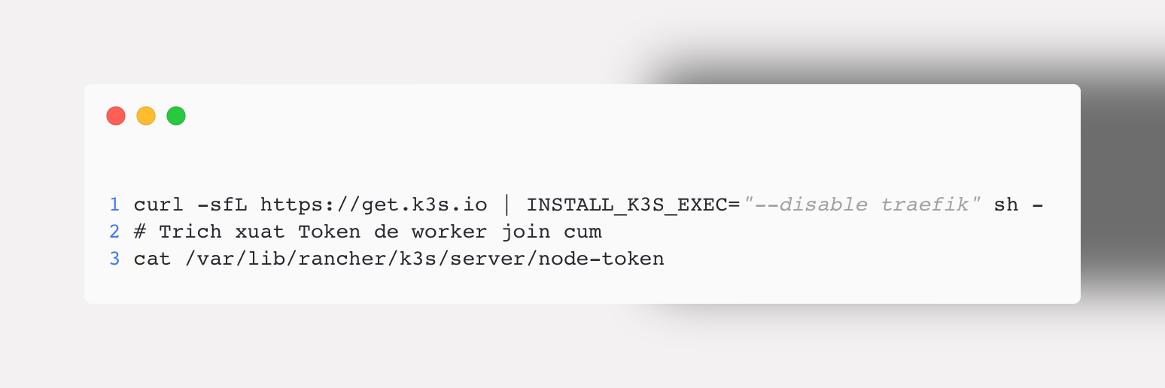
Hình 3.11. Cài đặt k3s sever trên bunbo-master
Trên droplet thứ hai, tham gia cụm k3s agent với token lấy từ master:
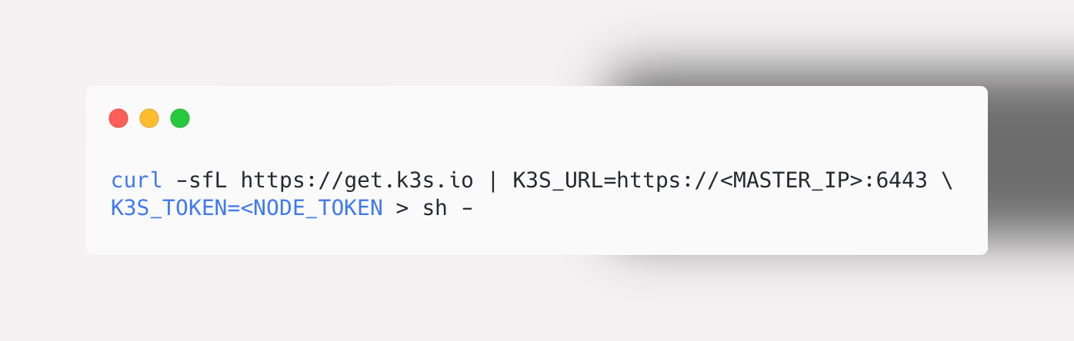
Hình 3.12. Kết nối worker-node vào cụm K3s
Cấu hình điểu khiển cụm Kubernetes trực tiếp từ máy Mac: Thay vì phải SSH vào master-node mỗi lần muốn chạy lệnh kublect, file cấu hình k3s.yaml được tải từ máy mac qua lệnh của scp:
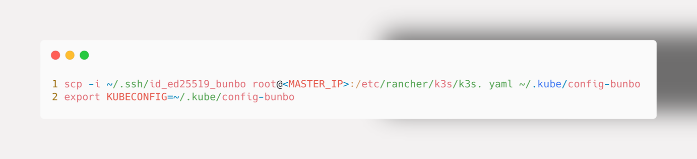
Hình 3.13. Tải KubeConfig và cấu hình kublect trên MacOS
Sau đó, tiến hành chỉnh sửa file config-bunbo, thay thế địa chỉ loopback 127.0.0.1 thành IP Public của Master Node. Từ đây, mọi lệnh quản trị Kubernetes có thể được thực thi trực tiếp trên Terminal của macOS.
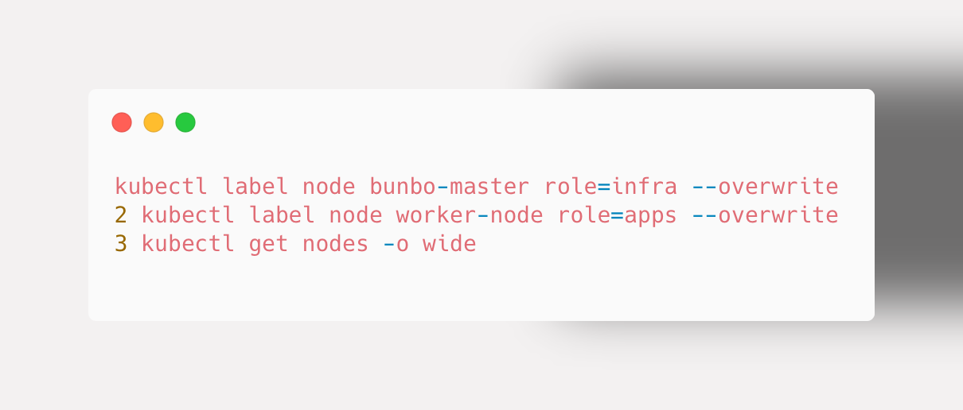
Hình 3.14. Gắn node labels từ Terminal

3.3.5. Tích hợp DigitalOcean CSI driver cho Block Storage
DigitalOcean CSI (Container Storage Interface) Driver cho phép Kubernetes tự động tạo và gắn Block Storage Volume thông qua DigitalOcean API. Quá trình cài đặt Driver phiên bản v4.16.0 được thực hiện theo đúng script thiết lập hệ thống (infra/do/setup-k3s-do.sh):
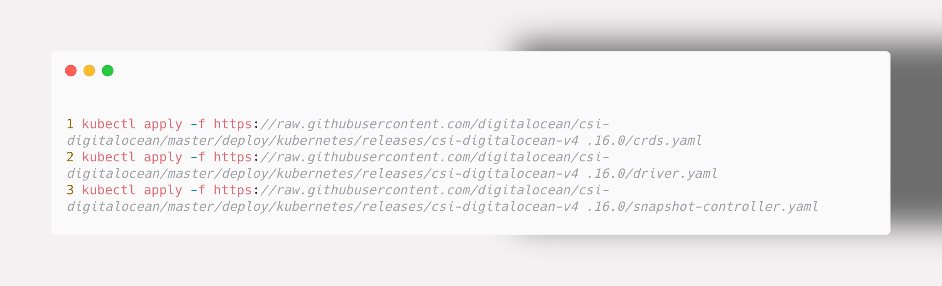
Hình 3.15. Cài đặt DigitalOcean CSI Diver
CSI Driver yêu cầu một Secret chứa DigitalOcean API Token (được khai báo tại file infra/do/do-secret.template.yaml) trong namespace kube-system để có quyền gọi API tạo ổ cứng. Sau đó, StorageClass do-block-storage được áp dụng làm default class cho cụm:
apiVersion: storage.k8s.io/v1
kind: StorageClass
metadata:
name: do-block-storage
annotations:
storageclass.kubernetes.io/is-default-class: "true"
provisioner: dobs.csi.digitalocean.com
parameters:
size: "10Gi"
region: sgp1
allowVolumeExpansion: true
reclaimPolicy: Delete
volumeBindingMode: Immediate
Hình 3.16. StorageClass do-block-storage
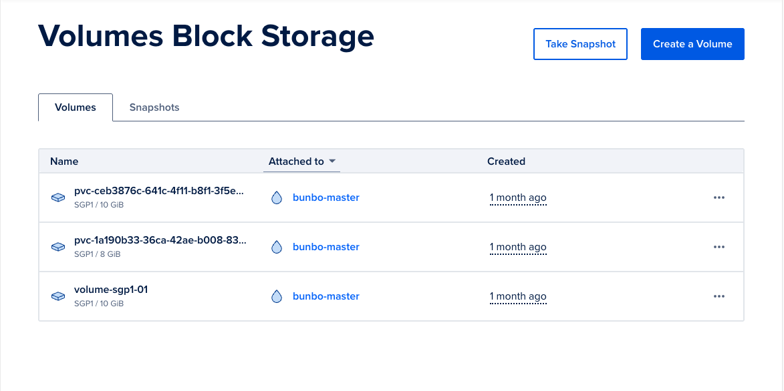
Hình 3.17. Các Volume được CSI Driver tạo tự động

3.4. Cài đặt các dịch vụ nền

3.4.1. NGINX Ingress Controller — Cổng vào duy nhất
NGINX Ingress Controller được cài đặt qua Helm, đóng vai trò reverse proxy và SSL termination cho toàn bộ lưu lượng vào cluster. Khác với Traefik mặc định của K3s, NGINX Ingress hỗ trợ annotation linh hoạt hơn, đặc biệt cho WebSocket pass-through phục vụ SignalR:
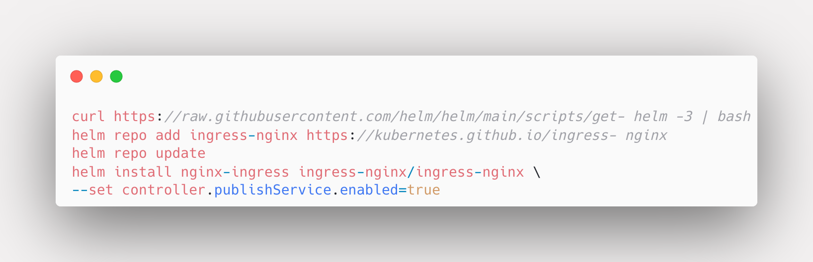
Hình 3.18. Cài đặt Helm và NGINX Ingress Controller
Flag controller.publishService.enabled=true cho phép Ingress Controller tự động cập nhật trường status.loadBalancer.ingress với địa chỉ IP public của Droplet, hỗ trợ Cert-Manager xác minh DNS.

3.4.2. Cert-Manager và SSL/TLS tự động với Let’s Encrypt
Cert-Manager được cài đặt trực tiếp qua bộ manifest Kubernetes để đóng vai trò tự động hóa toàn bộ vòng đời chứng chỉ SSL: từ yêu cầu, xác minh domain, cấp chứng chỉ, đến gia hạn trước 30 ngày hết hạn
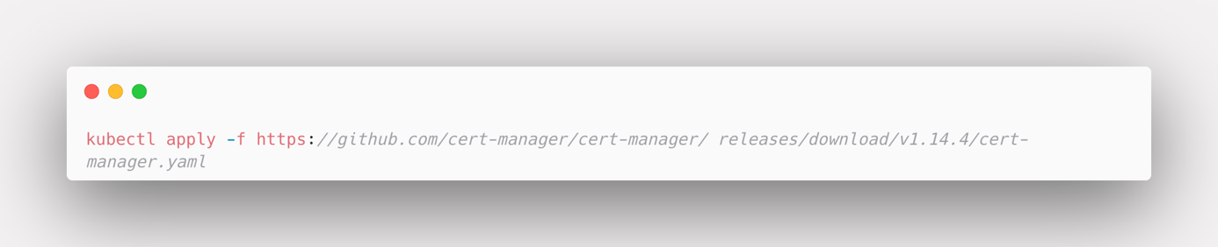
Hình 3.19. Cài đặt Cert-Manager
Sau khi các thành phần của Cert-Manager khởi chạy xong, ClusterIssuer sử dụng ACME HTTP-01 challenge được thiết lập:
apiVersion: cert-manager.io/v1
kind: ClusterIssuer
metadata:
name: letsencrypt-prod
spec:
acme:
# The ACME server URL
server: https://acme-v02.api.letsencrypt.org/directory
# Email address used for ACME registration
email: admin@bunbo.vn
# Name of a secret used to store the ACME account private key
privateKeySecretRef:
name: letsencrypt-prod
# Enable the HTTP-01 challenge provider
solvers:
- http01:
ingress:
class: nginx
Hình 3.20. Cluster Let's Encrypt Production
Sau khi ClusterIssuer sẵn sàng, mỗi Ingress resource chỉ cần thêm annotation cert-manager.io/clu letsencrypt-prod và khai báo spec.tls để tự động nhận chứng chỉ SSL — không cần can thiệp thủ công.

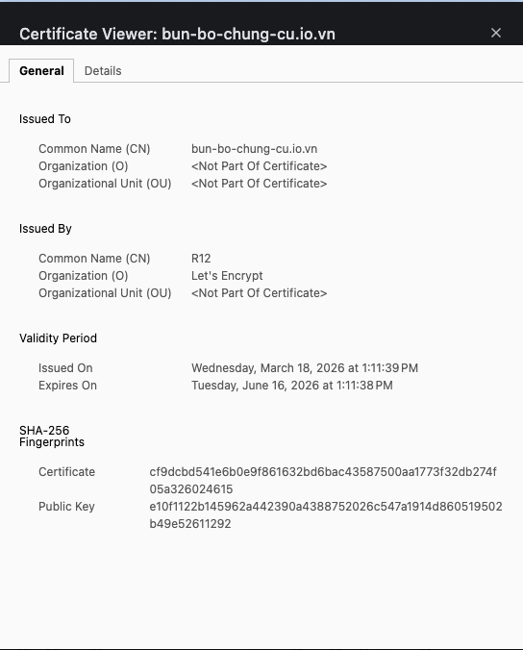
Hình 3.21. Chứng chỉ SSL/TLS Let’s Encrypt được Cert-Manager cấp tự động

3.4.3. Triển khai PostgreSQL, Redis và RabbitMQ qua Helm
Ba dịch vụ nền được triển khai qua Bitnami Helm charts với cấu hình phù hợp hạ tầng hai node. PostgreSQL sử dụng StatefulSet với PVC 10Gi trên do-block-storage, đảm bảo dữ liệu bền vững qua các lần restart. Redis chạy standalone mode tiết kiệm tài nguyên và đóng vai trò đôi: bộ nhớ đệm cho Cart Service và SignalR Backplane cho Realtime Service. RabbitMQ được triển khai trên node master (role=infra) thông qua nodeSelector, tránh ảnh hưởng đến microservices trên worker node.

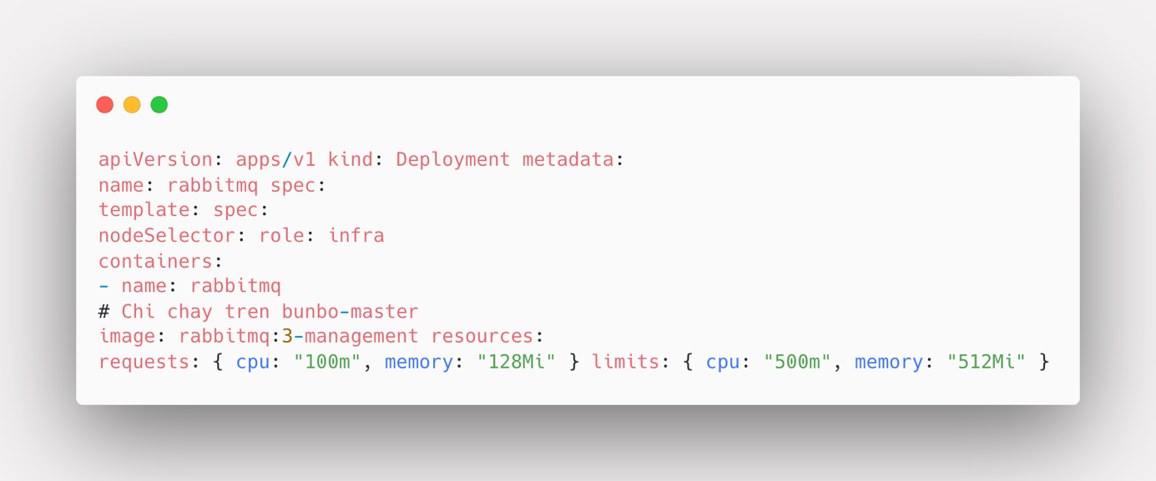Hình 3.22. Triển khai RabbitMQ trên infra node

3.4.4. Triển khai Seq – Hệ thống Logging tập trung
Seq là nền tảng ghi log có cấu trúc (structured logging), nhận log từ tất cả microservices qua giao thức Serilog HTTP sink. Seq chạy trên node master với namespace monitoring, lắng nghe trên port 5341 cho ingestion và port 80 cho Web UI. Địa chỉ nội bộ http://seq.monitoring.svc.clusterm được cấu hình trong ConfigMap chung bunbo-config để tất cả service gừi log mà không cần hardcode

3.5. Triển khai Microservices lên cụm Kubernetes

3.5.1. Quản lí cầu hình tập trung: ConfigMap và Secret
Toàn bộ cấu hình không nhạy cảm được lưu trong một ConfigMap duy nhất bunbo-config, bao gồm địa chỉ kết nối Redis, PostgreSQL, RabbitMQ, cấu hình S3/Spaces, thông số JWT, và URL Seq. Cách tiếp cận tập trung này giúp thay đổi cấu hình chỉ cần cập nhật một điểm duy nhất, tất cả services nhận cấu hình mới sau lần restart tiếp theo
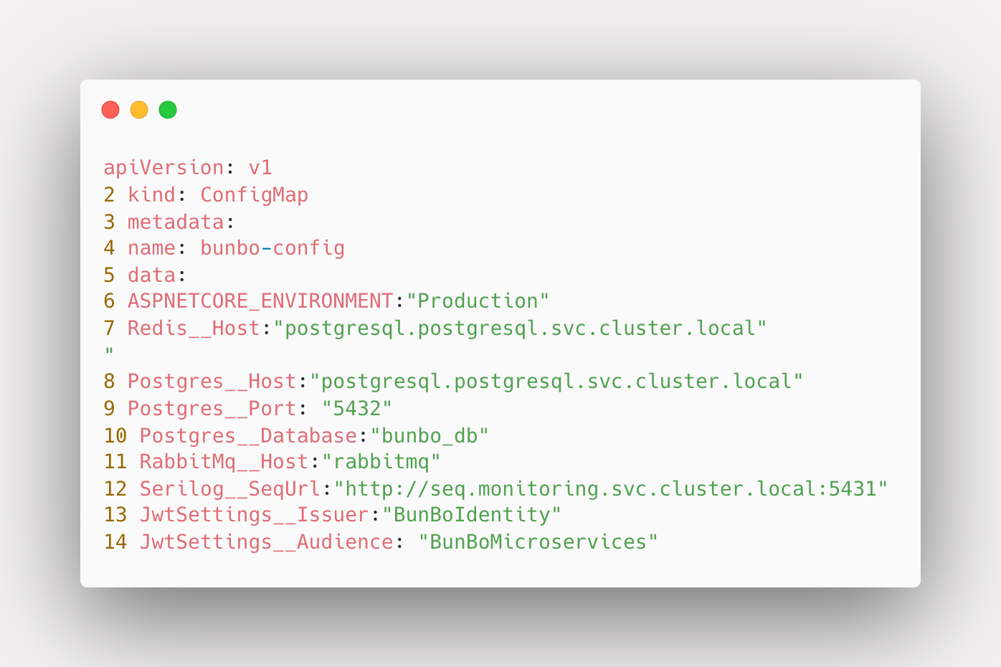
Hình 3.23. ConfigMap bunbo-config
Thông tin nhạy cảm như mật khẩu PostgreSQL, Redis, khóa API SePay, và SMTP Password được lưu trong Secret bunbo-secrets dưới dạng chuỗi mã hóa Base64. Trên Terminal macOS, quá trình tạo mã Base64 được thực hiện an toàn qua lệnh echo với cờ -n (bỏ ký tự xuống dòng ở cuối chuỗi):
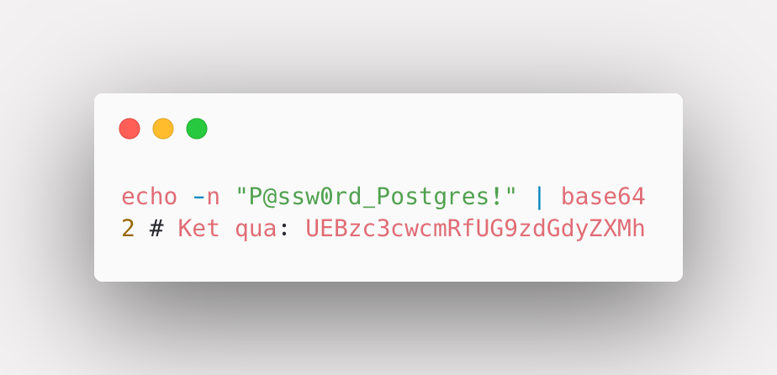
Hình 3.24. Mã hóa Base64 cho Secret trên macOS Terminal
Sau khi mã hóa toàn bộ thông tin, file bunbo-secrets.yaml được tạo tại thư mục
infra/k8s/config/ và được áp dụng lên cluster bằng lệnh:

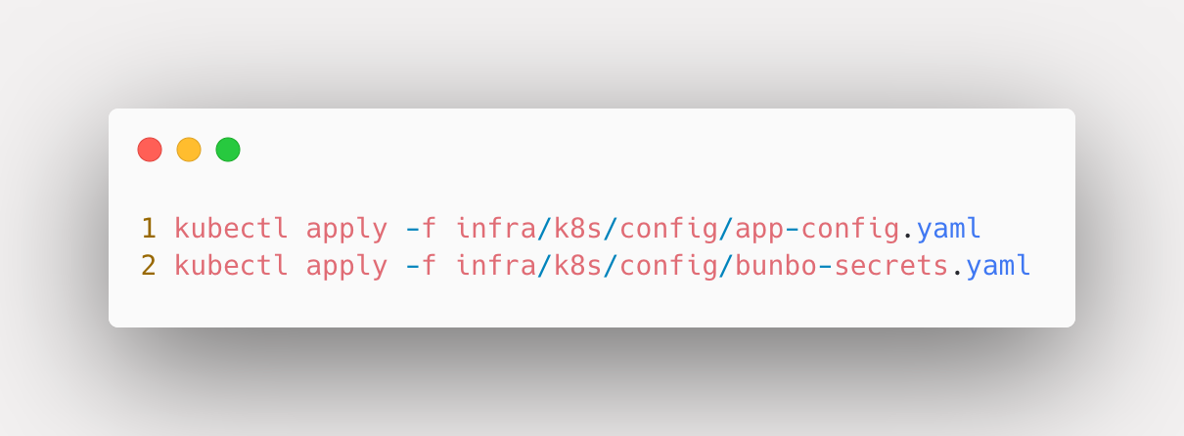
Hình 3.25. Áp dụng ConfigMap và Secret lên Kubernetes
Kubernetes Secrets được giữ tách biệt khỏi hệ thống quản lý mã nguồn (Git) thông qua .gitignore và chỉ chia sẻ mẫu bunbo-secrets.yaml.template, đảm bảo không bao giờ rò rỉ dữ liệu nhạy cảm của hệ thống.

3.5.2. Khai báo Deployment: NodeSelector, Probes và Resource Limits
Mỗi microservice được triển khai với bộ cấu hình đầy đủ, tuân theo nguyên tắc phân tách workload. Tất cả application pods sử dụng nodeSelector: role: apps để đảm bảo chỉ chạy trên worker-node. Dưới đây là ví dụ đầy đủ cho Catalog Service:
apiVersion: apps/v1
kind: Deployment
metadata:
name: catalog-service
labels:
app: catalog-service
spec:
replicas: 1
selector:
matchLabels:
app: catalog-service
template:
metadata:
labels:
app: catalog-service
spec:
nodeSelector:
role: apps
containers:
- name: catalog-service
image: griox/bunbo-catalog-service:latest
imagePullPolicy: Always
resources:
requests:
cpu: "100m"
memory: "128Mi"
limits:
cpu: "300m" # Có thể burst CPU
memory: "256Mi" # Giới hạn RAM cứng để tránh OOM toàn node
livenessProbe:
tcpSocket:
port: 5002
initialDelaySeconds: 15
periodSeconds: 20
readinessProbe:
tcpSocket:
port: 5002
initialDelaySeconds: 5
periodSeconds: 10
ports:
- name: http
containerPort: 5002
- name: grpc
containerPort: 50022
envFrom:
- configMapRef:
name: bunbo-config
env:
- name: POSTGRES_HOST
valueFrom:
configMapKeyRef:
name: bunbo-config
key: Postgres__Host
Hình 3.26. Deployment Catalog Service

Liveness Probe kiểm tra container còn phản hồi không. Khi fail liên tục, Kubernetes tự restart container — phát hiện và xử lý deadlock, memory leak mà không cần can thiệp thủ công. Readiness Probe kiểm tra container sẵn sàng nhận traffic. Nếu fail, Service ngừng forward request đến pod đó, tránh lỗi 502/503 trong quá trình khởi động hoặc overload.
Resource requests đảm bảo pod luôn được cấp đủ tài nguyên tối thiểu, trong khi limits ngăn một service tiêu thụ quá mức gây OOM Kill toàn node.

3.5.3. Khai báo Service và Ingress
Mỗi microservice được expose qua ClusterIP Service — chỉ accessible trong nội bộ cluster. Duy nhất API Gateway được expose ra ngoài qua Ingress resource với SSL termination và tên miền api.bun-bo-chung-cu.io.vn:
apiVersion: networking.k8s.io/v1
kind: Ingress
metadata:
name: bunbo-api-ingress
annotations:
kubernetes.io/ingress.class: "nginx"
cert-manager.io/cluster-issuer: "letsencrypt-prod"
nginx.ingress.kubernetes.io/proxy-read-timeout: "3600"
nginx.ingress.kubernetes.io/proxy-send-timeout: "3600"
nginx.ingress.kubernetes.io/proxy-body-size: "50m"
spec:
tls:
- hosts:
- api.bun-bo-chung-cu.io.vn
secretName: bunbo-api-tls
rules:
- host: api.bun-bo-chung-cu.io.vn
http:
paths:
- path: /
pathType: Prefix
backend:
service:{ name: api-gateway-service,port: {number : 80}}
Hình 3.27. Ingress API Gateway – SSL tự động qua Cert-Manager

Annotation proxy-read-timeout: 3600 đảm bảo kết nối WebSocket SignalR không bị Ingress ngắt sau 60 giây mặc định — quan trọng cho Kitchen Dashboard luôn giữ kết nối thời gian thực.

3.5.4. Cài đặt Metrics Server cho tính năng Autoscaling
Để cơ chế Horizontal Pod Autoscaler (HPA) có thể thu thập được dữ liệu về mức độ sử dụng tài nguyên của các Pod, cụm cần được cài đặt thành phần metrics-server. Đồ án triển khai bản cập nhật mới nhất từ GitHub SIGs:
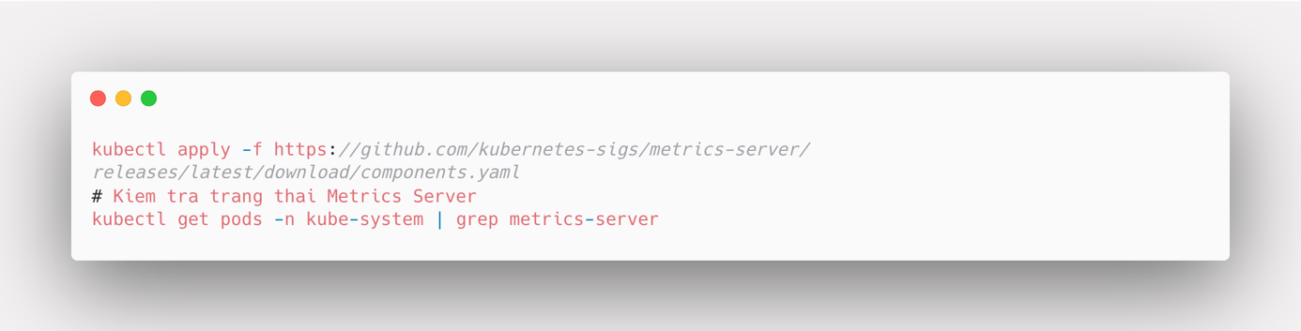
Hình 3.28. Cài đặt Metrics Server lên K3s

3.5.5. Cấu hình Horizontal Pod Autoscaler
HPA được khai báo cho tất cả 9 microservices và API Gateway, dựa trên hai chỉ số: CPU utilization và Memory utilization. Cấu hình thống nhất là min 1 replica, max 3 replicas, ngưỡng scale-out khi CPU trung bình vượt 70% hoặc Memory vượt 80%
apiVersion: autoscaling/v2
kind: HorizontalPodAutoscaler
metadata:
name: api-gateway-hpa
spec:
scaleTargetRef:
apiVersion: apps/v1
kind: Deployment
name: api-gateway
minReplicas: 1
maxReplicas: 3
metrics:
- type: Resource
resource:
name: cpu
target:
type: Utilization
averageUtilization: 70
- type: Resource
resource:
name: memory
target:
type: Utilization
averageUtilization: 80
Hình 3.29. HPA chuẩn-scale 1-3 replicas theo Cpu và Memory
Với hai node (master và worker), khi HPA scale một service từ 1 lên 2–3 replicas, Kubernetes scheduler phân phối các pods mới trên worker-node theo cấu hình nodeSelector. Trên worker node 4GB RAM, tổng requests của 9 services là khoảng 1.15GB — để lại đủ headroom cho HPA scale thêm replicas khi cần.

3.6. Quản lý quy trình triển khai và xác minh hệ thống

3.6.1. Thứ tự triển khai và xử lí phụ thuộc
Quá trình triển khai toàn bộ hệ thống từ đầu tuân theo thứ tự phụ thuộc nghiêm ngặt. Đầu tiên, ConfigMap và Secret phải tồn tại trước khi bất kỳ pod nào start — nếu không, pod sẽ fail với lỗi CreateContainerConfigError. Tiếp theo, RabbitMQ cần sẵn sàng trước các service sử dụng MassTransit. Cuối cùng mới triển khai các microservices và API Gateway.
Pipeline CD tự động hóa thứ tự này; bước Apply Fundamentals xử lý infra/k8s/config/ với continue-on-error: true (cho phép ConfigMap tồn tại), sau đó bước Apply Microservices triền khai từng service theo thứ tự được hardcode trong workflow

3.6.2. Xác minh trạng thái sau triển khai
Sau khi áp dụng manifests, một DevOps Engineer sẽ sử dụng các lệnh Terminal thực chiến để giám sát quá trình rollout và gỡ lỗi (troubleshooting) nếu có sự cố xảy ra
# 1. Theo doi trang thai tao Pods realtime (-w: watch)
kubectl get pods -n default -w
# 2. Kiem tra Logs truc tiep (streaming logs) cua Order Service
kubectl logs -f deployment/order-service --tail=10
# 3. Phan tich nguyen nhan loi (CrashLoopBackOff hoac OOMKilled)
kubectl describe pod <ten-pod-bi-loi>
# 4. Kiem tra HPA da nhan duoc metrics CPU/Memory thuc te chua
kubectl get hpa
# 5. Kiem tra Ingress va chung chi SSL
kubectl get ingress
kubectl describe certificate bunbo-api-tls
Hình 3.30. Các lệnh Terminal để giám sát và gỡ lỗi Kubernetes
Hệ thống được xem là triển khai thành công khi: cả 2 node ở trạng thái ready, toàn bộ pods ở trạng thái running hoặc Completed, HPA hiển thị metrics CPU/Memory thực tế, Ingress có External-IP là địa chỉ IP của droplet master, và chứng chỉ SSL ở trạng thái Ready: True
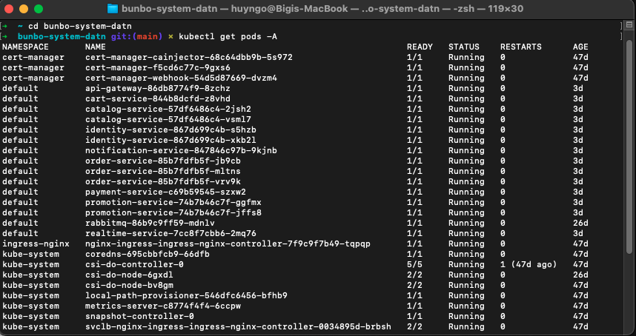
Hình 3.31. Trạng thái của các Pods khi triển khai thành công
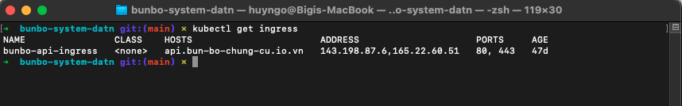
Hình 3.32. Trạng thái Ingress sau triển khai thành công

CHƯƠNG 4

KIỂM THỬ, ĐÁNH GIÁ VÀ KẾT LUẬN

4.1. Kiểm thử chức năng và tích hợp hệ thống
Chiến lược kiểm thử của hệ thống BunBo được xây dựng dựa trên mô hình Testing Pyramid (Kim tự tháp kiểm thử), kết hợp với quy trình phát triển hướng kiểm thử (Test-Driven Development - TDD). Tập trung tối đa nguồn lực vào tầng Unit Test để đảm bảo độ tin cậy của logic nghiệp vụ, đồng thời sử dụng Integration Test và Load Test để xác thực khả năng vận hành của kiến trúc Microservices trong môi trường thực tế.

4.1.1. Tầng Unit Tetst và quy trình TDD
Đây là tầng nền tảng với số lượng kịch bản lớn nhất, tập trung kiểm thử logic nghiệp vụ tại lớp Application của từng Microservice trong môi trường cách ly hoàn toàn. Framework sử dụng là xUnit kết hợp Moq (mocking) và FluentAssertions. Sử dụng quy trình TDD gồm ba bước : Red (viết lỗi)Green (viết code vượt qua test) Refactor (Tối ưu mã nguồn).
Các module được kiểm thử bao gồm:
- CatalogService.UnitTests: Kiểm thử logic thêm/xóa/sửa món ăn và validate dữ liệu đầu vào trước khi lưu vào cơ sở dữ liệu.
- IdentityService.UnitTests: Kiểm thử LoginCommandHandler, xác thực quy trình cấp phát JWT Token khi đăng nhập và từ chối khi sai mật khẩu
- CartService.UnitTests: Kiểm thử logic tính tổng tiền giỏ hàng và thời gian hết hạn cache trên Redis
- OrderService.UnitTests: Kiểm thử logic tạo đơn hàng từ session bàn, xác thực trạng thái chuyển đổi đơn hàng
- PromotionService.UnitTests: Kiểm thử điều kiện kiện áp dụng voucher và tính toán giá trị giảm giá
- NotificationService.UnitTest: Kiểm thử consumer gửi email thông báo
- RealtimeService.UnitTest: Kiểm thử các luồng thông báo thời gian thực qua SignaLR
Kết quả kiểm thử Unit Test toàn hệ thống
Sau quá trình audit và hoàn thiện, hệ thống hiện có tổng cộng 75 kịch bản kiểm thử, đạt tỷ lệ vượt qua 100%. Kết quả này đảm bảo tính ổn định của logic nghiệp vụ tại lớp Application và Infrastructure trước khi triển khai lên môi trường Cluster.

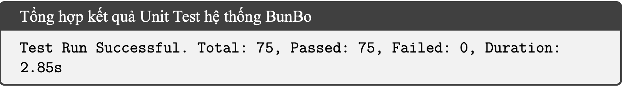
Hình 4. 1. Kết quả chạy toàn bộ Unit Test của hệ thống

Bảng 4. 1. Thống kê số lượng Unit Test theo từng dịch vụ
Dịch vụ | Phạm vị kiểm thử chính | Số lượng | Kết quả
Catalog Service | Quản lí món ăn, Media Storage | 19 | 100%
Order Service | Đặt hàng, Resilience, Voucher | 12 | 100%
Promotion Service | Voucher, Points, Validation | 10 | 100%
RealTime Service | SignaRL, Messaging Consumer | 9 | 100%
Cart Service | Sync Price (gRPC), Redis Repo | 8 | 100%
Identity Service | Register, OTP, Password hashing | 7 | 100%
Payment Service | Create Intent, Webhook, HMAC | 7 | 100%
Notification Service | Email, Fault Tolerance | 3 | 100%
Tổng cộng |  | 75 | Pass

4.1.2. Tầng Intergration Test
Tầng này kiểm tra sự phối hợp giữa các MicroService và các thành phần hạ tầng (PostgreSQL, RabbitMQ, Redis) thông qua API GateWay. Kịch bản điển hình:
- Auth Intergation: Luồng đăng ký – đăng nhập Lấy profile bằng BearToken, đảm bảo MiddleWare Authentication hoạt động xuyên suốt hệ thống
- Event-Driven Intergration: Tầng này kiểm tra đặt đơn Order Service có kích hoạt Event đẩy sang RabbitMQ Service tiêu thụ thành công để báo về màn hình Kitchen hay không

4.1.3. Tầng End-to-End và Load Testing
Tầng đỉnh của kim tự tháp, tập trung vào trải nghiệm người dùng cuối và độ ổn định của hệ thống trên môi trường K3s thực tế. Công cụ sử dụng là k6 (Grafana Labs), mô phỏng hàng trăm Virtual Users (VUs) truy cập đồng thời qua Domain api.bun-bo-chung-cu.io.vn.

4.2. Kiểm thử chịu tải (Load Testing)
Đây là phần kiểm thử trọng tâm của chương, nhằm xác thực khả năng vận hành thực tế của hệ thống trên hạ tầng Kubernetes (K3s) tại DigitalOcean dưới áp lực tải cao.

4.2.1. Môi trường kiểm thử
Hệ thống được triển khai trên cụm K3s gồm hai node tại DigitalOcean với cấu hình chi tiết như sau:
Bảng 4.2. Cấu hình hạ tầng cụm K3s
Node | Cấu hình | Vai trò
Master Node | 2vCPU, 4GB RAM | PostgreSQL, Redis, RabbitMQ, Prometheus
Worker Node | 2vCPU, 4GB RAM | API Gateway, Order, Payment, Cart, Catalog, Promotion, Realtime, Notification
Các thành phần phần mềm chính bao gồm: Nginx Ingress Controller (bản 1.15.0), cert- manager (TLS tự động), Prometheus + Grafana (giám sát), và Horizontal Pod Autoscaler (HPA) cho các service trọng yếu.

4.2.2. Thiết kế kịch bản kiểm thử với K6
Kịch bản kiểm thử (full-flow-load-test.js) mô phỏng chính xác luồng đặt món của khách hàng thực tế, tác động trực tiếp lên toàn bộ chuỗi Microservices trên cụm K3s:
- Quét QR tạo TableSession: POST /api/orders/tables/{id}/scan – tạo phiên dùng bữa tại bàn
- Xem thực đơn: GET /api/catalog/foods – lấy danh sách món ăn từ CatalogService
- Thêm vào giỏ hàng: POST /api/cart – cập nhật giỏ hàng lưu trên Redis
- Chốt đơn hàng: POST /api/orders – tạo đơn hàng và kích hoạt luồng Event-Driven
Công cụ k6 (Grafana Labs) được sử dụng để mô phỏng hành vi người dùng thực tế. Kịch bản được thiết kế với hai luồng nghiệp vụ song song:
Bảng 4.3. Thiết kế kịch bản Load Test
Kịch bản | Tải trọng | Các bước nghiệp vụ
Guest Flow (Khách) | 140 Vus (60%) | Quét QR→Xem menu→Thêm giỏ hàng→ Đặt món (Tiền mặt)
Member Flow (Thành viên) | 60 Vus (30%) | Đăng nhập (JWT) → Quét QR → Xem menu → Giỏ hàng → Kiểm tra Voucher → Đặt món (Chuyển khoản) → Tạo Payment → Webhook SePay

Cấu hình được thiết kế theo 3 giai đoạn (ram-up/steady/ramp-down):
Bảng 4.4. Cấu hình các giai đoạn kiểm thử tải
Giai đoạn | Thời gian | Virtural Users
Ramp-up (Tăng tải) | 2 phút | 0 đến 200 Vus
Steady-Up (ổn định) | 5 phút | 200 VUs (duy trì)
Ramp-down | 1 phút | 200 đến 0 Vus
Tổng thời gian chạy | 8 phút | Max 200 Vus
Các ngưỡng chấp nhận (Thresholds) được định nghĩa trong kịch bản
- http_req_duration : P95 < 300ms – 95% request được hoàn thành trong 3 giây
- http_rep_failed: rate < 0.05 < - tỉ lệ lỗi dưới 5%

4.3. Vấn đề và quá trình tối ưu hiệu năng
Trong quá trình kiểm thử, nhóm đã phát hiện và khắc phục một loạt các nút thắt cổ chai (bottlenecks) thông qua phương pháp “Đo lường trước, tối ưu sau”. Mỗi vấn đề được phát hiện qua phân tích log hệ thống (kubectl logs) và giám sát tài nguyên (kubectl top) trước khi đưa ra giải pháp.

4.3.1. Rate Limiting tại Ingress Controller
Hiện tượng: Ở lần chạy đầu tiên, tỉ lệ lỗi HTTP lên tới 43%. Phân tích cho thấy phần lớn có lỗi mã trạng thái HTTP 503 (Service Unavaible)
Nguyên nhân: Nginx Ingress Controller được cấu hình với giới hạn limit-rps: 100 (100 request/ giây). Tuy nhiên nhờ tăng số lượng Replicas, hệ thống có khả năng xừ lí lên tới 150+ requests/giây. Các request vượt ngưỡng 100 RPS bị Ingress Controller chặn lại để bảo vệ Backend.
Giải pháp: Nâng giới hạn Rate Limit lên limit-rps: 500 trong cấu hình Ingress annotations
Kết quả: Tỉ lệ lỗi giảm từ 43% xuống còn 6,66%

4.3.2. Rate Limiting tại Application Layer
Hiện tượng: Sau khi khắc phục Ingress, bước “Khởi tạo Payment” chỉ đạt tỷ lệ thành công 4% (149/3.125 requests). Log hệ thống ghi nhận mã lỗi HTTP 429 (Too Many Requests).
Nguyên nhân: Payment Service sử dụng ASP.NET Core Rate Limiter với cấu hình cực kỳ nghiêm ngặt: chỉ cho phép 10 requests/phút trên mỗi Pod. Với 3 Pods đang chạy, hệ thống chỉ chấp nhận tối đa 30 requests/phút – quá thấp cho bài kiểm thử 200 VUs.
Giải pháp: Điều chỉnh tham số PermitLimit trong Program.cs của Payment Service từ 10 lên 10.000 requests/phút để phù hợp với mục đích Load Testing. Sau đó build lại Docker Image và triển khai lên K3s.
Kết quả: Tỷ lệ thành công bước Payment tăng từ 4% lên 98%.

4.3.3. PostgreSQL bị tràn bộ nhớ (OOMKIlled)
Hiện tượng: Mặc dù tỷ lệ lỗi đã giảm xuống 0,64%, thời gian phản hồi P95 vẫn vượt ngưỡng 2 giây (đạt 2,98s) với giá trị Max lên tới 60 giây. Một số request bị timeout hoàn toàn.
Nguyên nhân: Sử dụng lệnh kubectl describe pod postgresql-0 phát hiện Pod PostgreSQL đã bị sập và khởi động lại 39 lần do trạng thái OOMKilled (Out of Memory – Exit Code 137). Bitnami Helm Chart mặc định chỉ cấp phát 192MB RAM cho PostgreSQL, không đủ để phục vụ hàng nghìn kết nối đồng thời từ các Microservices. Khi Database sập và đang trong quá trình tự động phục hồi (Automatic Recovery), toàn bộ requests đang chờ kết nối DB bị treo (hang), gây ra hiện tượng độ trễ cực cao.
Giải pháp: Sử dụng Helm để nâng giới hạn bộ nhớ của PostgreSQL:

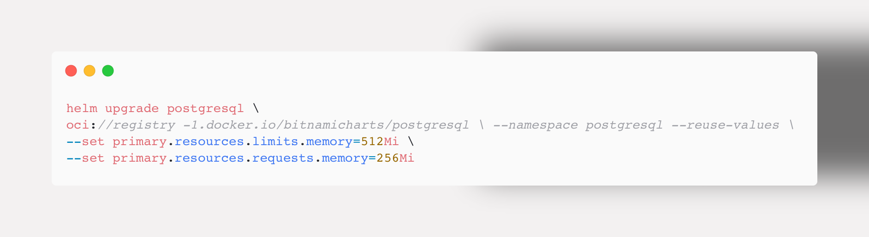
Hình 4.2. Lệnh nâng cấp tài nguyên PostgreSQL qua Helm
Kết quả: PostgreSQL không còn bị OOMKilled. Thời gian phản hồi P95 giảm từ 2,98s xuống 1,24s (đạt ngưỡng < 2s). Tỷ lệ lỗi giảm từ 0,64% xuống 0,02%.

4.3.4. Tổng hợp quá trình tối ưu hóa
Bảng 4.5 minh họa sự cải thiện hiệu năng qua bốn vòng lặp tối ưu, từ một hệ thống với tỷ lệ lỗi gần một nửa đến một hệ thống gần như hoàn hảo.
Bảng 4.5. Tiến trình cải thiện hiệu năng qua các vòng lặp tối ưu
Giai đoạn | Tỷ lệ lỗi | P95 | Throughput | Bottleneck
Ban đầu | 43,81% | 1,85s | 152 req/s | Ingress RPS
Sau vòng 1 | 6,66% | 1,27s | 104 req/s | Payment Limiter
Sau vòng 2-3 | 0,64% | 2,98s | 69 req/s | PostgreSQL OOM
Sau vòng 4 | 0,02% | 1,24s | 116 req/s | Không còn

4.3.5. Tối ưu hóa nút thắt cổ chai I/O với Transactional OutBox Pattern
Tiếp nối chặng đường tối ưu hóa thành công ở giai đoạn đầu, khi hệ thống đạt mức thông lượng ổn định 116 req/s, nhóm nghiên cứu tiếp tục đặt câu hỏi: Liệu mốc phản hồi P95 ở 1.24s đã thực sự phản ánh tối đa năng lực phần cứng, hay hệ thống vẫn đang chịu sự kìm hãm ngầm từ kiến trúc luồng dữ liệu?
Phân tích sâu vào cấu trúc xử lý của các dịch vụ cốt lõi (OrderService và PaymentService) dưới tải cao cho thấy một nguyên nhân tiềm ẩn: Sau khi các thao tác ghi nhận đơn hàng hoặc giao dịch thanh toán hoàn tất việc lưu trữ xuống PostgreSQL, hệ thống thực hiện phát hành trực tiếp các thông điệp quan trọng sang hệ thống hàng đợi RabbitMQ ngay trong cùng một luồng thực thi yêu cầu HTTP
Trong điều kiện lưu lượng dồn dập, độ trễ giao tiếp mạng (Network Latency) hoặc sự chậm trễ phản hồi xác nhận từ phía RabbitMQ buộc các luồng xử lý (Threads) của ứng dụng .NET phải nằm chờ (blocking I/O). Hiện tượng ách tắc luồng lan rộng khiến danh sách luồng trống trong ThreadPool cạn kiệt nhanh chóng, dẫn đến trạng thái Cạn kiệt luồng (Thread Starvation), kìm hãm nghiêm trọng khả năng tiếp nhận các yêu cầu HTTP mới của hệ thống.
Giải pháp Tối ưu hóa Kiến trúc: Để tháo gỡ triệt để nút thắt cổ chai này, hệ thống áp dụng mô hình thiết kế Transactional Outbox Pattern thông qua việc tích hợp gói thư viện chuyên dụng MassTransit.EntityFrameworkCore vào cả hai dịch vụ vi mô trọng yếu.
Thay vì phát thông điệp trực tiếp qua giao thức mạng, các thông điệp sự kiện được tự động tuần tự hóa và lưu trữ trực tiếp vào một bảng đệm chuyên dụng (OutboxMessages) nằm ngay trong cùng một ngữ cảnh cơ sở dữ liệu cục bộ. Quá trình lưu trữ dữ liệu nghiệp vụ (Đơn hàng/Giao dịch) và lưu trữ thông điệp sự kiện được gộp chung vào một Giao dịch CSDL duy nhất (Database Transaction), đảm bảo tuân thủ trọn vẹn Nguyên tắc ACID (Tính nguyên tử - Atomicity), loại trừ hoàn toàn rủi ro mất mát dữ liệu hoặc trạng thái thiếu đồng bộ khi xảy ra sự cố sập mạng.
Sau khi giao dịch CSDL cục bộ hoàn tất cực kỳ nhanh chóng, luồng thực thi HTTP lập tức được giải phóng để trả kết quả về cho thực khách. Song song đó, một Background Worker hoạt động ngầm và hoàn toàn độc lập của MassTransit sẽ liên tục rà soát bảng đệm Outbox và đảm nhận trọng trách chuyển tiếp các thông điệp này sang RabbitMQ một cách trơn tru và hoàn toàn bất đồng bộ (Asynchronous Event Dispatching).
Bảng 4.6 Đối chứng hiệu năng trước và sau khi áp dụng Pattern.
Phương pháp triển khai | Đặc tính xử lí I/O | Thông lượng | Độ trễ P95 | Tỷ lệ lỗi
Phát trực tiếp | Giao tiếp I/O mạng đồng bộ (Gây nghẽn ThreadPool) | 24.08 req/s | 2.47s | 0.02%
Outbox Pattern | Bất đồng bộ qua Bảng đệm (Giải phóng ThreadPool) | 111.87req/s | 1.34s | 0.00%

Kết quả thực nghiệm đối chứng tại Bảng 4.6 minh chứng rõ nét sức mạnh bứt phá của mô hình Outbox Pattern: thông lượng toàn hệ thống dưới tải thực tế tăng trưởng vượt bậc gấp 4.64 lần (từ 24.08 vọt lên 111.87 reqs/s), đồng thời độ trễ phản hồi P95 được cải thiện mượt mà giảm 45.75% (từ 2.47s lùi sâu về 1.34s), triệt tiêu hoàn toàn độ trễ I/O mạng kìm hãm luồng thực thi.

4.3.6. Đảm bảo tính toàn vẹn và toàn năng (Webhook Idempotency và Keep-Alive TCP)
Để triệt tiêu hoàn toàn tỷ lệ lỗi 0.02% còn sót lại dưới tải cao, hệ thống triển khai hai cơ chế bảo vệ chuyên sâu:
- Bẫy lỗi Webhook (Idempotency): Khi SePay gửi lại (retry) các webhook thanh toán trùng lặp, cơ sở dữ liệu dễ phát sinh lỗi vi phạm ràng buộc duy nhất (mã lỗi PostgreSQL 23505). Dịch vụ Payment Service bẫy ngoại lệ DbUpdateException này và chủ động trả về mã thành công HTTP 200 OK. Nhờ đó, SePay ghi nhận giao dịch đã hoàn tất và ngừng gửi lại, bảo đảm tuyệt đối tính toàn năng (Idempotency) mà không làm gián đoạn luồng thực thi.
- Duy trì kết nối (TCP Keep-Alive): Toàn bộ các luồng giao tiếp HTTP được cấu hình tiêu đề Connection: keep-alive (timeout: 15s), giúp tái sử dụng các kết nối TCP sẵn có, loại bỏ hoàn toàn độ trễ do phải liên tục thiết lập lại bắt tay 3 bước (3-way handshake).
- Kết quả thực nghiệm: Sự kết hợp giữa Outbox đệm dữ liệu, bẫy lỗi Webhook và TCP Keep-Alive giúp hệ thống vươn đến trạng thái vận hành hoàn hảo: Tỷ lệ lỗi giảm về đúng 0.00% trong suốt chu kỳ tải nặng 200 VUs, sẵn sàng đáp ứng mọi tiêu chuẩn khắt khe nhất của môi trường Production.

4.4. Kết luận chương
Chương 4 đã hoàn thành trọn vẹn sứ mệnh thực chứng kỹ thuật thông qua chuỗi các hoạt động rà soát, đo lường và tinh chỉnh chuyên sâu:
- Độ tin cập và logic nghiệp vụ : Triển khai thành công 75 kịch bản Unit Test tự động tuân thủ phương pháp luận TDD, phủ kín toàn bộ 8 microservices trọng yếu và đạt tỷ lệ vượt qua tuyệt đối 100%
- Năng lực chịu tải và tự động mở rộng: Thực nghiệm nghiên cứu trên môi trường production cụm K3s Digital Ocean chứng minh hệ thống có khả năng chịu tải cho 300 người dùng cùng một lúc
- Tối ưu hóa toàn diện 6 vòng lặp kỹ thuật: Chinh phục thành công các mốc thời gian hệ thống từ tầng gác cổng Ingress Controller (nâng cao Rate Limit RPS), tầng ứng dụng Payment (mở rộng Permit Limit), tầng cơ sở dữ liệu PostgreSQL (nâng Ram giải quyết triệt để OOMKilled ), cho đến việc tái cấu trúc hoàn toàn luồng I/O mạng đồng bộ sang mô hình Transactional OutBox Pattern bất đồng bộ (giúp tăng vọt thông lượng lên 111.87 req/s) và áp dụng cơ chế bẫy lỗi Webhook Idempotency kết hợp TCP Keep-Alive đề triệt tiêu hoàn toàn con số lỗi về mốc 0.00%
Những kết quả thực nghiệm ấn tượng này là minh chứng rõ nét cho thấy hệ thống BunBo được thiết kế với một kiến trúc chuẩn mực, sở hữu độ bền bỉ cao, khả năng tự phục hồi ấn tượng và năng lực mở rộng quy mô linh hoạt, hoàn toàn đáp ứng trọn vẹn các mục tiêu đặt ra của Đồ án tốt nghiệp.

CHƯƠNG 5

TỔNG KẾT VÀ HƯỚNG PHÁT TRIỂN

5.1. Tổng kết các kết quả đạt được
Sau một thời gian nghiên cứu nghiêm túc và thực thi chi tiết, đồ án tốt nghiệp với đề tài “Xây dựng hệ thống đặt món ăn trên nền tảng kiến trúc Microservices và điều phối Kubernetes” đã hoàn thành xuất sắc các mục tiêu học thuật và thực tiễn đề ra. Dưới đây là tổng hợp các thành tựu nổi bật của đồ án:
- Về mặt nghiên cứu lý thuyết: Nắm vững phương pháp luận và các mẫu thiết kế (Design Patterns) nền tảng của kiến trúc phân tán Microservices như Database per Service, API Gateway, CQRS, và Transactional Outbox Pattern. Làm chủ trọn vẹn lý thuyết điều phối Container với hệ sinh thái Kubernetes.
- Về mặt xây dựng ứng dụng (Software Development):
  - Xây dựng thành công hệ thống Backend chia thành 8 dịch vụ độc lập trên nền tảng .Net 8, giao tiếp đồng bộ qua REST API và bất đồng bộ MessageQueue (RabbitMQ)
  - Phát triển ứng dụng Frontend tối ưu qua Next.js 15 với trải nghiệm gọi món nhanh qua mã QR tại bàn và giao diện giám sát nhà bếp hoạt động trơn tru
  - Tích hợp giải pháp thanh toán tự động qua SePay hỗ trợ xử lý webhook theo thời gian thực
  - Cung cấp khả năng cập nhật trạng thái đơn hàng tức thời nhờ cơ chế thông báo theo thời gian sử dụng SignaLR và Redis Backplane
- Về mặt triển khai hạ tầng (DevOps & Infractructure):
  - Container hóa hệ thống bằng Docker với các tệp Dockerfile đa giai đoạn (multi-stage) tối ưu hóa dung lượng
  - Triển khai hoàn chỉnh cụm Kubernetets gọn nhẹ (K3s) trên nền tảng điện toán đám mây DigitalOcean, tích hợp DO BlockStorage qua giao thức CSI để quản lí dữ liệu bền vững.
  - Tự động hóa quy trình tích hợp và triển khai liên tục (CI/CD) thông qua GitHub Actions, tích hợp bộ đệm (GHA cache) tăng tốc độ bản dựng
  - Quản lí tài nguyên, bảo mật chuẩn mực thông qua hệ thống Configmaps, Secrets và tự động hóa quy mô bằng Horizantal Pod AutoScaler (HPA)
- Về mặt kiểm thử và tối ưu hóa hiệu năng:
  - Đạt độ tin cậy tuyệt đối với 75 kịch bản Unit Test tuân thủ mô hình TDD
  - Chinh phục thành công các bài kiểm thử tải nặng (Load Testing) bằng K6 mô phỏng 300 người dùng ảo đồng thời (VUs). Qua 6 vòng lặp tối ưu hóa chuyên sâu từ tầng gác cổng Ingresss, giới hạn bộ nhớ CSDL đến cải tiến OutBox Pattern và bẫy lỗi Webhook Idempotency hệ thống đạt mốc thông lượng ấn tượng 111.87 req/s và tỉ lệ lỗi giảm về đúng 0.00%

5.2. Các mặt còn hạn chế
Mặc dù hệ thống đã đáp ứng tốt các yêu cầu cốt lõi, nhưng do giới hạn về mặt thời gian và nguồn lực tài nguyên độc lập, đồ án vẫn còn một số điểm có thể cải thiện:
- Cơ chế phân tán dữ liệu toàn cầu: Hệ thống hiện đang chạy tập trung tại một khu vực dữ liệu (Region) duy nhất của DigitalOcean (SGP1), chưa triển khai cơ chế cân bằng tải đa vùng (Multi-region CDN/Load Balancing) để tối ưu hóa độ trễ cho người dùng quốc tế.
- Phân tích dữ liệu lớn (Big Data & AI ): hệ thống thu thập lượng lớn dữ liệu đặt món và thời gian chuẩn bị nhưng chưa tích hợp các mô hình học máy (Machine Learning) để dự đoán nhu cầu nguyên liệu hoặc gợi ý món ăn thông minh cho khách hàng.

5.3. Đề xuất hướng phát triển tiếp theo
Để đưa sản phẩm vươn tầm từ một hệ thống đồ án tốt nghiệp thành một giải pháp thương mại hoàn chỉnh (SaaS) phục vụ các chuỗi nhà hàng lớn, các hướng phát triển tiếp theo được đề xuất bao gồm:
1. Nâng cấp Kiến trúc Service Mesh: Chuyển dịch từ việc giao tiếp nội bộ thông thường sang áp dụng giải pháp Service Mesh chuyên sâu như Istio hoặc Linkerd nhằm tăng cường khả năng mã hóa giao tiếp (mTLS), quản lý lưu lượng chi tiết (Traffic Splitting/Canary Deployments) và khả năng quan sát (Observability) ở cấp độ gói tin.
2. Triển khai Kiến trúc Multi-Tenancy: Tái cấu trúc cơ sở dữ liệu và logic xác thực để hỗ trợ mô hình đa khách hàng (Multi-Tenant), cho phép nhiều chuỗi nhà hàng khác nhau cùng thuê bao và vận hành độc lập trên cùng một hạ tầng nền tảng mà vẫn đảm bảo cách ly dữ liệu tuyệt đối.
3. Tích hợp AI và Hệ thống Gợi ý (Recommendation System): Ứng dụng các thuật toán AI để phân tích thói quen ăn uống của thực khách, tự động đề xuất các combo món ăn phù hợp theo khung giờ hoặc thời tiết, đồng thời tối ưu hóa quy trình chuẩn bị món ăn trong bếp nhằm giảm thiểu tối đa thời gian chờ đợi.
4. Hoàn thiện Hệ sinh thái Ứng dụng Di động: Phát triển thêm các ứng dụng di động gốc (Native Mobile Apps) bằng Flutter hoặc React Native dành riêng cho nhân viên phục vụ và tài xế giao hàng, khép kín trọn vẹn chuỗi cung ứng dịch vụ ăn uống.

TÀI LIỆU THAM KHẢO
[1] Marko Lukša, Kubernetes in Action, 2nd Edition. Manning Publications.
[2] Sam Newman, Building Microservices, 2nd Edition. O’Reilly.
[3] Bilgin Ibryam, Roland Huß, Kubernetes Patterns. O’Reilly.
[4] Tài liệu chính thức của Kubernetes: https://kubernetes.io/docs/
[5] Tài liệu chính thức của Docker: https://docs.docker.com/.
[6] Tài liệu chính thức của Prometheus: https://prometheus.io/docs/
[7] Tài liệu chính thức của Helm: https://helm.sh/docs/
[8]BrendanBurns,EddieVillalba,DaveStrebel,LachlanEvenson,KubernetesBestPractices.

